

FACULTAD DE POSTGRADO
TRABAJO FINAL DE GRADUACIÓN

PROPUESTA CUENTA DE AHORRO PROGRAMADA POR OBJETIVOS PARA LA COOPERATIVA ELGA

SUSTENTADO POR:

NOLVIA MARICELA LAGOS MASCAREÑO
DELSY MARIELA MEJÍA LOPEZ

PREVIA INVESTIDURA AL TÍTULO DE

MÁSTER EN
DIRECCIÓN EMPRESARIAL

TEGUCIGALPA, FRANCISCO MORAZÁN, HONDURAS, C.A.

ENERO, 2024

UNIVERSIDAD TECNOLÓGICA CENTROAMERICANA
UNITEC

FACULTAD DE POSTGRADO

AUTORIDADES UNIVERSITARIAS

RECTORA
ROSALPINA RODRÍGUEZ

VICERRECTOR ACADÉMICO NACIONAL
JAVIER ABRAHAM SALGADO LEZAMA

SECRETARIO GENERAL ROGER MARTÍNEZ MIRALDA

DIRECTORA NACIONAL DE POSTGRADO
ANA DEL CARMEN RETTALLY VARGAS

PROPUESTA CUENTA DE AHORRO PROGRAMADA POR OBJETIVOS PARA LA COOPERATIVA ELGA

TRABAJO PRESENTADO EN CUMPLIMIENTO DE LOS REQUISITOS EXIGIDOS PARA OPTAR AL TÍTULO DE MÁSTER EN

DIRECCIÓN EMPRESARIAL

ASESOR METODOLÓGICO:

VIANNEY PATRICIA VILLALTA

ASESOR TEMÁTICO:

JUAN CARLOS ALMENDAREZ

MIEMBROS DE LA TERNA:
JAVIER ENRIQUE DELCID CARRASCO
MARIO ALBERTO GALLO SANDOVAL
JOSE MAURICIO FIALLOS VALDES

DERECHOS DE AUTOR

© Copyright 2023
Nolvia Maricela Lagos Mascareño
Delsy Mariela Mejía Lopéz

Todos los derechos son reservados.

FACULTAD DE POSTGRADO

ESTUDIO DE FACTIBILIDAD PARA LA CREACIÓN DE UNA CUENTA DE AHORRO PROGRAMADA POR OBJETIVOS PARA LA COOPERATIVA ELGA

NOLVIA MARICELA LAGOS MASCAREÑO
DELSY MARIELA MEJÍA LÓPEZ

RESUMEN

Esta investigación tuvo como propósito identificar una oportunidad de mercado para diversificar el portafolio de ahorros de la Cooperativa ELGA mediante la creación de un producto de ahorro programado por objetivos para generar mayores ingresos y procurar el crecimiento financiero de sus afiliados. Para determinar la factibilidad del producto se realizó un estudio de mercado, técnico y financiero a fin de facilitar la toma de decisiones. Se utilizó el método de investigación deductivo con enfoque mixto y alcance descriptivo, con diseño no experimental. La técnica implementada fue la encuesta y, como instrumento de recolección de datos, el cuestionario, arrojando lo siguiente: el 89.2% de los afiliados adquirirían la Cuenta de Ahorro Programada por Objetivos; un 68.8% lo haría por temas de rentabilidad (intereses); y un 70% estarían dispuestos a ahorrar en plazos mayores a seis meses. Se concluyó que la Cooperativa tiene una oportunidad de mercado para ingresar este servicio a través de canales virtuales (Filial Virtual −FIVI−, APP-ELGA) y, presencialmente, por medio de sus treinta y tres (33) puntos de servicio. Adicionalmente, existe la probabilidad de utilizar el servicio a través de la FIVI debido a la aceptación del producto. Como recomendación, se sugiere enfocarse principalmente en el levantamiento del diseño y desarrollo informático para ambas plataformas (FIVI y APP-ELGA); estableciendo, además, la campaña de lanzamiento de la cuenta y las gestiones operativas necesarias para facilitar la operatividad del servicio, considerando la inversión requerida para ponerlo en marcha.

Palabras clave: Afiliado/cliente, Estudio Financiero, Estudio de Mercado, Estudio Técnico, FIVI.

GRADUATE SCHOOL

FEASIBILITY STUDY FOR THE CREATION OF A SAVINGS ACCOUNT PROGRAMMED BY OBJECTIVES FOR COOPERATIVA ELGA

NOLVIA MARICELA LAGOS MASCAREÑO
DELSY MARIELA MEJÍA LOPEZ

ABSTRACT

The purpose of this research was to identify a market opportunity to diversify the savings portfolio of Cooperativa ELGA through the creation of a savings product programmed by objectives to generate greater income and seek the financial growth of its members. To determine the feasibility of the product, a market, technical and financial study was carried out to facilitate decision making. The deductive research method was used with a mixed approach and descriptive scope, with a non-experimental design. The technique implemented was the survey and, as a data collection instrument, the questionnaire. The results showed: 89.2% of the members would acquire the Savings Account Programmed by Objectives; 68.8% would do so for profitability reasons (interest); and 70% would be willing to save for periods longer than six months. It was concluded that Cooperativa ELGA has a market opportunity to introduce this service through virtual channels (Virtual Branch −FIVI−, APP-ELGA) and, in person, through its thirty-three (33) service points. In addition, there is a probability of using the service through FIVI due to the acceptance of the product. As a recommendation, it is suggested to focus mainly on the design and computer development for both platforms (FIVI and APP-ELGA); also establishing an account launch campaign, as well as promotional and operational efforts to facilitate the operation of the service, considering the initial investment required to start-up.

Keywords: Affiliate/customer, Financial Study, FIVI, Market Study, Technical Study.

DEDICATORIA
A Dios, por guiar cada minuto de mi vida, por ser mi ayuda y mi fuerza, por estar conmigo en cada paso propuesto y permitirme la culminación de este sueño de muchos años de espera que hoy se vuelve realidad. Gracias, Dios.

A mi esposo, por su paciencia, por su apoyo constante, por sus palabras, por sus cuidados y porque siempre me ha motivado a perseverar en mi desarrollo personal, familiar y profesional; a luchar y no rendirme.

A mis hijos, quienes durante este tiempo presenciaron la ausencia de mamá, pero me motivaron y me ayudaron. Espero que este logro les sirva de ejemplo para luchar por sus propias metas.

Nolvia Maricela Lagos Mascareño

Dedico este logro académico y profesional a mis padres, porque este sueño comenzó en el momento que más lo necesitaba, confío en que este será un medio para continuar logrando metas que no imaginé antes.

Delsy Mariela Mejía López

AGRADECIMIENTO

Elevo mi gratitud, principalmente, a Dios porque dispuso mi corazón para comenzar este sueño hasta verlo culminado; de él provienen mis fuerzas, la sabiduría, el entendimiento y el conocimiento para ser una mejor profesional, capaz de analizar y pensar desde una perspectiva diferente de aquí en adelante. A mis tres amores, porque sin su amor, sus consejos, su paciencia y apoyo esto no habría sido posible. A mis padres, a quienes con todo mi amor les manifiesto que son lo mejor que Dios pudo haberme regalado, pues sé que se alegran por cada logro que he alcanzado. Gracias a mis docentes, por su sabiduría y conocimientos compartidos en cada clase cursada; a mis compañeros de clase y mis amigos que siempre me apoyaron con sus consejos, palabras y acciones; y, finalmente, a nuestros tutores temáticos por el apoyo que me brindaron durante este proceso.
Nolvia Maricela Lagos Mascareño.

Agradezco a Dios el permitirme continuar aprendiendo cada día con esfuerzos y con los sacrificios que este reto profesional ha representado; y a los catedráticos que compartieron sus experiencias y lecciones de vida con nosotros, sus alumnos.

A mis padres, que me han acompañado en este camino, me han apoyado y me han dado palabras de aliento.

A la familia MCC, que apuesta por la educación para el desarrollo de los talentos de sus colaboradores, pues me brindaron su apoyo y los medios para estudiar en esta prestigiosa universidad con su programa de becas, oportunidad que atesoro como un voto de confianza y que espero retribuirles con lealtad y con mi contribución como profesional; a todos mis compañeros y amigos que han compartido su experiencia y conocimientos conmigo, y que me han ayudado en este proceso de aprendizaje.
Delsy Mariela Mejía Lopez

ÍNDICE DE CONTENIDO
DEDICATORIA vii
AGRADECIMIENTO viii
ÍNDICE DE CONTENIDO ix
CAPÍTULO I. PLANTEAMIENTO DE LA INVESTIGACIÓN 1
1.1 INTRODUCCIÓN 1
1.2 ANTECEDENTES DEL PROBLEMA 2
1.3 DEFINICIÓN DEL PROBLEMA 5
1.3.1. ENUNCIADO DEL PROBLEMA 5
1.3.2. FORMULACIÓN DEL PROBLEMA 6
1.3.3. PREGUNTAS DE INVESTIGACIÓN 6
1.4 OBJETIVOS DEL PROYECTO 7
1.4.1. OBJETIVO GENERAL 7
1.4.2. OBJETIVOS ESPECÍFICOS 7
1.5 JUSTIFICACIÓN 7
CAPÍTULO II. MARCO TEÓRICO 9
2.1 ANÁLISIS DE LA SITUACIÓN ACTUAL 9
2.1.1. SISTEMA FINANCIERO 10
2.1.2 EMPRESAS DE ECONOMÍA SOCIAL Y SOLIDARIA 15
2.1.3 SITUACIÓN FINANCIERA EN HONDURAS 16
2.1.4 TIPOS DE CUENTAS DE AHORRO 19
2.2. CONCEPTUALIZACIÓN 20
2.3. TEORÍAS DE SUSTENTO 23
2.3.1. BASES TEÓRICAS 23
2.3.1.1. ESTUDIO DE MERCADO 23
2.3.1.2. ESTUDIO TÉCNICO 29
2.3.1.3. ESTUDIO FINANCIERO 35
2.4 METODOLOGÍAS DESARROLLADAS POR OTROS INVESTIGADORES O EXPERTOS. 38
2.4.1 PRODUCTOS FINANCIEROS SOLIDARIOS DE CAPTACIONES EN LAS COOPERATIVAS DE AHORRO Y CRÉDITO DEL SEGMENTO 3 DE LA CIUDAD DE LATACUNGA (Benítez, 2018). 39
2.4.2 IMPLEMENTACIÓN DE UNA METODOLOGÍA PARA LA CREACIÓN DE UN PRODUCTO AHORRO PROGRAMADO PARA LA COAC TEXTIL 14 DE MARZO 40
2.4.3 INSTRUMENTOS UTILIZADOS 40
2.5 MARCO LEGAL 41
CAPÍTULO III. METODOLOGÍA 42
3.1 CONGRUENCIA METODOLÓGICA 42
3.1.1 MATRIZ METODOLÓGICA 42
3.1.2 ESQUEMA DE VARIABLES DE ESTUDIO 44
3.2 ENFOQUE Y MÉTODOS 47
3.2.1. MÉTODOS 47
3.2.2. ALCANCE 47
3.2.3. ENFOQUE 48
3.3 DISEÑO DE LA INVESTIGACIÓN 48
3.3.1 POBLACIÓN 48
3.3.2 MUESTRA 49
3.3.3 TÉCNICAS DE MUESTREO 49
3.4 TÉCNICAS, INSTRUMENTOS Y PROCEDIMIENTOS APLICADOS 50
3.5 FUENTES DE INFORMACIÓN 51
3.5.1 FUENTES PRIMARIAS 51
3.5.2 FUENTES SECUNDARIAS 51
CAPÍTULO IV. RESULTADOS Y ANÁLISIS 52
4.1 INFORME DE PROCESO DE RECOLECCIÓN DE DATOS 52
4.2 RESULTADOS Y ANÁLISIS DE LAS TÉCNICAS APLICADAS 52
4.2.1 RESULTADOS CUANTITATIVOS 53
4.2.2 ANÁLISIS CUALITATIVO 63
4.2.3 ANÁLISIS DE LA COMPETENCIA 64
4.2.4 ANÁLISIS COMPARATIVO DEL COMPORTAMIENTO DE LAS REDES SOCIALES 77
CAPÍTULO V. CONCLUSIONES Y RECOMENDACIONES 80
5.1. CONCLUSIONES 80
5.2. RECOMENDACIONES 81
CAPÍTULO VI. APLICABILIDAD 83
6.1. PROPUESTA PARA LA CREACIÓN DE LA CUENTA DE AHORRO PROGRAMADO POR OBJETIVOS PARA LA COOPERATIVA ELGA 83
6.2. JUSTIFICACIÓN DE LA PROPUESTA 83
6.3. ALCANCE DE LA PROPUESTA 85
6.4. DESCRIPCIÓN Y DESARROLLO A DETALLE DE LA PROPUESTA 85
6.4.1. ESTUDIO DE MERCADO 85
6.4.2. ESTUDIO TÉCNICO 94
6.4.3. ESTUDIO FINANCIERO 107
6.5 MEDIDAS DE CONTROL 122
6.6 NORMA DE TRANSPARENCIA AL USUARIO COOPERATIVISTA: 122
6.7 KPIS PARA EL LOGRO DE METAS CUENTA INFINITA 123
6.8 CRONOGRAMA DE IMPLEMENTACIÓN Y PRESUPUESTO. 124
6.9 CONCORDANCIA DE LOS SEGMENTOS DE LA TESIS CON LA PROPUESTA 127
REFERENCIAS BIBLIOGRÁFICAS 130
ANEXOS 133

TABLAS
Tabla 1 - Organizaciones privadas de desarrollo financieras 15
Tabla 2. Ahorros por rango de edad 17
Tabla 3 - Cuentas de ahorro programado en el sistema 18
Tabla 4 - Matriz de congruencia metodológica 43
Tabla 5 - Matriz de operacionalización de variables 45
Tabla 6 – Monto de ahorro por rango y género 49
Tabla 7 – Determinación de la muestra 49
Tabla 8 – Análisis comparativo de entrevistas a funcionarios 63
Tabla 9 – Análisis de competencia con cooperativas top-5 66
Tabla 10 - Competencia indirecta sector financiero nacional con relación a la cuenta de ahorro programado 69
Tabla 11 - Competencia indirecta sector AFPS y fondos de pensiones nacionales con relación a la cuenta de ahorro programado 72
Tabla 12 - Análisis FODA 76
Tabla 13 – Likes en redes sociales 79
Tabla 14 – Distribución geográfica de las filiales 86
Tabla 15 – Presencia por zona geográfica 87
Tabla 16 – Distribución de afiliados por edad y por genero 87
Tabla 17 – Demanda proyectada de cuentas 89
Tabla 18 – Precio del producto 90
Tabla 19 - Presupuesto estrategia de marketing 93
Tabla 20 - Puntos de servicio ELGA por departamento 95
Tabla 21 – Costos administrativos y operativos por la creación de la cuenta 100
Tabla 22 – Flujo de procesos cuenta ahorro infinita 101
Tabla 23 Tasas propuestas para ahorro programado infinita 106
Tabla 24 – Plan de inversión para la cuenta ahorro programado por objetivos 107
Tabla 25 – Tabla costos administrativos 108
Tabla 26 – Detalle de gastos de promoción 108
Tabla 27 – Tabla tasas pasivas Banco Central de Honduras (BCH) 109
Tabla 28 – Tabla de tasas pasivas Comisión Nacional de Bancos y Seguros (CNBS) 109
Tabla 29 – Tabla de tasas pasivas propuestas ahorro infinita 110
Tabla 30 - Definición de monto para demanda proyectada 114
Tabla 31 – Demanda proyectada 114
Tabla 32 – Demanda proyectado por propósito 115
Tabla 33 - Aporte económico cuenta infinita al balance consolidado 116
Tabla 34 – Aporte de ingresos al estado de resultados cuenta infinita 117
Tabla 35 – Resultados evaluación financiera ahorro infinita 118
Tabla 36 – Período de recuperación 119
Tabla 37 – Condiciones escenarios de sensibilidad 121
Tabla 38 – Escenarios de sensibilidad ahorro infinita 121
Tabla 39 – Medidas de control 122
Tabla 40 – Cronograma de implementación 125
Tabla 41 Matriz de concordancia 127
Tabla 42 – Matriz de concordancia 128
Tabla 43 Matriz de concordancia 129

ANEXOS
ANEXO 1- ENCUESTA AFILIADOS A COOPERATIVA ELGA 133
ANEXO 2 - ENTREVISTA GERENCIA GENERAL 139
ANEXO 3 - ENTREVISTA GERENCIA COMERCIAL COOPERATIVA ELGA 141
ANEXO 4 - ENTREVISTA A GERENTE DE MERCADEO E IMAGEN INSTITUCIONAL MIXA ANABELL HERNANDEZ MARTINEZ 143
Anexo 5 – REGLAMENTO CUENTA AHORRO PROGRAMADA INFINITA 144
ANEXO 6 – CARTA DE AUTORIZACIÓN COOPERATIVA ELGA 150
ANEXO 7 – RANKING COOPERATIVO TOP-25 151
ANEXO 8 - LEY DE COOPERATIVAS DE HONDURAS Y SU REGLAMENTO. 152
ANEXO 9 - LEY DEL IMPUESTO SOBRE LA RENTA (ISR) 155
ANEXO 10 - “NORMAS PARA EL FORTALECIMIENTO DE LA TRANSPARENCIA, PROMOCIÓN DE LA CULTURA FINANCIERA Y ATENCIÓN DE LAS RECLAMACIONES O CONSULTAS QUE PRESENTEN LOS COOPERATIVISTAS ANTE LAS COOPERATIVAS DE AHORRO Y CRÉDITO” 155
Anexo 11 – CARTA DE COMPROMISO ASESOR TEMATICO 156

CAPÍTULO I. PLANTEAMIENTO DE LA INVESTIGACIÓN

INTRODUCCIÓN
El sector cooperativo de ahorro y crédito en Honduras ha presentado un crecimiento importante en los últimos años, visibilizando así su participación en el mercado financiero. De acuerdo con los datos publicados por el Consejo Nacional Supervisor de Cooperativas (CONSUCOOP), en el TOP-25 de cooperativas de ahorro y crédito en el año 2021, los ahorros crecieron un 56%; en el año 2022, un 14%; y en el 2023, un 5.2%, siendo Cooperativa ELGA la de mayor crecimiento de ahorros con la posición número uno en los tres años analizados. La incertidumbre y la situación de país hace que los afiliados busquen opciones de ahorro donde perciban más intereses por sus cuentas y, a la vez, que sea en instituciones financieras que generen confianza y garanticen la disponibilidad de los recursos cuando estos los requieran. En este sentido, estratificar la cartera de ahorro es la estrategia más viable para hacer crecer los ahorros, ya que la población es motivada a ahorrar por diferentes razones o propósitos. Por otro lado, la Cooperativa ELGA ha realizado importantes inversiones destinadas a renovar la plataforma tecnológica a fin de permitirle acercar todos los servicios financieros a sus afiliados a través de la FIVI y, consciente de que una de las formas de hacer esto posible es a través de la implementación de programas de educación dirigidos a la población, uno de los medios a través del cual lleva a cabo sus estrategias es la Unidad de Formación al Afiliado, cuyo propósito es el de cooperativizar a Honduras, para lo cual la inclusión financiera es un tema prioritario.
El presente trabajo de investigación sobre el Estudio de Factibilidad para la Creación de una Cuenta de Ahorro Programada por Objetivos tiene como finalidad identificar la oportunidad de ampliación de las cuentas de ahorro, promoviendo la cultura del ahorro en la población joven a través de la FIVI.
En el Capítulo I se plantea el problema de investigación identificado y los temas relacionados al mismo, brindando un antecedente de este, detallando los objetivos que se pretenden alcanzar y las preguntas de investigación que se busca responder. Asimismo, se describe la justificación que muestra la importancia de la realización de este estudio para la economía del país, los inversionistas y para los investigadores interesados en el tema, así como también para las actuales y las nuevas cuentas de ahorro. En el segundo capítulo se muestra un análisis sobre la situación actual, y un análisis sobre el sistema financiero y cooperativo, así como datos económicos. Se abordan, también, los conceptos más relevantes y se detallan varias teorías de expertos en el tema y metodologías e instrumentos aplicados en otras investigaciones; se incluye, asimismo, un apartado sobre las leyes y reglamentos aplicables.
En la tercera sección de este estudio, se detalla la metodología aplicada, con su respectiva matriz de congruencia y operacionalización de variables; además, de define el enfoque, alcance y el método a utilizar, el diseño de la investigación, así como la determinación de la población, la muestra, la técnica seleccionada, el instrumento utilizado para la recolección de datos y el procedimiento que se llevó a cabo, destacando tanto las fuentes primarias como secundarias de las cuales se obtuvo la información. El análisis de los resultados obtenidos por medio del instrumento de recolección de datos se realizó en el cuarto capítulo, obteniendo información de primera mano relacionada con el tema de investigación brindando un mayor conocimiento sobre el mismo. Lo anterior, contribuyó con el desarrollo del Capítulo V, el cual incluye la generación de conclusiones y recomendaciones que dan cumplimiento a los objetivos de este estudio y permiten responder las interrogantes de la investigación.
Por último, en el Capítulo VI de este documento se desarrolló la aplicabilidad de la propuesta, en donde se describen los elementos más importantes a considerar en lo que respecta a un estudio de factibilidad, incluyendo además un apartado con las medidas de control sugeridas, el cronograma de actividades para la implementación y la matriz de concordancia que muestra la secuencia lógica de los elementos de esta investigación.

ANTECEDENTES DEL PROBLEMA
En Honduras, la educación financiera es vital para el desarrollo económico de la población y, en este marco, se ha identificado una gran oportunidad en la población económicamente activa para fomentar la cultura del ahorro y la planificación, a fin de contar con los recursos necesarios para realizar un proyecto o tener los fondos suficientes para enfrentar el retiro en la edad avanzada, sobre todo en los colaboradores del sector privado que, a diferencia de los empleados públicos que cuentan con institutos de previsión, en su mayoría no disponen de un ahorro a largo plazo que les genere la tranquilidad financiera para gozar de un retiro digno a futuro o, en su defecto, para llevar a cabo un proyecto específico en el corto o mediano plazo. Por lo anterior, se ha realizado una exploración de diferentes fuentes que puedan ofrecernos una visión actualizada sobre el estudio de las cuentas de ahorro programadas por objetivos, que es el producto financiero objeto de análisis en esta investigación a fin de determinar si es factible su implementación en la Cooperativa ELGA.
Según el comportamiento de ahorro, los afiliados no tienen definida una cultura de ahorro para previsión en una cuenta especifica, pero hay un segmento que tiene cultura de ahorro mediante depósitos mensuales constantes en cuentas a la vista y depósitos a plazo. En la siguiente gráfica se puede ver el crecimiento de los ahorros de la Cooperativa ELGA en el período comprendido entre el año 2010 a la fecha:

Figura 1 - Comportamiento de los Ahorros (2010-2023)
Fuente: Estados Financieros Cooperativa ELGA
Una de las mejores estrategias de generar impacto en el ahorro es a través del ahorro programado mediante cuotas mensuales, ya que el afiliado es consciente de que ese dinero está destinado a un plan de ahorro con una finalidad específica, lo que le ha permitido a la Cooperativa ELGA crecer en el portafolio de ahorros aun cuando no cuenta con el producto de Ahorro Programado por Objetivos.
En la publicación “CONOZCA EL TOP 10 DE LAS COOPERATIVAS DE HONDURAS”, realizada por el ente supervisor de cooperativas, CONSUCOOP, en el año 2016, se da a conocer que de las cooperativas registradas en este órgano, hay diez que ostentan el 50% del total de activos. La Cooperativa de Ahorro y Crédito ELGA es la más grande del sistema con activos totales por el orden de 3,756.5 millones de lempiras a diciembre anterior, registrando un crecimiento del 24.81% en esa misma fecha. El crecimiento fue motivado principalmente por el dinamismo de la cartera de créditos, la cual creció 14.58% interanualmente. “Los créditos sumaron 3,061 millones de lempiras”, destaca el informe firmado por el gerente general Ricardo Sanabria.
Automatizar los procesos de ahorros es una estrategia que asegura la decisión de inversión. Esta iniciativa está dentro de la visión de la Cooperativa en cuanto a liderar las plataformas tecnológicas en el sector cooperativo, que permitan el control y seguimiento de los ahorros en todo momento, así como los beneficios que complementan la cuenta; y el afiliado analice los beneficios que la cuenta le ha proporcionado antes de retirar el ahorro, visualizando así las ganancias a fin de que pueda priorizar las opciones para no retirar el efectivo.
Las entidades bancarias ofrecen una variedad de tipos de cuentas de ahorro y una de las opciones que resulta muy atractiva es la cuenta de ahorro programado debido a su adaptabilidad, ya que se puede adecuar la cuota mensual de acuerdo con las necesidades y disponibilidad de recursos del ahorrante; asimismo, se acuerda el plazo de ahorro según el objetivo que desea alcanzar.
La diferencia entre una cuenta de ahorro a la vista y una cuenta de ahorro programado es que los ahorros a la vista no tienes restricciones para depositar o retirar efectivo en cualquier momento ni tiene un propósito definido. En cambio, con la cuenta de Ahorro Programado, según las políticas de la institución financiera o cooperativa, solicita una distinción específica, lo que significa restricciones referentes a los retiros antes del período establecido por el cliente o afiliado.
Las cuentas de ahorro programadas, en general, cuentan con una fecha de retiro específico; sin embargo, los clientes o afiliados pueden usar total o parcialmente los recursos, mismos que están condicionados a una penalización en los intereses u otros beneficios, pero, la opción de retiro parcial genera empatía en el cliente y esto permite el fortalecimiento de los ahorros.
Una vez establecida la importancia del ahorro y habiendo aclarado hasta aquí que se refiere a una cuenta de ahorro programado, con sus respectivas ventajas y diferencias con una cuenta de ahorro tradicional, a continuación, se presenta un breve perfil y reseña histórica de la Cooperativa elegida para la realización del presente estudio.
El Acta de Constitución, la Cooperativa ELGA fue constituida el 13 de julio de 1965, en la ciudad de Tegucigalpa, por un grupo de 13 empleados de la Embajada de Estados Unidos de América y la Agencia Internacional para el Desarrollo (A.I.D.), con un capital inicial de 130 lempiras. Inicialmente se creó como una cooperativa cerrada y se llamó Cooperativa de Ahorro y Crédito de los Empleados Locales del Gobierno Americano (de allí sus siglas ELGA).
Tal como lo reza su Escritura de Constitución, la Cooperativa ELGA es una organización de servicios de primer grado, sin fines de lucro, constituida conforme a leyes de la República de Honduras, según Acuerdo del Poder Ejecutivo No. 1159 del 30 de agosto de 1965, a través de la Secretaría de Estado en los Despachos de Economía y Comercio, ratificado bajo el acuerdo No. 42 de fecha 27 de marzo del 2015 e inscrita su personería jurídica bajo el No. 042, tomo I, libro I del Registro Nacional de Cooperativas del Consejo Nacional Supervisor de Cooperativas (CONSUCOOP). La finalidad principal de la Cooperativa es mejorar la condición económica, social y cultural de los cooperativistas y de la comunidad, mediante el estímulo del ahorro, la inversión y la sana utilización del crédito; así como fomentar la expansión y la integración del movimiento cooperativo. El domicilio de la cooperativa es la ciudad de Tegucigalpa, M.D.C.
Por lo anterior, la Cooperativa ELGA ha identificado una oportunidad de negocios con la creación de la Cuenta de Ahorro Programada por Objetivos, con la cual el afiliado podrá decidir el plan a tomar y la Cooperativa lo compensará con una tasa de interés atractiva.

DEFINICIÓN DEL PROBLEMA

ENUNCIADO DEL PROBLEMA
Los depósitos de ahorro a la vista y los depósitos a plazo constituyen la principal fuente de fondeo de la Cooperativa ELGA y corresponden a cantidades de dinero depositadas voluntariamente en la cooperativa. Lo anterior se encuentra establecido en el reglamento emitido por la Junta Directiva. De acuerdo con el artículo 119-I de las reformas a la Ley de Cooperativas de Honduras, las cooperativas deben mantener un porcentaje como fondo de estabilización para garantizar los depósitos de ahorro captados de sus afiliados, invertidos en valores de fácil convertibilidad.
La Cooperativa ELGA es la segunda cooperativa con más captación en el sistema cooperativo de Honduras, de acuerdo con el ranking de cooperativas al cierre del mes de septiembre de 2023 (información tomada de la página web del del CONSUCOOP).
Lo anterior genera una oportunidad de negocios para la Cooperativa ELGA, ya que hay un mercado potencial que desea contar con una cuenta de ahorro programado por objetivos para cubrir sus necesidades futuras a través del ahorro programado y no de la deuda.
Las Cooperativas, en general, cuentan obligatoriamente con la cuenta de aportaciones que permite al afiliado ahorrar con una buena tasa de interés, pero no se permiten retiros, estos solo son permitidos al momento de retirarse de la institución porque forman parte del patrimonio de las Cooperativas. Actualmente, el 45% del total de los ahorros lo constituyen las aportaciones, las que a su vez representan el 37% de los activos totales de la Cooperativa. De forma conjunta, ahorros y aportaciones, representan el 80% de los activos totales y solamente un 67% de las captaciones están colocados en la cartera de créditos, facilitando a la Cooperativa ELGA un fondeo primario que le permite brindar más beneficios en tasas a sus afiliados (Estados Financieros de Cooperativa ELGA, 30 de septiembre 2023).

FORMULACIÓN DEL PROBLEMA
Una cuenta de ahorro programada por objetivos es una opción para la población hondureña que busca una alternativa para mejorar su calidad de vida en la etapa de vejez, o para cumplir sus metas, La cuenta de ahorro programado por objetivos permite cubrir parte de sus necesidades, para la cual deben ahorrar desde temprana edad a fin de poder garantizar el cumplimiento de sus metas a futuro.
¿Cuál es la factibilidad de crear el producto para Ahorro Programado por Objetivos para Cooperativa ELGA?

PREGUNTAS DE INVESTIGACIÓN
La presente investigación brinda respuestas a muchas interrogantes que ayudarán a determinar la factibilidad de crear la Cuenta de Ahorro Programada por Objetivos, con el fin de proponer un plan de negocios para la Cooperativa ELGA. A continuación, se detallan las preguntas:
- ¿Cuál es la factibilidad de mercado de la creación de la Cuenta de Ahorro Programada por Objetivos?
- ¿Qué requerimientos técnicos debe implementar la Cooperativa para brindar este nuevo producto?
- ¿Cuál es el nivel de rentabilidad de la Cuenta de Ahorro Programada por Objetivos de la Cooperativa ELGA?

1.4 OBJETIVOS DEL PROYECTO

OBJETIVO GENERAL
Determinar la factibilidad de crear el producto de ahorro programado por objetivos para la Cooperativa ELGA, mediante el estudio de mercado, técnico y financiero, con el fin de ofrecer una opción que contribuya a asegurar el futuro de las personas en su vejez.

OBJETIVOS ESPECÍFICOS
- Determinar mediante el estudio de mercado la demanda del producto de ahorro programado por objetivos de la Cooperativa ELGA.
- Determinar los requerimientos técnicos para la implementación del producto de ahorro programado por objetivos de la Cooperativa ELGA.
- Determinar la rentabilidad de la propuesta a través de un estudio técnico financiero.
- Establecer los KPIS, para el cumplimiento de los objetivos del Área Comercial, con relación a la rentabilidad del producto de ahorro programado por objetivos de Cooperativa ELGA.

1.5 JUSTIFICACIÓN
El contar con un estudio de factibilidad para la creación de la Cuenta de Ahorro Programado por Objetivos, facilitará a la alta administración la toma de decisiones con base a los resultados del Estudio de Mercado, Técnico y Financiero. La creación de este producto está alineado al Plan Estratégico de la Cooperativa 2022-2024, por lo que este estudio permitirá alcanzar uno de los objetivos estratégicos propuestos: aumentar la captación de la Cooperativa, mejorar el calce de plazos de la liquidez para crecer en la cartera de créditos, y dar respuesta a las mociones de los afiliados.
La Cooperativa ELGA, desconoce la demanda de este nuevo producto ya que no ha realizado un estudio de mercado, técnico y financiero que determine la factibilidad de la apertura de la Cuenta de Ahorro Programada por Objetivos. Actualmente, en Honduras existen diferentes métodos de ahorro cuya finalidad es disponer de un fondo de emergencia para imprevistos que generan tranquilidad en el ahorrante, pero no generan opciones para diferentes proyectos de vida.
Es por ello que la Cuenta de Ahorro Programada por Objetivos de la Cooperativa ELGA es una iniciativa que busca cubrir la necesidad de miles de hondureños, que no pueden realizarlo en los medios tradicionales, ya que las Cooperativas llegan donde los bancos no tienen cobertura, siendo esta la razón principal para cubrir las necesidades que permitan el crecimiento de la Cooperativa y sus afiliados.
El poder elaborar un plan de negocios basado en los resultados obtenidos de la investigación, brindará indicadores para medir y evaluar los resultados financieros de la nueva cuenta de ahorro y, a su vez, coadyuvará a la retención de afiliados, al crecimiento de nuevos ahorrantes con este nuevo producto financiero, y a la activación de cuentas de ahorro, entre otras métricas cualitativas y cuantitativas que se pueden implementar.

CAPÍTULO II. MARCO TEÓRICO
El marco referencial del presente estudio cuenta con tres secciones que corresponden a los estudios de mercado, técnico y financiero. En la primera sección, se describe el contenido mínimo de un estudio de mercado relacionado con el tema de la presente investigación en Honduras y algunos países de América. La segunda sección, el estudio técnico, aborda información relacionada con procesos, equipo y personas de acuerdo con el requerimiento mínimo para la creación de la Cuenta de Ahorro Programado por Objetivos. Finalmente, el estudio financiero arroja los resultados que permiten conocer si es factible la implementación de este producto en la Cooperativa ELGA, tomando como referencia las experiencias y resultados obtenidos por otros investigadores.

ANÁLISIS DE LA SITUACIÓN ACTUAL
Adam Smith realizó su crítica al mercantilismo desde una discusión financiera y económica al resaltar que el dinero no es igual al valor, ello no significa que no deba ser estudiado el dinero o, peor aún, minimizado. El análisis del dinero lo aborda desde una visión integral, busca explicar cómo el dinero funciona en el sistema financiero, esta relación entre los bancos, el dinero bancario como un adelanto financiero, su uso en las transacciones, el interés generado, y posteriormente como un liquidador de deudas. El conocimiento en general no es algo que se estanca, es dinámico y cambiante a lo largo del tiempo, en ello, nuestro conocimiento sobre el dinero cada día es mayor, por lo que cada día se cuenta con más alternativas para administrar el dinero en las instituciones financieras y cooperativas a nivel mundial. (Quintana, 2023).
De acuerdo con los análisis realizados en este nuevo siglo, la inteligencia artificial (IA) puede desempeñar un papel importante en ayudar a ahorrar dinero a fin de mes. Existen aplicaciones y plataformas impulsadas por IA que pueden analizar los hábitos de gasto, identificar áreas donde pueden reducirse los gastos y brindar recomendaciones personalizadas para ahorrar. Estas herramientas también pueden ayudar a rastrear los gastos y así poder establecer recordatorios de facturas y ofrecer sugerencias sobre cómo optimizar las finanzas. Por eso, es recomendable aprovechar la tecnología de IA para mejorar en la práctica del ahorro. («Inteligencia Artificial revela cuál es el mejor método de ahorro de dinero a fin de mes», 2023).
Ahorrar dinero siempre es un objetivo importante para muchas personas, pero en Honduras puede ser un reto aún mayor si se tiene un ingreso limitado. Si dicho ingreso ronda alrededor de los 20 mil lempiras al mes, es posible ahorrar una cantidad significativa de dinero si se aplican algunos consejos útiles. El primer paso para ahorrar es establecer un presupuesto claro y realista. Identificar los gastos fijos, como renta, servicios y transporte, y asignar una cantidad para gastos variables, como alimentación y entretenimiento. También es importante establecer metas de ahorro y priorizar los gastos. Esta es la forma más viable para lograr metas de ahorro. (Digital, 2023b).
La cultura del ahorro es un hábito que permite reservar una parte del dinero basado en planes para lograr metas económicas. El vicepresidente corporativo de Imagen y Comunicaciones de Grupo Financiero Atlántida, Carlos Girón, considera que la cultura del ahorro debe ser parte de una política pública de educación en Honduras, que tenga como prioridad el ahorro.
La bancarización, la inclusión y la educación financiera han cobrado auge en los últimos años en Honduras, no obstante, el país carece de una Política Nacional de Educación Financiera, priorizando el ahorro para que venga a fortalecer las finanzas personales y familiares, así como la economía del país. En la entrevista realizada para Diario El Heraldo, Girón menciona que la cultura del ahorro debe ser parte de una materia educativa para que más jóvenes coloquen el primer pie a través de la huella financiera mediante el ahorro y la capacitación. Ya que los jóvenes no están teniendo la sabiduría de abuelos y padres del manejo inteligente del dinero, el consumismo y la oferta global de productos está ocasionando problemas financieros en varias familias”. (cronologia/-/meta/brand-studiyo, s. f.).
Actualmente, en Honduras se cuenta con diversas opciones para ahorrar desde bancos totalmente digitales hasta los más tradicionales, así como una variedad de cooperativas en diferentes municipios del país que brindan opciones de ahorro para no limitar los planes y metas que los hondureños puedan tener. Cada institución se ha modernizado y cuentan con diferentes plataformas para acercar los servicios a sus clientes o afiliados; pero, cada día las necesidades de los usuarios cambian o son más exigentes por lo que es necesario una innovación constante.

SISTEMA FINANCIERO
La Comisión Nacional de Bancos y Seguros (CNBS), señala que el sistema financiero es el conjunto de instituciones o intermediarios financieros, relacionados entre sí directa o indirectamente, que recogen el ahorro transitoriamente ocioso y se lo ofrecen a los demandantes de crédito. Son instituciones del sistema financiero:
- Los bancos públicos o bancos privados;
- Las asociaciones de ahorro y préstamo;
- Las sociedades financieras; y,
- Cualesquiera otras que se dediquen en forma habitual y sistemática a las actividades indicadas en esta Ley, previa autorización de la Comisión Nacional de Bancos y seguros.(Ley del Sistema Financiero (Reformado por el CPC)2010.pdf, s. f.-a, p. 2).
El Articulo 46 de la Ley del Sistema Financiero establece veintiséis (26) operaciones bancarias que los bancos del sistema financiero podrán efectuar entre las cuales figura en primer lugar recibir depósitos a la vista, de ahorro y a plazo fijo en moneda nacional o extranjera, siendo esta el objeto de estudio en el presente análisis. (Decreto No. 19-2004 Ley del Sistema Financiero (Reformado por el CPC)2010.pdf, s. f.-a, p. 19).
El Sistema Financiero en Honduras está conformado por bancos públicos y privados, sociedades financieras, fondos de pensiones, organizaciones financieras, entre otras, todas cuentan con sus propias normas de control específicas y diferenciadas que se encargan de preservar tanto su seguridad como su solidez (Fig. 2). (Estructura Sistema Financiero.pdf, s. f.).
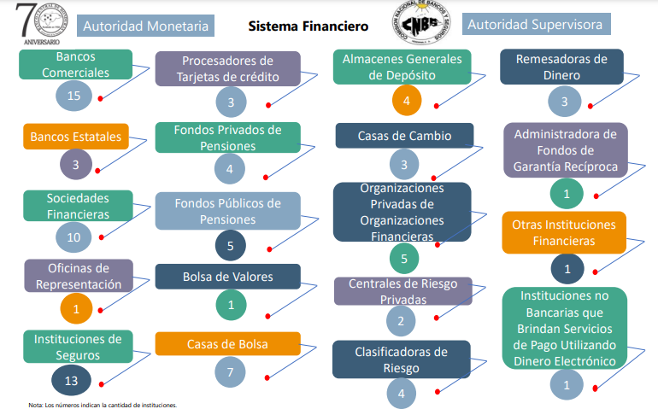
Figura 2 - CONFORMACION DEL SISTEMA FINANCIERO
Fuente: Comisión Nacional de Banco y Seguros (CNBS)

BANCOS COMERCIALES
Los Bancos privados son aquellos cuya actividad principal es la admisión de depósitos y la concesión de créditos a corto plazo para facilitar la financiación de las personas y las empresas. (RAE, s. f.-a). Actualmente, existen quince (15) bancos privados en Honduras

Figura 3 - SISTEMA BANCARIO NACIONAL
Fuente: Novia y Mariela 2023

BANCOS ESTALES
Los bancos estatales son aquellas instituciones bancarias del Estado que realizan actividades de intermediación financiera con recursos provenientes del público y se rigen con carácter preferente por la Ley General de Bancos, y complementariamente, por sus propias leyes sin que puedan aplicársele reglas prudenciales diferentes de las aplicadas a los demás bancos con respecto a los mismos tipos de operaciones. (RAE, s. f.-b). Actualmente, existen dos instituciones bancarias del estado ambas de primer y segundo piso, y un tercero que es Banco Central de Honduras, pero este último no recibe depósitos o retiros del público.

Figura 4 – BANCOS ESTATALES
Fuente Propia: Nolvia y Mariela 2023

FONDOS PRIVADOS DE PENSIONES
Los fondos de pensiones son mecanismos de ayuda social y económica para la población en general; sin embargo, en Honduras, los sistemas de pensiones iniciaron con fecha 17 de septiembre de 2002, según Decreto No .319-2002, donde se aprobó la LEY DEL RÉGIMEN OPCIONAL COMPLEMENTARIO PARA LA ADMINISTRACIÓN DE FONDOS PRIVADOS DE PENSIONES (REPÚBLICA DE HONDURAS, 2002), con la cual se regula el funcionamiento y operación de las Administradoras Privadas de Fondos de Pensiones, más comúnmente conocidas como AFPs. (Fondos Privados de Pensiones Como Medios de Captacion de Ahorro a Largo Plazo, s. f.). En la actualidad, hay cuatro Fondos de pensiones operando en Honduras.
Figura 5 – FONDOS DE PENSIONES EN HONDURAS
Fuente Propia: Nolvia y Mariela 2023

SOCIEDADES FINANCIERAS
Las sociedades financieras se rigen por las disposiciones contenidas en la Ley del Sistema Financiero y están autorizadas únicamente para realizar las operaciones siguientes:
- Conceder todo tipo de préstamos y realizar inversiones en moneda nacional y extranjera;
- Recibir depósitos en cuenta de ahorros y a plazo en moneda nacional y extranjera por períodos mayores a treinta (30) días;
- Emitir títulos seriales o no, sin cumplir los requisitos a que se refieren los artículos 454 y 989 del Código de Comercio;
- Contratar la realización de cobro por cuenta ajena;
- Realizar otras operaciones que determine la Comisión conforme la naturaleza de estas sociedades; y,
- Emitir obligaciones bursátiles de conformidad con la Ley
Las operaciones indicadas anteriormente estarán sujetas a los montos, plazos mínimos y demás condiciones que determine la Comisión Nacional de Bancos y Seguros (CNBS). Las sociedades financieras no podrán contraer obligaciones en exceso del equivalente a diez (10) veces el valor de su capital y reservas de capital a continuación se presentan las sociedades financieras que se encuentran operando actualmente en Honduras. (Ley del Sistema Financiero (Reformado por el CPC)2010.pdf, s. f.-b, p. 27).

Figura 6 – SOCIEDADES FINANCIERAS
Fuente Propia: Nolvia y Mariela 2023.

FONDOS PÚBLICOS DE PENSIONES
El patrimonio económico de las instituciones previsionales está constituido por las cotizaciones de los participantes, las aportaciones del patrono y los rendimientos que produzcan las inversiones del fondo, una vez deducidos los costos administrativos y operativos en que incurra el instituto, de conformidad al presupuesto que para tales fines le sea aprobado según ley. (Reglamento para la Inversión de los Fondos Públicos de Pensiones por parte de los Institutos de Previsión.pdf, s. f., p. 3). Actualmente, hay cinco (5) fondos de pensiones operando en Honduras:
Figura 7 – FONDOS PUBLICOS DE PENSIONES
Fuente Propia: Nolvia y Mariela 2023

ORGANIZACIONES PRIVADAS DE DESARROLLO FINANCIERAS
Las Organizaciones Privadas de Desarrollo Financieras (OPDF), son entidades de carácter privado, de naturaleza civil, sin fines de lucro, cuyos fundadores son personas naturales o jurídicas, constituidas con el objeto de brindar servicios financieros en apoyo a la actividad económica que realizan las micro y pequeñas empresas. (LROPDFHonduras.pdf, s. f., p. 3). Actualmente, en el país hay cuatro (4) OPDF constituidas y operando, según se describe en la
Tabla 1 - Organizaciones privadas de desarrollo financieras
1 | Fundación Microfinanciera Hermandad de Honduras, OPDF | HDH - OPDF | San Marcos de Ocotepeque
2 | Asociación Familia y Medio Ambiente, OPDF | FAMA | Juticalpa
3 | Fundación para el Desarrollo de Honduras Visión Fund, OPDF | FUNED | Tegucigalpa
4 | Proyectos e Iniciativas Locales para el Autodesarrollo Regional de Honduras, OPDF | PILARH, OPDF | Sta. Rosa de Copán
5 | Fondo para el Desarrollo Local de Honduras, OPDF | CREDISOL | San Pedro Sula

Fuente: Nolvia y Mariela 2023.

EMPRESAS DE ECONOMÍA SOCIAL Y SOLIDARIA
El sector social de la economía (SSE) estará integrado por las asociaciones cooperativas, empresas asociativas de campesinos, empresas cooperativas agro-industriales y, en general, por todas aquellas empresas constituidas exclusivamente por trabajadores que, de acuerdo con las leyes, se dediquen a la producción, industrialización, comercialización, prestación de servicios y otras actividades económicas que sean de beneficio común de sus asociados y contribuyan al desarrollo económico y social del país. (Ley-del-Sector-Social-de-la-Economia.pdf, s. f., p. 2).

SISTEMA COOPERATIVO DE AHORRO Y CRÉDITO
Las cooperativas de ahorro y crédito son empresas cooperativas que brindan servicios financieros de carácter solidario, constituidas en forma libre y voluntaria para satisfacer necesidades comunes de sus afiliados y de responsabilidad social con su comunidad. Su funcionalidad se desarrolla dentro de los principios y valores cooperativos mundialmente aceptados, cumpliendo las disposiciones legales vigentes que regulan la actividad financiera en el país. (D-174-2013-LEY-DE-COOPERATIVAS-y-REGLAMENTO-ACUERDO-041-2014.pdf, s. f., p. 25).
En Honduras, actualmente hay 85 Cooperativas de ahorro y crédito supervisadas por el CONSUCOOP; sin embargo, para efectos del presente análisis se describe el top 10 de las cooperativas más grandes de Honduras por su volumen de activos al cierre del mes de septiembre 2023. (Cooperativas Inscritas – CONSUCOOP, s. f.).

Figura 8 – TOP-10 DE COOPERATIVAS DE AHORRO Y CRÉDITO
Fuente: Nolvia y Mariela 2023

CAJAS RURALES
Las cajas rurales podrán constituirse en cualquier lugar del territorio nacional en forma de cajas comunales o cajas regionales conforme a lo dispuesto en el Capítulo II de la Ley de Caja de Ahorro y Crédito Rural. El artículo 1 de esta ley establece que sus estatutos deben indicar específicamente el ámbito geográfico rural donde realicen sus operaciones y el nombre o denominación social de cada, el cual debe estar precedido por la frase "Caja de Ahorro y Crédito Rural". (ley-de-caja-de-ahorro-y-credito-rural.pdf, s. f., p. 1).

SITUACIÓN FINANCIERA EN HONDURAS
Con el objetivo principal de conocer la situación actual de las cuentas de ahorro programado en Honduras, tanto en el sistema financiero y el sistema cooperativo de ahorro y crédito, se realizó un análisis tomando las principales fuentes de información, como lo es la CNBS, el CONSUCOOP, el Banco Central de Honduras (BCH), , a fin de contar con información actualizada y fidedigna sobre la evolución de los depósitos y los créditos del sector cooperativo dentro del sector financiero (este último que incluye a bancos, cooperativas, OPDF, sociedades financieras y tarjetas de crédito).
Este informe presenta una variación acumulada al 19 de octubre de 2023, el sistema financiero mantiene recursos del sector privado por L488,508.9 millones (57.7% del PIB nominal), superior en L28,899.6 millones (56.8% en empresas) comparado con el saldo al cierre de 2022. Cabe señalar que el 76.6% del total depósitos se encuentran en moneda nacional (MN). El (34.9% del PIB), representando 60.5% del total de depósitos, mientras que los depósitos de las empresas privadas ascendieron a la suma de L193,042.2 millones (22.8% del PIB), que representan un 39.5% del total de depósitos.
Los depósitos totales del sector privado mostraron un aumento interanual de L46,677.9 millones (10.6%), mientras que al 20 de octubre de 2022 fue L42,027.9 millones (10.5%). El resultado en 2023, se derivó del crecimiento en MN de L46,320.1 millones (14.1%) y en moneda extranjera (ME) de L357.8 millones (0.3%). Por instrumento, los depósitos en cuenta de ahorro, cheque y plazo presentan un incremento interanual en términos nominales de 17.3%, 8.9% 1.1%, respectivamente. Los depósitos captados de los hogares crecieron interanualmente en 9.3% y las empresas privadas en 12.6%. Asimismo, la captación en ME de los hogares creció 2.4% y las empresas redujeron 1.8%.
Los recursos en ME constituyeron 23.4% del total, inferior en 2.3 puntos porcentuales (pp) a lo observado en similar fecha del año previo (25.7%). Respecto al total de la captación en esta moneda, se distribuye 51.4% para los hogares y 48.6% para las empresas.
En cuanto al tema de ahorros, en Honduras hay diversidad de cuentas y productos disponibles para los clientes y de acuerdo con los datos reportados por la CNBS al cierre del mes de agosto de 2023, el sistema financiero cuenta con 9,251,304 cuentas de ahorro que suman un monto de ahorro de L455,200,573,532.00 millones de lempiras, demostrando capacidad de ahorro por parte de la población hondureña. Ver detalle en la Tabla 2:
Tabla 2. Ahorros por rango de edad
DETALLE DE AHORROS Y DEPÓSITOS A PLAZO
Edades | No. Cuentas | Monto Ahorro | Monto Depósitos a Plazo Fijo
18-30 Años | 2,451,891 | 18,803,624,905 | 955,992,143
31-50 Años | 4,341,985 | 87,886,646,117 | 10,018,377,715
Mayor a 51 Años | 2,370,312 | 114,111,906,969 | 40,729,883,197
Jurídicas | 87,116 | 52,069,179,673 | 130,624,962,812
Totales | 9,251,304 | 272,871,357,665 | 182,329,215,867
Datos: Tomados de la página web de la Comisión Nacional de Bancos y Seguros (CNBS).
Fuente: CNBS.
Por otro lado, el CONSUCOOP, al cierre del mes de agosto de 2023, presento una cartera de ahorro y aportaciones por el orden de L52,686,896,905.00 millones. Las cooperativas son sociedades que permiten la inclusión financiera ya que los requisitos y recursos requeridos para la apertura de una cuenta son accesibles, permitiendo a la población formar parte de estas y tener accesos a los productos y servicios disponibles. (Estados Financieros – CONSUCOOP, s. f.).
De acuerdo con lo investigado y analizado para realizar un estudio de factibilidad que permita determinar la viabilidad de la Cuenta de Ahorro Programada por Objetivos, la información consultada genera una potencial oportunidad para elaborar un plan de negocios que permita lograr los objetivos de la cuenta de una forma estratégica, planificada y bien diseñada que generará beneficios para los afiliados y para la Cooperativa.

Tabla 3 - Cuentas de ahorro programado en el sistema
CUENTAS DE AHORRO PROGRAMADO EN EL SISTEMA FINANCIERO Y COOPERATIVO
BAC HONDURAS | GRUPO FICOHSA | LAFISE | POPULAR | GRUPO ATLANTIDA | OCCIDENTE | BANPAIS | PROMERICA | DAVIVIENDA | CHOROTEGA | FICENSA | AZTECA | SAGRADA FAMILIA | ELGA | TAULABÉ | COACEHL | OCOTEPEQUE | CACEENP
 |  |  |  |  |  |  |  |  |  |  |  |  |  |  |  |  | 
Fuente: Nolvia y Mariela 2023.
La creación de productos de ahorro por objetivos facilita que las personas puedan incrementar en número de cuentas y en monto de los recursos. Uno de los productos estrella de captación en la actualidad son los ahorros a la vista, cuya concentración actualmente es de un 58% del total de las obligaciones con el público. Esto no permite una adecuada planeación del flujo de caja debido a que el dinero debe estar disponible todo el tiempo haciendo más presión en el flujo de caja. En las cooperativas existe una diferencia bien marcada con relación al sistema financiero y es que los afiliados prefieren los ahorros a la vista más que los depósitos a plazo y solo una pequeña población es inversionista a un año plazo.
El depósito a plazo fijo es un producto de fácil comprensión y manejo, sobre todo para personas que no tienen experiencia en el manejo de productos financieros; sin embargo, las cuentas de ahorro con un contexto de previsión están siendo más aceptadas ya que la sociedad está en la búsqueda de asegurar su futuro o por lo menos contar con tranquilidad financiera en su vejez.
Ahorro Programado: es un ahorro fijo mensual en una cuenta de ahorros. La institución financiera o cooperativa puede hacer un débito automático de la cuota para cumplir con el ahorro mensual. A diferencia de los depósitos a plazo u otro tipo de ahorro a largo plazo, las cuentas de ahorro programado se pueden disponer de los fondos antes del plazo establecido con una penalización en los intereses pagados por el retiro de los recursos antes del vencimiento. El monto de aportación mínimo es de L100.00 para el sistema cooperativo, y en el sistema financiero es superior a L1,000.00. Las cuentas de ahorro programado generalmente están relacionadas con metas de ahorro específico, como: vacaciones, estudios, bodas, primas de casa, vehículo, celebración de cumpleaños, etc., pero muy pocas personas o empresas lo usan como previsión para la vejez. El proceso establece que se debe determinar el monto del depósito mensual, frecuencia, y la duración del plan ahorro programado. Las instituciones financieras compensan con algún tipo de beneficio a los clientes que culminan satisfactoriamente el plan, como estímulo para nuevos proyectos. Una de las estrategias de la Cooperativa, con relación a los ahorros de sus afiliados, es ofrecer una tasa de interés más alta que la competencia y esto ha permitido un crecimiento en la cartera de captaciones.

TIPOS DE CUENTAS DE AHORRO
De acuerdo con la investigación realizada en el sistema financiero, existe una diversidad de cuentas para el ahorro tradicional y para proyectos previamente planificados. Una cuenta de ahorro es un producto financiero que genera una rentabilidad con un tipo de interés variable a cambio de depositar el dinero en la cuenta. Además, al mismo tiempo, permite acceder a ese capital siempre que sea necesario. Tanto en el sistema financiero como en el cooperativo se pueden encontrar una serie de cuentas para el ahorro, como las que se detallan a continuación:

Figura 9 – TIPOS DE CUENTAS DE AHORRO
Fuente: Nolvia y Mariela 2023

CONCEPTUALIZACIÓN
Para comprender mejor algunos términos usados en el presente trabajo de investigación se detallan los siguientes conceptos:
Cooperativa: Las cooperativas, son organizaciones autónomas de personas que constituidas conforme a esta Ley se han integrado voluntariamente para hacer frente a sus necesidades y aspiraciones económicas, sociales y culturales comunes; por medio de una empresa de propiedad conjunta y democráticamente controlada. Articulo 6 de la Ley de Cooperativas de Honduras.
CAC´s: Cooperativas de Ahorro y Crédito.
CONSUCOOP: Consejo Nacional Supervisor de Cooperativas.
Ahorro: De acuerdo con la CNBS, el término ahorro se puede definir como el ingreso que dispone una persona en un período, menos los gastos que ha debido realizar en ese mismo período; a ese excedente se le conoce como ahorro. Cuando las personas ahorran es importante que lo realicen con fines u objetivos claros, por ejemplo: para situaciones imprevistas futuras, para adquirir un bien, para la educación de los hijos, para tener un fondo de retiro para la vejez. El ahorro es importante en la vida de las personas pues le brinda seguridad financiera a la hora de requerir del dinero para cumplir con los objetivos propuestos.
Ahorro a la vista: Es un instrumento de ahorro, mediante el cual un afiliado puede obtener un rendimiento mensual (intereses) y tener disponibilidad inmediata sobre los fondos. Un estudio demostró que seis de cada diez personas realizaron alguna acción de ahorro, ya sea en alguna cuenta o en otro tipo de medios llamados informales. De las personas que ahorraron en una cuenta bancaria, el 41.1% lo hicieron para atender emergencias o imprevistos, mientras que únicamente el 2.5% lo hicieron para la vejez o retiro. (Espinosa Carrasco, 2023).
Depósito: Un depósito es dinero que se agrega a una cuenta corriente o a una cuenta de ahorro. ¿Qué es una cuenta de ahorro? La cuenta de ahorro es el producto financiero que permite poner el dinero a resguardo de las instituciones financieras para que estas lo cuiden. La ventaja de tener una cuenta de ahorro es que aparte de que evita que el dinero sea robado, no se deteriora y, además, le permite al público generar un ingreso adicional (interés), ya que la institución financiera utiliza ese dinero para realizar otras actividades propias de su gestión, sin que el cliente o afiliado pierda la oportunidad de utilizarlo cuando lo necesite. (Benjumea et al., s. f.).
Cooperativas: Las cooperativas, son organizaciones autónomas de personas que constituidas conforme a esta Ley se han integrado voluntariamente para hacer frente a sus necesidades y aspiraciones económicas, sociales y culturales comunes; por medio de una empresa de propiedad conjunta y democráticamente controlada.
Educación Financiera: Es el proceso mediante el cual los individuos adquieren una mejor comprensión de los conceptos y productos financieros y que mediante la información o instrucción, desarrollan habilidades necesarias que les permiten una mejor toma de decisiones, evaluar riesgos, oportunidades financieras. Edgar Díaz Garcilazo, vocal ejecutivo de Afore Pensionissste, resaltó la importancia de educar a las personas sobre el manejo de sus cuentas y la responsabilidad que conlleva asegurar un retiro digno. Destacó que el ahorro voluntario tiene un impacto positivo en la tasa de reemplazo de los trabajadores al momento de jubilarse. Enfatizó que los recursos administrados por las diez (10) administradoras del país representan el 20% del Producto Interno Bruto (PIB) y se invierten a través de diversos instrumentos financieros a largo plazo, con el objetivo de generar rendimientos para los trabajadores y contribuir al desarrollo. (Digital, 2023a).
Cultura del Ahorro: La cultura del ahorro es un hábito que te ayuda a reservar una parte de tu dinero con base en planes para lograr tus metas económicas. Para desarrollarla, es necesario conocer la importancia de tener un respaldo financiero en caso de imprevistos e identificar bien los gastos, responsabilidades e ingresos de cada persona. Algunos trabajadores conscientes de la importancia de ahorrar aumentan los montos de su aportación en su empresa para obtener mayores beneficios, otros recurren a las cooperativas o cajas de ahorro y así acceden a montos mayores de crédito dado que para muchos de ellos es difícil recurrir a los préstamos bancarios. Desafortunadamente, no es la mayoría de las personas que tienen esa conciencia del ahorro, por eso es importante que alguien haga la tarea de concientizar para beneficio de todos. (Laboral & Aguilar, 2023).
Afiliado: Persona natural o jurídica, con capacidad de contraer obligaciones, en el sector cooperativo de ahorro y crédito aquel que mantiene el saldo en la cuenta de aportación exigido por la Ley de Cooperativas de Honduras y estatuto de la Cooperativa.
Objetivos de Ahorro: Es la meta de dinero que se programa para lograrlo en un determinado tiempo utilizando una cantidad de dinero específica. De acuerdo con los expertos, establecer objetivos de ahorro ayuda a mantenerse motivado y enfocado en las metas de ahorro. Estos pueden ser a corto, mediano y largo plazo, y se aplican a distintas cosas, como ser una casa, un viaje, educación, salud, vejez o la compra de un auto. La gestión de los recursos económicos personales es tanto una virtud como una habilidad que se puede aprender a desarrollar. La disciplina es clave y la prosperidad es uno de los mayores beneficios. («Día del Ahorro», 2023).
De acuerdo con los expertos, casi todas las personas han tratado alguna vez de ahorrar sin éxito, pues tratar de seguir un plan de ahorro o un presupuesto familiar es tan difícil como intentar una dieta: es casi imposible seguirla al pie de la letra. Al principio, todo parece que va bien, pero, tarde o temprano, se termina por romper las reglas que las mismas personas tratan de imponerse. El ahorro es un tema muy complejo para el cual hay muchos argumentos y teorías. El ahorrar es un hábito, que se debe trabajar para quitar la conducta arraigada en el subconsciente de no ahorro, cambiar ese paradigma es una de las cosas más difíciles en este mundo.
Tasa de interés pasiva: Tasa que pagan las cooperativas en concepto de interés en contraprestación por la recepción de depósitos y otras obligaciones por un determinado período de tiempo. Precio que se paga, expresado en porcentaje, por el otorgamiento de una suma de dinero por un determinado lapso de tiempo.

Estudio de factibilidad: El estudio de factibilidad de cierta manera es un proceso de aproximaciones sucesivas, donde se define el problema por resolver. Para ello se parte de supuestos, pronósticos y estimaciones, por lo que el grado de preparación de la información y su confiabilidad depende de la profundidad con que se realicen tanto los estudios técnicos, como los económicos, financieros y de mercado, y otros que se requieran.

TEORÍAS DE SUSTENTO

BASES TEÓRICAS
Con la información recabada en los estudios de mercado, técnico y financiero, se realizó un plan de negocios que facilitó el contar con un amplio conocimiento del nuevo producto de ahorro programado y las actividades a desarrollar para lograr los objetivos. Al mismo tiempo, permitió encontrar afiliados/empresas dispuestas a invertir en este proyecto.

ESTUDIO DE MERCADO
Este estudio contribuye a la recopilación de información a través de diversos instrumentos, ya sean encuestas, entrevistas, entre otros existentes, para conocer características, conceptos, gustos y preferencias, entre otros elementos, que sirven para el análisis e interpretación de los resultados obtenidos.
La investigación de mercados es el proceso de identificación, recopilación, análisis difusión y uso sistemáticos y objetivos de la información, con el propósito de mejorar la toma de decisiones relacionadas con la identificación y solución de problemas y oportunidades de marketing (Naresh K. Malhotra, 2013)..
Ruíz (2017), sostiene que una de las cosas más importantes al evaluar este estudio es poder determinar, con base en los datos recopilados y transformados, si existe demanda insatisfecha, es decir, si existe un espacio en el mercado actual para poder introducir el producto o servicio que se pretende ofrecer.
Por su parte, (Kotler, s. f., p. 203) El desarrollo de un producto o servicio implica definir los beneficios que ofrecerá. Estos beneficios son comunicados y entregados por medio de los atributos del producto tales como su calidad, características, estilo y diseño.
Lo anterior, será fundamental para tener un conocimiento amplio del entorno del mercado, de los proveedores y de la existencia de una demanda o necesidad con relación al producto o servicio a comercializar. Lo cual, mediante la aplicación de diferentes instrumentos de recolección de datos, brinda un panorama de la intención de compra de los clientes prospectos, así como también de sus gustos y preferencias. En resumen, permite evaluar la posibilidad de ingresar un nuevo producto en un mercado determinado.
- MERCADO INSATISFECHO
En este orden de ideas, la finalidad de este estudio es poder identificar si existe un mercado disponible para poder comercializar un producto o servicio determinado, considerando en dicho proceso una serie de aspectos como el tipo de producto a ofrecer, cuánto de ese producto es requerido por el mercado, cuánto está dispuesta la empresa a satisfacer, el lugar adecuado y las acciones a ejecutar para su comercialización y distribución (Ruíz, 2017).
- DETERMINACIÓN DEL PRODUCTO
(Kotler, s. f., p. 202), Diseño y estilo del producto. Otra forma de agregar valor para el cliente es a través del diseño y estilo distintivo del producto. El diseño es un concepto más amplio que el estilo. El estilo sólo describe la apariencia de un producto. Los estilos pueden ser atractivos a la vista o producir bostezos. Un estilo sensacional puede captar la atención y producir agradable estética, pero no necesariamente hará que el producto funcione mejor. A diferencia de estilo, el diseño es más que algo superficial; va a la esencia misma del producto. Un buen diseño contribuye tanto a la utilidad del producto, como a su apariencia. El buen diseño no comienza con lluvias de ideas nuevas y la fabricación de prototipos. El diseño comienza con la observación de los clientes, con una comprensión profunda de sus necesidades y dando forma a su experiencia de uso de productos. Los diseñadores de productos deben pensar menos en las especificaciones técnicas del producto y mucho más en cómo los clientes utilizan y se benefician con los productos.
- EVALUACIÓN DE LA DEMANDA
Tomando en consideración que la demanda son bienes y servicios requeridos por el mercado, es importante comprender el objetivo de evaluarla, siendo este entender si el producto o servicio que se pretende ofrecer cumple con los diferentes factores que se desarrollan en torno al mismo, tales como la capacidad de poder competir contra los productos ya existentes, la posibilidad de cubrir esa necesidad de mercado, el poder adquisitivo de las personas, sus gustos y preferencias, entre otros (Baca Urbina, 2013).
Para la estimación de este factor se consideran varios aspectos, entre ellos, cuál será el medio y la forma como se estudia el mercado para obtener la información necesaria que permita calcular la demanda. Para ello, puede valerse de las fuentes primarias y secundarias, siendo la primera aquella que nos permite recolectar información de primera mano: y secundarias, son las que se pueden obtener tanto de forma pública como privada, fuentes que brindan información escrita acerca del tema de investigación (Baca Urbina, 2013).
- EVALUACIÓN DE LA OFERTA
En las economías desarrolladas, los clientes dan mayor prioridad y gastan más dinero en vacaciones, deportes, entretenimiento, comidas en restaurantes y otras experiencias de servicio más elaboradas, incluso a expensas de gastar un poco menos en bienes materiales. Este cambio en el comportamiento y en las actitudes del consumidor brinda oportunidades a las empresas de servicios, que entienden y satisfacen las necesidades cambiantes. (Lovelock, s. f., p. 40).
- ANÁLISIS DE PRECIOS
Cualquier método de precios que ignore la demanda de consumo y los precios de la competencia probablemente no conduzca al mejor precio. Aun así, la fijación de precios mediante márgenes sigue siendo popular por muchas razones. En primer lugar, los vendedores tienen mayor certeza sobre sus costos que sobre la demanda. Al atar el precio con el costo, los vendedores simplifican la fijación de precios. En segundo lugar, cuando todas las empresas de la industria utilizan este método de fijación de precios, los precios tienden a ser similares y se minimiza la competencia en precios. Otro método orientado al costo para la fijación de precios es la fijación de precios por punto de equilibrio, o una variación llamada fijación de precios para alcanzar una tasa de rentabilidad. (Kotler, s. f., p. 262).
De este modo, para el análisis y establecimiento del precio del producto o servicio, puede abordarse en el momento que se realiza la recopilación de los datos haciendo uso de las fuentes de primera mano, esto por medio de instrumentos de recolección de datos como la encuesta o la entrevista, los cuales permiten conocer la opinión de las personas sobre el precio o rango de precios que estarían dispuestas a pagar por determinado producto o servicio, y su disponibilidad económica.
- COMERCIALIZACIÓN DEL PRODUCTO
De acuerdo con la perspectiva de Baca Urbina (2013), el autor menciona que no se trata únicamente de hacer llegar el producto a las manos del cliente, sino que va más allá de esta acción. La comercialización conlleva la generación de estrategias que contemplen el tiempo y el lugar, esto es, lograr que el cliente pueda recibir el producto o servicio en el momento indicado y en el lugar que este desea, alcanzando así la satisfacción del cliente.
Lo anterior es determinante para lograr alargar el ciclo de vida de un cliente en la compañía, y, al mismo tiempo, que el negocio pueda mantener sus operaciones al brindar un buen servicio de entrega. En el mercado actual, es determinante establecer estrategias adecuadas de comercialización, sobre todo si se trata de negocios con operativa virtual, ya que una mala experiencia de los clientes se puede traducir en una mala reputación boca a boca, sobre todo con el alcance que brindan las redes sociales por una buena o mala reseña. Esto demuestra la importancia de entender el impacto de establecer una planificación apropiada considerando todos los elementos.
PRECIO: es donde se “tangibiliza” la posibilidad de alcanzar la promesa simbólica de la marca. Debe construir un relacionamiento positivo con el consumidor para satisfacer sus necesidades y deseos, así como cumplir con los objetivos organizacionales, Objetivos de Precios, Política de Precios, Flexibilidad de precios, Niveles por encima de PCC, Descuentos y subsidios, Términos geográficos Factores Legales, Márgenes en la cadena de canales, Costos de los productos, Demanda (Sensibilidad de Precios), Competidores/substitutos, Precio de otros productos.
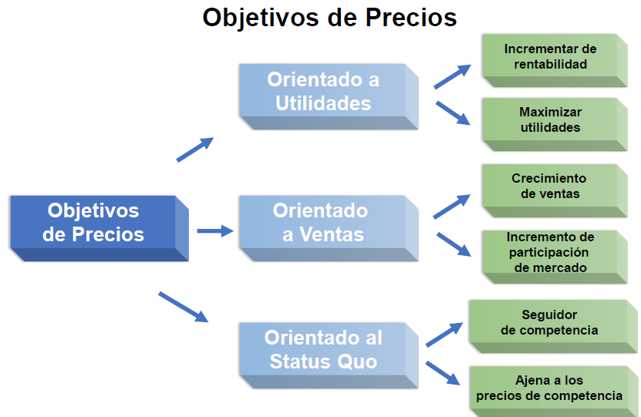
Figura 10 – ESTRATEGIAS DE PRECIOS
Fuente: UNITEC clase de Mercadotecnia

PLAZA: realiza una función que agrega valor al cliente y a la empresa y debe cerrar el circuito económico, el rol es asegurar el intercambio de bienes y servicios de forma satisfactoria.

Figura 11 – Estrategias de Plaza
Fuente: UNITEC Clase de Mercadotecnia

Producto: Busca crear una valoración diferencial que coincida con la expectativas y posibilidades del segmento elegido
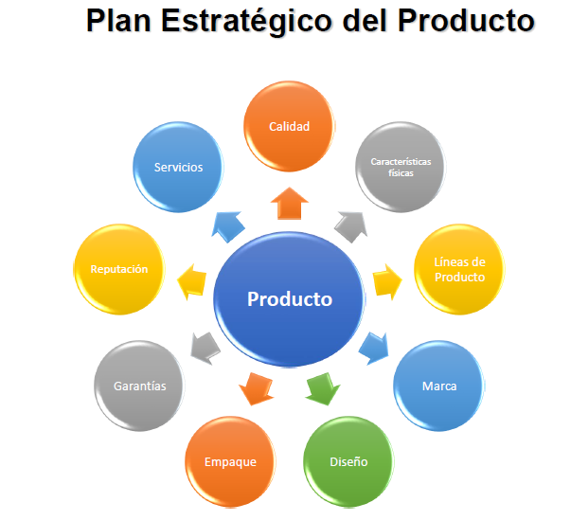
Figura 12 – ESTRATEGIAS DE PRODUCTO
Fuente: UNITEC clase de Mercadotecnia

PROMOCIÓN: Formar una imagen en la mente del consumidor meta, coherente con el producto físico y basado en las ventajas diferenciales del mismo un plan integrado de Marketing relacionado con la comunicación requiere de:

Figura 13 – ESTRATEGIA DE COMUNICACIÓN
Fuente: UNITEC clase de Mercadotecnia
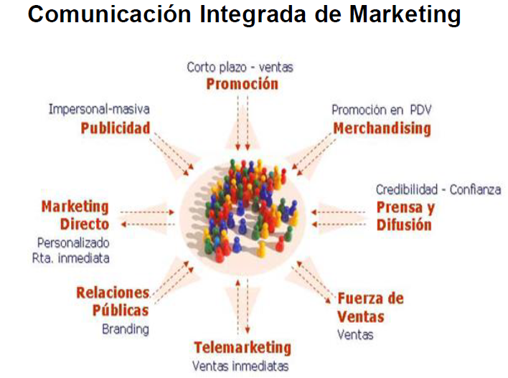
Figura 14 – Estrategia de promoción
Fuente: UNITEC clase de Mercadotecnia

ESTUDIO TÉCNICO
Para este estudio es importante considerar aspectos tales como la infraestructura, maquinaria, equipo, así como otros elementos utilizados para la prestación de productos o servicios que permitan a la empresa la producción y empaque de sus bienes, mediante el análisis de la ubicación estratégica del negocio, equipo tecnológico, así como una planificación estructurada que permita optimizar los recursos.
Según Córdoba Padilla (2011), este estudio sirve para determinar todos los requerimientos técnicos necesarios para poder elaborar el producto o servicio que se tiene en mente, respondiendo a una serie de preguntas que dan respuesta a las necesidades de implementación del proyecto. Buscando en todo momento optimizar el uso de los recursos de los cuales se dispone, con el propósito de ofrecer un producto final de calidad, con mano de obra calificada y adecuada, incluyendo el tamaño, localización e ingeniería para la realización del proyecto.
En primer lugar, revisar la demanda insatisfecha y/o participación en el mercado del proyecto, a partir de esta información la capacidad instalada del nuevo proyecto no podrá ser inferior al primer año de proyección de la demanda, pero tampoco será excesivamente superior a la demanda proyectada en el último año de vida útil del proyecto. Esto significa que, si arrancamos con una capacidad instalada menor a los requerimientos del primer año, no podremos abastecer adecuadamente los requerimientos actuales y potenciales del mercado autolimitándonos y dejando espacio a la competencia. Por el contrario, si arrancamos las operaciones con una capacidad excesivamente superior a las necesidades del mercado, tendremos una capacidad ociosa subutilizada lo cual significa desperdicio de recursos debido a las considerables inversiones que representan en términos económicos y financieros. (Victor, s. f., p. 82).
Visto de esta forma, el análisis anterior permite identificar esos cuatro aspectos a considerar para poder contar con todos los requerimientos básicos necesarios para iniciar un proyecto, basados en los resultados arrojados en el estudio de mercado. Es aquí en donde se realiza la validación de la ubicación estratégica para el local o planta a establecer, las cotizaciones de la maquinaria y herramientas necesarias para la elaboración del producto, el establecimiento de la estructura organizativa y definición de puestos con sus respectivas funciones y tareas, y en general el conocimiento de reglamentos, leyes y políticas que están implicados en el desarrollo del proyecto requeridos para su puesta en marcha.
Desde la perspectiva de Córdoba Padilla (2011) es importante conocer los elementos que deben integrar este estudio, tales como la especificación de la dimensión del proyecto, su localización óptima, ingeniería de proyectos que se refiere a procesos cuya ejecución es recurrente en la empresa, así como características de organización, aspectos legales y administrativos, con su marco legal. Es importante mencionar estas características legales de manera general dentro del estudio, donde se describan los artículos principales que son aplicables para el proyecto.
• DETERMINACIÓN DEL TAMAÑO ÓPTIMO DE LA PLANTA
Es importante conocer los procesos y tiempos de elaboración de los productos en las empresas, de no existir procesos establecidos, es necesario elaborarlos de una forma que permita la optimización de la capacidad de producción en la misma. Asimismo, se debe considerar que la determinación del tamaño puede ser diferente según los insumos de la empresa, como ser la inversión, la producción, líneas de producto, tamaño de la empresa, entre otros (Baca Urbina, 2013).
Dentro de este elemento es trascendental considerar la manufactura, la cual es una actividad que se relaciona a los insumos, mano de obra, materia prima, entre otros, mismos que son necesarios para convertirlos en productos. Dentro de la manufactura, existe:
Manufactura por orden de producción: Según Baca Urbina (2013), es la producción que se realiza debido a solicitudes de compras, donde las órdenes de artículos deben contener características específicas, las cuales son poco frecuentes, pero son pedidos de altos volúmenes.
Manufactura por lotes: Baca Urbina (2013) define este tipo de manufactura con similitud a la manufactura realizada por orden de producción, habiendo entre estas la diferencia de que la anterior se realiza de acuerdo con la solicitud de un pedido, y esta manufactura por lotes se lleva a cabo en grandes cantidades constantemente, no necesariamente de acuerdo con especificaciones y pedidos poco frecuentes.
(Victor, s. f., p. 98), Es la distribución interna de los diferentes recursos que intervienen en el proceso de producción, por lo que será de vital importancia considerar los siguientes aspectos:
- Secuencia de las operaciones.
- Capacidad instalada de cada máquina y equipos.
- Espacios de abastecimiento de materiales.
- Espacios de almacenamiento de productos terminados.
- Espacios de circulación de materiales.
- Espacios de circulación de personas.
- Distribución horizontal o distribución vertical.
- Estudios de tiempos y movimientos.
Permitió determinar el tamaño óptimo del proyecto especificado en unidades físicas del producto y/o servicio, en función de la demanda insatisfecha.
- Efectuar la localización de las instalaciones industriales del proyecto, en función de los factores de localización.
- Conocer la ingeniería del proyecto, en cuanto al proceso de producción a escoger en función al producto o servicio.
- Determinar la distribución en planta en base a la distribución de la planta y al sistema productivo
Esos factores son los que influyen en la determinación del tamaño que tendrá la planta y con eso la reducción del tiempo de producción, mejoramiento de procesos que permiten escoger el tamaño óptimo de la planta que pueda contribuir a una producción eficaz y eficiente mediante la tecnología, el equipo, las ubicaciones estratégicas de estos y un plan operativo para lograr el objetivo de procesos productivos y tamaños de planta.
Es relevante determinar la ubicación de la planta, donde la instalación permite una mayor rentabilidad para la empresa, así como una reducción de los costos, el cuál es el objetivo principal de este factor.
Para determinar la localización óptima del proyecto, establece dos métodos, siendo estos el método cuantitativo por puntos y el método cuantitativo de Vogel, donde detallan diversos aspectos a considerar para determinar dónde establecer la ubicación que le permita al proyecto tener una ventaja competitiva.
Método cuantitativo por puntos: para el análisis de este método se deben considerar aspectos relevantes que puedan determinar la toma de decisiones más idónea para el investigador. Donde mediante una tabla se puedan calificar factores como los costos por insumos, costo de vida, cercanía con el mercado al que se desea alcanzar, materias primas y mano de obra entre los más destacados; asimismo, considerando estos factores con la evaluación geográfica, industrial, social y económica con relación a este tema.
Método cuantitativo de Vogel: Este método se enfoca en analizar los costos que se relacionan a la movilización de las materias primas e insumos que sean necesarias para la elaboración de bienes, así como la consideración de los productos terminados. Para este método se consideran factores tales como los costos por unidades, los cuales no varían independientemente del volumen de producción que se movilice, asimismo, se necesita establecer que la oferta y demanda de productos sean iguales para la determinación de este método, entre otros factores.
• Ingeniería del proyecto
El objetivo que tiene este factor es fundamental, ya que es el que determina cuáles son los insumos y estructura organizativa relacionada con la infraestructura y su funcionamiento, para tener una planta de producción óptima, es esencial considerar los resultados del estudio de mercado, los cuales establecen la cantidad de producción y con ello las herramientas necesarias para la fabricación de estos, donde estos elementos influyen en la decisión de establecer el proceso de producción y la tecnología de fabricación a utilizar.
Es necesario establecer procesos de producción, los cuales deben ser elaborarse en diagramas para su respectivo análisis, entre los que se mencionan:
- Diagrama de bloques.
- Diagrama de flujos de procesos.
- Cursograma analítico.
- Diagrama de hilos y diagrama de recorrido.
- Diagrama sinóptico.
Dentro del proceso de producción también es importante considerar factores que están relacionados con la determinación del equipo y la maquinaria necesaria para la elaboración de productos, así como la determinación de cálculos a considerar al momento de adquirirlos. Entre estos factores están los proveedores de insumos, el precio, la determinación de la planta, su capacidad de producción; asimismo, se deben incluir los costos de mantenimiento, costos de fletes y seguros, costos por las instalaciones.
En este orden de ideas, tener administradores eficientes desde el inicio de un proyecto es esencial para una empresa, ya que estas deben tener un acompañamiento en esta etapa inicial, lo cual permitirá distribuir los recursos económicos de una manera en la que se pueda maximizar su eficiencia en pro de alcanzar los objetivos propuestos.
Dentro de las etapas iniciales de las empresas es importante destacar lo relacionado a la constitución legal, dando cumplimiento a los requisitos del ente gubernamental, así como la adquisición de terrenos y edificios, adquisición de maquinaria y equipo. Lo anterior, es necesario para la operatividad de la empresa y su producción, así como temas administrativos tales como la contratación de personal, selección de proveedores, entre otros, donde estas actividades deben estar previamente establecidas, con responsables que puedan ejecutarlas de manera ordenada. Asimismo, dentro de la empresa se deben considerar elementos como la administración de procesos y una organización inteligente de los mismos.
De esta manera, la administración de procesos está relacionada con la cadena de suministros, la cual es necesaria para que la empresa mejore sus procesos, proporcione calidad en sus productos y genere valor a la empresa.
En segundo lugar, la organización inteligente se relaciona con la decisión de equipo tecnológico y software que permitan a la empresa mantener y analizar bases de datos con información integral; asimismo, esta organización tecnológica e inteligente permita administrar y controlar procesos contables, de inventarios, producción, entre otros, que mejoren de manera eficaz y eficiente la administración de la empresa.
• Marco legal de la empresa y factores relevantes
Dentro de este marco existen leyes gubernamentales para personas naturales y jurídicas, las cuales son requisitos necesarios para el comienzo de negocios, donde existen normas que atañen a temas fiscales, civiles, penales y sanitarios. Estas leyes deben considerarse, así como diversos reglamentos que pueden influenciar sobre la empresa y su actividad dentro de un marco jurídico establecido.
Dentro de los requerimientos y leyes, deben considerarse además permisos operativos, legislación tributaria, civil, penal, prohibiciones, restricciones, inscripciones en el registro público, prestaciones sociales, entre otras.
- Flujograma del Proceso de Producción:
(Victor, s. f., p. 95), También expone que el diagrama de flujo o flujograma, es la representación gráfica del algoritmo del proceso, por ende, tiene un único punto de inicio y un único punto final. Se utiliza en disciplinas como programación, procesos industriales, administración y economía, auditoría, educación y psicología cognitiva. Hay diversos tipos de diagrama de flujo. Para el correcto diseño de un diagrama de flujo es necesario seguir algunos pasos muy sencillos que son:
- Definir con precisión el alcance del proceso: hay que tener muy claro donde comenzará y dónde terminará el proceso de producción o prestación del servicio.
- Hacer una lista de las principales actividades incluidas en el proceso detallando su orden cronológico: es necesario establecer detalladamente los pasos en forma minuciosa de manera que queden sintetizadas en el diagrama.
- Identificar y establecer los puntos de decisión.
- Construir el diagrama utilizando la simbología estandarizada el cual se presenta a continuación.
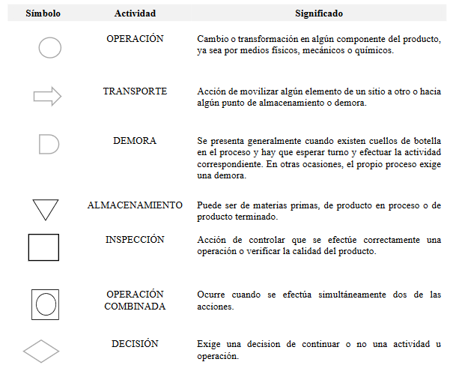

ESTUDIO FINANCIERO
Cordoba Padilla (2011), denomina esta etapa como marco financiero, y sostiene que este involucra la determinación de todos los recursos necesarios para la implementación del negocio, teniendo en consideración tanto los ingresos y egresos, los cuales permitirán definir la inversión requerida para poder financiar el proyecto.
El estudio económico y financiero de un proyecto tiene como finalidad cuantificar los términos monetarios, todas las variables identificadas, estudiadas y analizadas en los capítulos anteriores, es decir el estudio de mercado, estudio técnico, estudio legal y administrativo, inclusive el estudio ambiental de un proyecto. (Victor, s. f., p. 112).
En consecuencia, este estudio en particular sirve para profundizar en todos los costos e inversión requerida; asimismo, las entradas y salidas que generará el proyecto una vez puesto en marcha apoyados de la elaboración de los estados financieros y las respectivas proyecciones, esto incluye desde los gastos administrativos hasta los de producción, considerando una serie de escenarios de sensibilidad que planteen situaciones adversas no esperadas con relación a cambios en el precio del producto o servicio, costos y/o utilidades proyectadas que brinden un panorama amplio sobre la factibilidad y viabilidad del proyecto. Todo esto servirá para determinar si la inversión necesaria para la ejecución del proyecto tiene ganancias o utilidades a través del tiempo mediante el cálculo del Valor Presente Neto (VPN), Periodo de Recuperación (PP) y Tasa Interna de Retorno (TIR).
- Preparación de estados financieros:
Desde la idea de Cárdenas y Serrano (2015), la preparación de estados financieros permite proporcionar información para conocer las operaciones y la situación financiera de una empresa. Asimismo, es importante considerar que existen normas conocidas como principios de contabilidad generalmente aceptados (PCGA), que tienen como finalidad dar cumplimiento a principios como comprensión, comparabilidad, utilidad y cualidades de la información financiera que se proporciona.
Por otro lado, según las Normas Internacionales de Información Financiera para las PYMES (NIIF®2015, citado por Cárdenas y Serrano, 2015), se define la preparación de Estados Financieros como el suministro de información acerca de los elementos que conforman los estados financieros, los cuales son el activo, pasivo, patrimonio, cuentas de ingresos y gastos, y flujos de efectivo.
Balance general: Está compuesto por las cuentas de activos, las que reflejan los bienes y derechos de una empresa, cuenta de pasivo, las cuales reflejan las deudas y obligaciones que tiene un negocio y el patrimonio, que se conforma por las aportaciones que realizan los socios y que pertenecen a la compañía (Cárdenas y Serrano, 2015).
Pérdidas y ganancias: Este se conoce como el estado de resultados, el cual refleja las utilidades o pérdidas de la empresa de acuerdo con su desempeño. Está conformado por las cuentas de ingresos, los cuales pueden ser operacionales y no operacionales; y los gastos, que también se dividen en operacionales y no operacionales (Cárdenas y Serrano, 2015).
Estado de cambios en el patrimonio: Este estado “detalla el movimiento de este rubro (o cuenta principal) del balance general, reflejando el saldo inicial, los aumentos, las disminuciones y el saldo final de cada uno de los elementos que conforman el patrimonio” (Cárdenas y Serrano, 2015).
- Métodos de evaluación
En todo estudio de factibilidad de un proyecto de inversión es necesario considerar los métodos de evaluación, los cuales se calculan en la etapa última de los proyectos y permiten evaluar los cambios del valor de la inversión en el tiempo y saber si un proyecto generará rentabilidad. Los índices más utilizados son el Valor Presente Neto (VPN) y la Tasa Interna de Rendimiento (TIR). Adicionalmente, es importante tomar en cuenta el periodo de recuperación, cálculo cuya finalidad se indica en su nombre. Se describen a continuación:
- Valor presente neto:
El Valor Presente Neto (VPN) también conocido como Valor Actual Neto (VAN) es utilizado para el cálculo de los flujos de caja a un periodo futuro, mismos que provienen de la inversión inicial de un proyecto (Ruíz, 2017). Este índice permite conocer y determinar la rentabilidad en la evaluación de un proyecto. En el entendido de que el cálculo del VPN consiste en encontrar flujos a futuro y que las ganancias de las inversiones también se obtengan en períodos de tiempo largos, es importante tener en cuenta el valor del dinero en el tiempo, ya que este tendrá un valor menor a futuro, considerando el efecto de la inflación en los precios (Baca Urbina, 2013).
- Tasa interna de rendimiento
El nombre de este índice se atribuye a que su función consiste en igualar el VPN a cero, ya que iguala la suma total de los flujos futuros traídos a valor presente, con la inversión inicial del proyecto. Esta tasa, considerada como tasa de descuento, supone que todas las ganancias en una empresa se reinvierten cada año y se entiende que esta se genera al interior de la empresa, su resultado indica el porcentaje de ganancias obtenido por el monto invertido (Baca Urbina, 2013).
- Periodo de recuperación
El cálculo del periodo de recuperación es un método utilizado para poder determinar en cuánto tiempo se va a recuperar la inversión de un proyecto, el mismo permite conocer los periodos, años, meses y días estimados para la recuperación de dicha inversión y para su cálculo se toman en cuenta los flujos proyectados que el negocio generará a futuro. Es importante mencionar que, si bien es un método muy utilizado, el mismo cuenta con algunas debilidades como no considerar el valor del dinero en el tiempo, o ignorar el valor recaudado en los años posteriores a los evaluados (Baca Urbina, 2013).
- Análisis de sensibilidad
Desde la perspectiva de Baca Urbina (2013), lo define como “procedimiento por medio del cual se puede determinar cuánto se afecta (cuán sensible es) la TIR ante cambios en determinadas variables del proyecto”.
- Razones financieras
También conocidas como análisis de tasas, es un procedimiento que no considera el valor del dinero en el tiempo, ya que considera valores de los estados financieros en un periodo determinado o bien, estados financieros proyectados los cuales no consideran dicho factor (Baca Urbina, 2013).
- Razones de liquidez
La razón de liquidez mide la capacidad para garantizar la liquidez de la cooperativa para responder oportunamente al retiro de los depósitos captados en moneda nacional y moneda extranjera de los afiliados. Este indicador establece que se debe mantener un fondo de cobertura de obligaciones depositarias que permita a la cooperativa atender sus transacciones cotidianas. Cualquier cambio a este indicador será notificado por el ente regulador CONSUCOOP.
- Razones de rentabilidad
El manual de Indicadores Financieros, indica el retorno que generan los activos como una medida de eficiencia en el marco de los recursos de la cooperativa. Este indicador determina si las inversiones en los activos están produciendo los rendimientos esperados.
- Indicador de autosuficiencia operativa:
Este indicador mide si los ingresos de las operaciones son suficientes para cubrir fondos los gastos financieros y operativos; y determina la capacidad que tiene la cooperativa para generar un margen financiero positivo de sus ingresos, despues de cubrir sus gastos fiancieros y operativos.

METODOLOGÍAS DESARROLLADAS POR OTROS INVESTIGADORES O EXPERTOS.

PRODUCTOS FINANCIEROS SOLIDARIOS DE CAPTACIONES EN LAS COOPERATIVAS DE AHORRO Y CRÉDITO DEL SEGMENTO 3 DE LA CIUDAD DE LATACUNGA (Benítez, 2018).
Las metodologías implementadas en una tesis para la captación de ahorros en la ciudad de Ambato, Ecuador fueron los estudios de mercado, técnico y financiero. La metodología de investigación utilizada fue la descriptiva, o método descriptivo, porque es el procedimiento usado para describir las características del fenómeno, sujeto o población a estudiar, y las posibles causas de un fenómeno. La investigación descriptiva busca determinar el grado de relación existente entre las variables utilizadas en este estudio.
En el estudio de mercado, el objetivo para esta investigación fue analizar el sector de mercado al que deseaban ingresar, así como la determinación de la demanda de productos y servicios, las diferentes características, la delimitación de los precios, formas de recibir el servicio para captar ahorros. Asimismo, el estudio técnico para esta investigación tuvo por objetivo establecer la disponibilidad del sistema, capacitación del personal, reglamentación de los productos y la definición de costos financieros, las cuales posteriormente se determinaron mediante un estudio financiero en escenarios optimista, pesimista y normal. (Osorio Echeverri, 2019).
Por otra parte, en el estudio de factibilidad de una cooperativa para crear una cuenta de ahorro en Ecuador, las metodologías utilizadas fueron los estudios de mercado (estratégico), técnico y económico. Los administradores de las cooperativas de ahorro y crédito del segmento 3, cantón Latacunga, requieren unir sus esfuerzos y recursos para lograr ventajas competitivas sobre las demás instituciones financieras; logrando disminuir los costos en los diferentes procesos de capacitación, tecnología, etc.
De este modo, dentro del estudio de mercado se definieron las estrategias y propuestas de valor agregado que permitirían el desarrollo e incremento de las captaciones, alcanzando el objetivo de la investigación. Es importante destacar que, dentro del estudio técnico de esta investigación, esta empresa presentó un Plan Operativo que les permitió alcanzar los objetivos estratégicos planteados como un valor agregado al estudio realizado con KPIs, para medir el desempeño de los planes.
Para finalizar, el estudio financiero planteaba realizar un análisis dentro de todos los costos y gastos para la producción, permitiendo la implementación de estrategias para alcanzar el objetivo de la investigación, mediante su reducción y la consideración de la tecnología dentro de estas estrategias (Benítez, 2018).

IMPLEMENTACIÓN DE UNA METODOLOGÍA PARA LA CREACIÓN DE UN PRODUCTO AHORRO PROGRAMADO PARA LA COAC TEXTIL 14 DE MARZO
La metodología implementada en una tesis para la creación de un producto de Ahorro Programado para una Cooperativa de Quito Ecuador fueron un estudio de mercado y técnico. Esta investigación consistió en analizar la gestión para la colocación de créditos y su efecto en la rentabilidad de la COAC Textil 14 de Marzo para contribuir con un análisis que englobe la situación actual de la cooperativa, a través de la diversificación del pasivo creando un nuevo producto de ahorro programado para que permita abastecer el recurso de la colocación e incremente la cartera y minimice el riesgo de liquidez con esta nueva alternativa.
Para la implementación de una metodología de un nuevo producto del pasivo para la COAC Textil 14 de marzo es importante el aporte de los Departamentos de Captaciones, Financiero, Sistemas, Operaciones, Marketing, Tesorería para lanzar al mercado un producto con características atractivas que satisfaga las necesidades de los clientes y que permita ser una fuente de fondeo para la institución, diversificando el portafolio y principalmente el pasivo.
Adicionalmente, se cuenta con un Core financiero o software principal con el que trabaja la cooperativa, que es adaptable para realizar cualquier parametrización de un nuevo producto en el módulo de captaciones que facilita el procesamiento, control y evaluación del producto, a fin de obtener resultados inmediatos para la toma de decisiones de la alta gerencia.

INSTRUMENTOS UTILIZADOS
Encuesta
En la investigación desarrollada en Ambato, Ecuador, el instrumento de recolección de datos utilizado fue la encuesta, la cual fue aplicada a 383 personas a través de la herramienta tecnológica Google Forms®, con la finalidad de identificar las necesidades de los clientes prospectos.
De igual forma, en la investigación llevada a cabo en la ciudad de Quito, Ecuador, también se realizó mediante el instrumento de la encuesta, la cual fue aplicada a 350 personas a través de la herramienta tecnológica Google Forms®, con la finalidad de identificar los gustos y preferencias para la creación de un producto de ahorro programado.
Entrevista
En ambos casos de estudio se aplicó entrevista al Gerente General, Área de Negocios o Comercial y área de Mercadeo, para conocer de primera fuente el tema de ahorro, y como lo visualizan desde la perspectiva estratégica y operativa para incrementar las captaciones en la cooperativa. El contenido de la entrevista contenía preguntas que abordaban temas como la confianza de los clientes en la cooperativa para tomar una cuenta de ahorro; a nivel de sistema, la cooperativa está lista; en temas financieros, cómo son las tasas, qué esperan los afiliados con cada producto que lanza la cooperativa, qué valor agregado colocarían al nuevo producto, con qué facilidad se aplican los procesos por parte de los colaboradores, y cómo establecen las metas, entre otras.

MARCO LEGAL
Es importante considerar las disposiciones legales establecidas y los requisitos para la creación de un nuevo producto de ahorro en las cooperativas de ahorro y crédito de Honduras. De acuerdo con la legislación vigente, las cooperativas legalmente constituidas e inscritas en el CONSUCOOP, cuentan con la autorización para la creación de nuevos productos de ahorro en moneda nacional o moneda extranjera; de no contar con la autorización, esta se debe requerir previo a que la cuenta salga a producción para evitar una sanción del ente regulador.
En la Ley de Cooperativas de Honduras y su Reglamento, en el artículo 119 numerales B, L y M, establece las funciones de la intermediación financiera cooperativa, donde expresa claramente que está permitida la captación de recursos de sus afiliados, con el propósito de colocar estos fondos en préstamos u otro producto bancario que forma parte del activo de la cooperativa o inversiones que se sustenten con la documentación necesaria.

CAPÍTULO III. METODOLOGÍA

CONGRUENCIA METODOLÓGICA
En el presente capítulo se determina la metodología utilizada para desarrollar la investigación, donde se describen los instrumentos y técnicas utilizados para la recolección de información de las fuentes primarias, que son los directivos y afiliados de la Cooperativa ELGA. Asimismo, se define el alcance, el tipo de enfoque y el diseño de investigación utilizado. A su vez, se establece la población total comprendida por los ahorrantes activos de Cooperativa ELGA que tiene sus fondos como ahorro retirable.

MATRIZ METODOLÓGICA

Tabla 4 - Matriz de congruencia metodológica
Título de Investigación | Objetivos de Investigación |  | Variables | Dimensiones | Ítems
Título de Investigación | General | Específicos | Variables | Dimensiones | Ítems
Propuesta de Cuenta de Ahorro Programado por Objetivos en Cooperativa Elga | Determinar la factibilidad de crear el producto de ahorro programada por objetivos para Cooperativa ELGA, mediante el estudio de mercado, técnico y financiero. | 1. Determinar mediante el estudio de mercado la demanda del producto de ahorro programado por objetivos de Cooperativa ELGA. | Factibilidad de Mercado | Producto Financiero | Ahorro Programado
 |  |  |  | Comercialización del Producto | Redes Sociales
 |  |  |  | Plaza de distribución de los productos | Canales de atención: Filiales, Ventanillas de Servicio, Canales digitales.
 |  | 2. Determinar los requerimientos técnicos para la implementación del producto de ahorro programado por objetivos de Cooperativa ELGA. | Factibilidad Técnica | Adaptación del producto en el CORE Financiero. | Parametrización del producto en el sistema
 |  |  |  | Diseño del producto en las plataformas digitales. | Costo por desarrollo del producto
 |  |  |  | Estructura organizacional del área de captación. | Capacitación del personal
 |  | 3. Determinar la rentabilidad de la propuesta a través de un estudio técnico financiero. | Factibilidad Financiera | Autosuficiencia Operativa | Costo de Oportunidad
 |  |  |  | Liquidez | Margen Neto de Intermediación Financiera
 |  |  |  | Rentabilidad | Calces de plazos y tasas

3.1.2 ESQUEMA DE VARIABLES DE ESTUDIO
La determinación de las variables fue fundamental para el desarrollo de este estudio, ya que permitió establecer la información y datos necesarios para dar respuesta a las preguntas de investigación. Donde se mostró de forma gráfica la relación existente entre las variables, dimensiones e ítems, lo que contribuyó al análisis sobre la factibilidad de la creación de una cuenta de Ahorro Programado por Objetivos. Se presentan las variables del estudio en el diagrama siguiente.
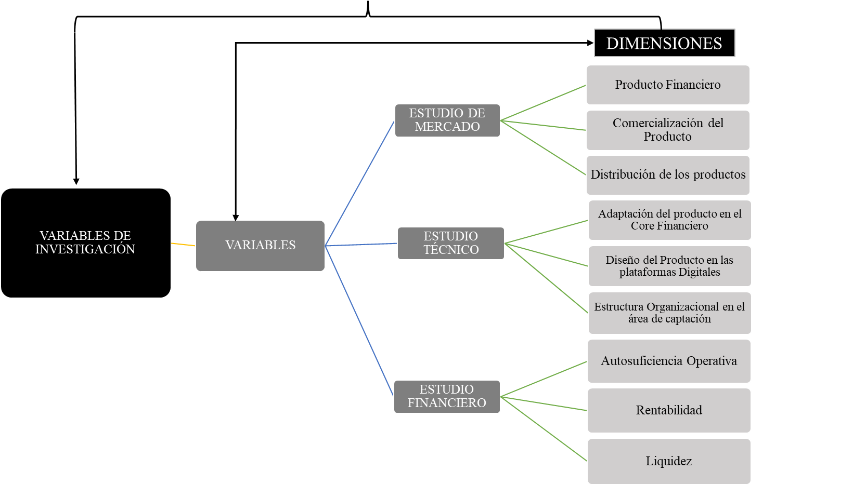Figura 15 - DIAGRAMA DE VARIABLES DE ESTUDIO
Fuente: Nolvia y Mariela 2023.
Tabla 5 - Matriz de operacionalización de variables
Variable | Definición Conceptual | Definición Operacional | Dimensiones | Ítems
Producto Financiero | Los productos financieros son instrumentos que dan la posibilidad de obtener un rendimiento del dinero a través del ahorro e inversión y, generalmente son emitidos por instituciones financieras o bancarias. | Son todos los productos que ofrece una institución del sistema financiero, pueden ser: Cuentas de ahorro, tarjetas de crédito, préstamos personales, hipotecas, fondos de inversión, seguros, planes de pensiones, acciones, bonos y derivados financieros. | Tasa de Interés | ¿Conoce usted la tasa de interés que le pagan por sus ahorros?
Comercialización del producto | Se basa en todas las técnicas y decisiones enfocadas a vender un producto en el mercado, con el objetivo de conseguir los mejores resultados financieros. | Comercialización del producto, se realiza a través de las redes sociales, medios de comunicación. | Estrategia de Marketing 360 | ¿A través de qué medio de comunicación o red social le gustaría recibir información, sobre la cuenta de Ahorro Programado por Objetivos?
Plaza de distribución de los productos | La plaza o distribución es el instrumento del Marketing Mix que relaciona a los productores de un bien o servicio con los consumidores del mismo. Permite que los distintos productos estén al alcance de los consumidores en el momento, forma y lugar apropiados | El principal canal de distribución de los productos financieros, en el sistema Cooperativo son las filiales, ventanillas de servicio, Omnicanales de comunicación. | Puntos de atención al afiliado | ¿A través de qué medio, prefiere realizar la apertura de su cuenta de ahorro programado?
Adaptación del producto en el core financiero. | Los sistemas operativos son los programas encargados de administrar y gestionar de manera eficiente todos los recursos de un ordenador y otros dispositivos. También se les conoce como software de sistema. | Parametrización del sistema para el producto de ahorro programado (Plazo, tasa, penalización, beneficiarios) | Disponibilidad de la información de la cuenta de ahorro programado por objetivos, en tiempo real. | ¿En qué grado se cuenta con la tecnología para desarrollar este producto?
Diseño del producto en las plataformas digitales | El diseño de producto consiste en la planificación, desarrollo y creación de una oferta comercial dirigida a la resolución de una necesidad de mercado. Este proceso comienza desde el estudio de los clientes hasta la producción final de los bienes, ya sean artículos físicos, servicios o incluso, software. | Programa instalado con conexión a todas las plataformas digitales para registrar y realizar todo tipo de transacciones de los afiliados. | Disponibilidad de la cuenta de ahorro programado por objetivos en las plataformas digitales | 4. ¿Cuál considera el canal virtual más efectivo para la atención de afiliados, ¿Pagina Web (Filial Virtual) FIVI, App de la Cooperativa, ¿ChatsBoot?
Estructura organizacional del área de captación | La estructura organizacional de servicio al cliente es la distribución ordenada de jerarquías y funciones en torno a los departamentos relacionados con la atención a los diversos clientes de una compañía. | La definición de funciones y perfiles de atención a los afiliados, en productos de captación. | Definición de metas de captación por puntos de servicio y Oficiales de negocios. | ¿Desde el área comercial, cuál sería la estrategia para colocación de cuentas de ahorro?
Autosuficiencia Operativa | Este indicador mide los ingresos de las operaciones son suficientes para cubrir fondos los gastos financieros y operativos. Determinar la capacidad que tiene la cooperativa para generar un margen financiero positivo de sus ingresos, después de cubrir sus gastos financieros y operativos. | Productos Financieros / (Gasto Financiero + Costo Operativo) | Costo de Oportunidad | ¿Estaría dispuesto a adquirir una cuenta de ahorro programado por objetivos en Cooperativa ELGA?
Rentabilidad | El manual de Indicadores Financieros, indica el retorno que generan los activos como una medida de eficiencia en el marco de los recursos de la cooperativa. Este indicador determina si las inversiones en los activos están produciendo los rendimientos esperados | Excedente del Ejercicio / Activos Netos Promedios | Margen Neto Optimo | ¿Qué atributos le gustaría que la cuenta de Ahorro Programado le brindara?
Liquidez | Este indicador establece que se debe mantener un fondo de cobertura de obligaciones depositarias que permita a la cooperativa atender sus transacciones cotidianas. Cualquier cambio a este indicador será notificado por el ente regulador CONSUCOOP | Reservas Liquidez / Captaciones (Ahorro + Depósitos a plazos) - Ahorros FEC | Garantizar los Ahorros | ¿Qué beneficios aportaría este nuevo producto de ahorro a Cooperativa ELGA, y a sus Afiliados?

ENFOQUE Y MÉTODOS

La presente investigación se realizó mediante un enfoque de tipo cuantitativo y cualitativo; el primero, debido a que la recopilación de la información primaria se efectuó haciendo uso de la aplicación del instrumento de recolección de datos conocido como encuesta, la que facilitó la comprensión e interpretación de los resultados obtenidos; y cualitativo, mediante la aplicación de entrevista a funcionarios de la Cooperativa quienes proporcionaron información valiosa sobre la conducta del mercado analizado, los gustos y preferencias, experiencias de estudios realizados anteriormente, conocimiento del mercado, así como algunas recomendaciones para obtener información confiable.

MÉTODOS
Dado que el enfoque mixto integra métodos cualitativos y cuantitativos, para esta investigación se ha utilizado la entrevista como método de información de tipo cualitativa ya que con la entrevista se conoce la realidad desde la perspectiva de la alta administración de la Cooperativa, a fin de entender más a los afiliados y sus esquemas de ahorro, que es el tema de investigación. Por otro lado, para el análisis cuantitativo se ha utilizado el método de la encuesta.

Figura 16 - Diagrama del enfoque y métodos de investigación
Fuente: elaboración propia.

ALCANCE
Tomando en consideración la profundidad de los resultados del estudio, el alcance de esta investigación es descriptivo correlacional. Esta selección se ha basado tomando en cuenta que los estudios descriptivos sirven para entender las características, propiedades y elementos constitutivos de un problema de investigación.
En la investigación, para determinar la factibilidad de contar con una Cuenta de Ahorro Programado por Objetivos para la Cooperativa ELGA, se optó por describir las características de las variables que serían medidas, buscando describir y comprender a los mayores inversionistas de la Cooperativa. Además, se exploraron las posibles correlaciones entre las dimensiones del ahorro y la edad de los afiliados y otros factores. Esta metodología permitió analizar en detalle la cultura de ahorro y los beneficios que esta debe tener, así como las relaciones entre sus diferentes aspectos, con el objetivo de ofrecer un análisis claro y conciso.

ENFOQUE
El enfoque metodológico propuesto es mixto, para la cuenta Ahorro Programada por Objetivos de Cooperativa ELGA, basado en los afiliados inversionistas que poseen recursos en sus cuentas y que no están siendo invertidos en cuentas de mayor rentabilidad u otro beneficio, ya sea por falta de tiempo, o por desconocimiento de la existencia de productos financieros que le generen mayores réditos y una cultura de ahorro, ya que los fondos en cuentas de largo plazo generan mayor excedentes por intereses que las tradicionales.

DISEÑO DE LA INVESTIGACIÓN

POBLACIÓN
La población que se consideró para el estudio está compuesta por los ahorrantes cuyos saldos promedios de sus cuentas de ahorro son mayores o iguales a mil lempiras. En este sentido, dicha población está compuesta por 63,279 ahorrantes activos (ahorro retirable) y son afiliados de ambos sexos, de los cuales un 63% son mujeres y un 37% son hombres, de diferentes edades y distribuidos en diversas zonas geográficas, donde existen filiales y ventanillas de servicio diseminados en 14 departamentos del país. Se consideró la población de afiliados de ahorro retirable, debido a que ya tienen conocimiento sobre la Cooperativa ELGA y los beneficios que esta ofrece a través de sus productos financieros; además, en estos clientes es necesario desarrollar una estrategia más efectiva de fidelización a fin de garantizar sus depósitos a través de la cuenta de ahorro programada por objetivos.
Tabla 6 – Monto de ahorro por rango y género

AHORRO A LA VISTA

 |  | FEMENINO |  |  | MASCULINO |  | JURIDICO |  | RESUMEN
RANGO |  | CANTIDAD DE CUENTAS | MONTO AHORROS | CANTIDAD DE CUENTAS |  | MONTO AHORROS | CANTIDAD DE CUENTAS | MONTO AHORROS | TOTAL CUENTAS | TOTAL AHORROS
1,000.01 | 62,500.00 | 36,477 | 375,510,418 | 20,613 |  | 204,327,070 | 42 | 923,095 | 57,132 | 580,760,583
62,500.01 | 125,000.00 | 2,109 | 185,860,476 | 1,378 |  | 122,022,745 | 8 | 748,778 | 3,495 | 308,632,000
125,000.01 | 187,500.00 | 644 | 97,463,767 | 444 |  | 67,967,195 | 6 | 947,216 | 1,094 | 166,378,178
187,500.01 | 250,000.00 | 306 | 65,361,466 | 237 |  | 51,429,669 | 3 | 630,144 | 546 | 117,421,279
250,000.01 | 312,500.00 | 175 | 48,980,081 | 133 |  | 37,206,049 | 3 | 784,254 | 311 | 86,970,384
312,500.01 | 375,000.00 | 108 | 37,137,464 | 89 |  | 30,411,628 |  |  | 197 | 67,549,092
375,000.01 | 437,500.00 | 73 | 29,648,986 | 60 |  | 24,317,426 | 3 | 1,196,612 | 136 | 55,163,023
437,500.01 | 500,000.00 | 50 | 23,594,553 | 42 |  | 19,818,299 | 4 | 1,845,838 | 96 | 45,258,690
500,000.01 |  | 157 | 142,395,164 | 184 |  | 165,403,941 | 8 | 29,865,072 | 349 | 337,664,177
TOTALES |  | 40,099 | 1,005,952,375 | 23,180 |  | 722,904,023 | 77 | 36,941,009 | 63,356 | 1,765,797,407
 |  | 63% | 57% | 37% |  | 41% | 0.1% | 2% | 100% | 100%
Fuente: Información obtenida en Cooperativa ELGA al cierre de oct. 2023.

MUESTRA
Al tratarse de una encuesta para un estudio de mercado, es necesario tener la mayor precisión posible y tener una muestra representativa de la población elegida de forma probabilística. Con la encuesta que fue la técnica utilizada, se recabó información valiosa sobre los afiliados y sobre el mercado objetivo.
Adicionalmente, se utilizó la calculadora estadística de la aplicación Netquest https://www.netquest.com/es/panel/calculadora-muestras/calculadoras-estadisticas
Los resultados obtenidos son los siguientes:
Tabla 7 – Determinación de la muestra
Población | Nivel de Confianza | Margen de Error
63,279 afiliados que son ahorrantes activos. | 95% | 5%
La muestra total a la que se aplicará la encuesta | 382 afiliados

TÉCNICAS DE MUESTREO
La técnica de muestreo utilizado fue probabilístico, aplicada a 157 encuestas respondidas por igual número de afiliados que representan la población total. Asimismo, las entrevistas realizadas a los gerentes del área Comercial y de Mercadeo de la Cooperativa, se realizaron en fecha 20 de noviembre de 2023, donde se abordaron diversos temas de interés para el estudio, sobre todo las expectativas que tiene la alta gerencia de la Cooperativa ELGA sobre los logros que se deben alcanzar con la implementación del nuevo producto financiero y las diferentes campañas que la Cooperativa tiene previsto realizar la Cooperativa para impulsar la Cuenta de Ahorro Programado por Objetivos.

TÉCNICAS, INSTRUMENTOS Y PROCEDIMIENTOS APLICADOS
3.4.1 TÉCNICAS
Las técnicas utilizadas en el estudio de las variables fueron la encuesta y la entrevista para recabar información cuantitativa y cualitativa sobre el tema de investigación. Esto se logra mediante la utilización del cuestionario como instrumento de recolección de información (ver Anexo 1).
    - INSTRUMENTOS
El instrumento utilizado para la encuesta fue el cuestionario, constituido por 19 preguntas cerradas. Este cuestionario fue diseñado para recabar información importante de las características propias de los afiliados de la Cooperativa ELGA, como ser: datos demográficos, su disposición y apertura a la diversificación de los productos financieros, específicamente la Cuenta de Ahorro Programado por Objetivos, y sus preferencias al momento de ahorrar. Asimismo, se aplicó el cuestionario elaborado para las entrevistas realizadas a la Gerencia Comercial y la Gerencia de Mercadeo de Cooperaria ELGA, compuesto por siete preguntas abiertas al área comercial y cuatro preguntas al área de mercadeo. Cabe mencionar que, dentro de las cuatro preguntas aplicadas al área de Mercadeo, se abordaron diversos temas en común con relación a la implementación de este nuevo producto y a la visión que ambas áreas tienen sobre sus beneficios por encima de los productos ya existentes en el mercado (Ver Anexo 1, Anexo 3 y Anexo 4).
    - PROCEDIMIENTOS
Con la autorización de la alta gerencia de la Cooperativa ELGA, se compartió el enlace para realizar la encuesta, a través de la aplicación de WhatsApp institucional, contando para ello con el apoyo del área de Mercadeo para logística de envío de la información a los afiliados cuyas cuentas de ahorro retirable tuvieran un saldo promedio por encima de L.1,000.01. La aplicación del cuestionario se realizó a través Google Forms, que permite compartir el formato electrónico a través de diferentes canales.
Posteriormente, se realizó la tabulación de los datos para establecer los rasgos o tendencias más relevantes de las respuestas de los afiliados y mostrar gráficamente todos los resultados a través de una hoja de cálculo (Microsoft Excel), lo cual ofreció un panorama más claro sobre sus preferencias.

FUENTES DE INFORMACIÓN
Las fuentes de información son todos aquellos recursos que proporcionan información que satisfacen la necesidad del conocimiento para efectos del trabajo de investigación a fin lograr el objetivo esperado. Las fuentes pueden ser primarias o secundarias.

FUENTES PRIMARIAS
La fuente principal para la obtención de información valiosa son los afiliados que integran la cartera de clientes con ahorros retirables; asimismo, se realizó la recopilación de la información los estados financieros y auxiliares de Cooperativa ELGA, obtenida de las cuentas de captaciones en el pasivo del Balance General al 31 de octubre del 2023, así como la información demográfica de los afiliados que es de suma importancia para determinar el estudio de factibilidad de la Cuenta de Ahorro Programada por Objetivos de la Cooperativa ELGA.

FUENTES SECUNDARIAS
Las fuentes secundarias aportan información que se encuentra sintetizada y organizada, que previamente analizada por alguien más. En la presente investigación las fuentes de información secundarias fueron páginas web propias de las instituciones que conforman el sistema financiero y cooperativo nacional; leyes y normativas aplicables al sector cooperativo de Honduras, estadísticas del BCH relacionadas con los ahorros; Libros de textos, revistas económicas nacionales o internacionales, y tesis, entre otras.

CAPÍTULO IV. RESULTADOS Y ANÁLISIS

INFORME DE PROCESO DE RECOLECCIÓN DE DATOS
En este capítulo se muestran los resultados obtenidos sobre la aplicación de los instrumentos utilizados para las técnicas de recolección de información (encuesta y entrevista). A la luz de estos resultados se analizaron las principales tendencias sobre las preferencias de los afiliados, la segmentación del mercado meta y el conocimiento que tienen sobre este nuevo producto, sus expectativas y las condiciones que les resultan más atractivas.
El instrumento de recolección de datos utilizado para esta investigación fue aplicado a través de la herramienta tecnológica Google Fomrs®, para lo cual se enviaron los enlaces por medio del aplicativo del WhatsApp institucional de la Cooperativa ELGA a los afiliados elegidos de forma aleatoria, incluyendo afiliados de ambos sexos de forma indistinta, cuyas cuentas de ahorro retirable mantuvieran un saldo promedio de L. 1,000.01 en adelante. En este sentido, se obtuvo respuesta de 157 afiliados en un período comprendido entre el jueves 16 al lunes 20 de noviembre de 2023. En este punto es preciso acotar que el nivel de respuesta obtenido obedece a la disposición mostrada por los afiliados para responder la encuesta.
En este apartado se muestran los resultados obtenidos por medio de la técnica de recolección seleccionada, que fue la encuesta, a través del instrumento elegido que fue el cuestionario. Dicho cuestionario constó de 19 preguntas cerradas con el fin de obtener resultados cuantitativos que evidencian los patrones demográficos de los ahorrantes, sus preferencias con relación al ahorro y su nivel de aceptación al lanzamiento de un nuevo producto financiero de ahorro en la Cooperativa ELGA; asimismo, permitió conocer las características del producto que los afiliados perciben con más valor.

RESULTADOS Y ANÁLISIS DE LAS TÉCNICAS APLICADAS
En este apartado se describen los resultados obtenidos por medio del instrumento de recolección de datos a través del cuestionario utilizando la técnica de la encuesta. Dichos resultados se detallan de forma cuantitativa, donde se expresan cifras y características relevantes, que contribuyeron al análisis de los estudios de mercado, técnico y financiero, dando respuesta al objetivo de estudio y las preguntas de investigación para determinar la factibilidad de la creación de una cuenta de ahorro programada por objetivos para la Cooperativa ELGA.

RESULTADOS CUANTITATIVOS

DATOS DEMOGRAFICOS DE LOS AFILIADOS

Figura 17 – Género Afiliados
El 66% de los encuestados son del género femenino y el 34% son del género masculino, esto es consistente con las cifras del total de ahorrantes de Cooperativa ELGA y la población de afiliados seleccionada para el estudio, con cuentas de ahorro retirable, compuesto por un 63% de mujeres y un 37% de hombres. La tendencia indica que las mujeres tienen mayor disposición al ahorro y este extremo es avalado por el artículo de Dinero y Negocios de Diario La Prensa (cronología/-/meta/alvaro-mejia, s. f.), el cual establece que las mujeres hondureñas mantienen un mejor récord de pago de sus obligaciones y su saldo promedio en sus cuentas de ahorro es más alto con relación a la población masculina hondureña. Esta información fue recabada del Informe de Igualdad de Género publicado por la CNBS para el año 2023.
Para efectos de este estudio, los resultados obtenidos sirven para enfocar de manera efectiva los esfuerzos de la campaña de marketing dirigida a los afiliados del género femenino, sin excluir a los hombres, pero con un énfasis más marcado en la población femenina. Asimismo, según las cifras del total de afiliados por genero del CONSUCOOP, al cierre del mes de septiembre de 2023, el 57% son mujeres y el 43% son hombres, cifras que revelan que las mujeres tienen una mayor participación en el ahorro del sector cooperativo a nivel nacional.

Figura 18 - Rango de Edad
El 38.2% de los encuestados se encuentra en el rango de edad de 31 a 40 años; en segundo lugar, están los afiliados con un rango de edad comprendido entre los 41 a 50 años, con un 22.9%; y, en tercer lugar, se encuentra la población de 21 a 30 años, con un 22.3%. En el mismo orden de ideas, llama poderosamente la atención el hecho de que el 83.40% de los afiliados encuestados se encuentran en el rango de 21 a 50 años, que es considerada población joven económicamente activa. En este sentido, es importante destacar que la edad del mercado meta es una variable demográfica que reviste de vital importancia al momento de desarrollar las estrategias de mercadeo, publicidad y difusión de la información sobre el nuevo producto.
Por otro lado, los resultados muestran que el 58.0% de los encuestados tienen una educación universitaria; un 22.9% tienen un grado de Post Grado y un 18.5% tienen educación secundaria, lo que demuestra que la población ahorrante tiene un buen perfil de escolaridad que la vuelve más anuente a adquirir conocimiento sobre educación financiera y cultura del ahorro. Esta información sirve para incluir estos temas en las campañas publicitarias de la Cooperativa ELGA, ya que su mercado meta tiene un buen nivel educativo que facilita no solo compresión, la aceptación y uso no solo de nuevos productos financieros, sino también de nuevos canales electrónicos de servicio. Asimismo, se debe tener en consideración el continuar siendo inclusivos en las campañas, ya que estos aspectos son inherentes a la filosofía, los principio y valores del cooperativismo.

Figura 19 -Nivel de Ingreso Mensual
El 19.75% de los encuestados se encuentran en el rango de ingresos de L.16,001.00 a L.20,000.00, con lo cual se puede concluir que de los afiliados ahorrantes el 77% se encuentra en el rango de ingresos de L.16,000.01 en adelante. Esta información es de suma importancia por su utilidad al momento de establecer los parámetros de ahorro versus tasa; adicionalmente, estos datos nos ayudaran a complementar el producto con una ventaja comparativa diferenciada del resto de instituciones que ofrece productos de similares características.

DATOS SOBRE HABITOS DE AHORRO DE LOS AFILIADOS

Figura 20 – Ahorra actualmente
De la figura anterior se desprende que el 89.8% de los afiliados encuestados afirmaron estar ahorrando actualmente, lo que arrojo un alto porcentaje de mercado meta, pues ya tienen el hábito del ahorro y esto sin duda alguna facilitará la colocación de un nuevo producto de opción de ahorro.

Figura 21 - Institución donde prefiere ahorrar
Por tratarse de una muestra con afiliados de la Cooperativa, la mayoría prefieren ahorrar en dicha institución, con un 73% a favor de ahorrar en Cooperativa ELGA frente a un 22% que prefiere ahorrar en bancos, sin excluir el resto de las opciones existentes en el mercado debido a que pueda darse el caso de que los afiliados mantengan diversificados su ahorro en diferentes instituciones.

Figura 22 - Razón para ahorrar

El 37.6% de los afiliados respondió que el aspecto principal por el cual eligen ahorrar en determinada institución financiera es la seguridad; en segundo lugar, se encuentra el servicio o la atención al cliente, con un 29.3%, lo cual ofrece datos de relevante importancia a la institución sobre aspectos que debe cuidar ante la opinión pública, manteniendo una imagen sólida, estable y sobre todo cuidando los niveles de servicio a los afiliados.

Figura 23 - Frecuencia de ahorra
Los resultados demuestran que la mayoría de población encuestada prefiere realizar su depósito destinado para ahorro de forma mensual, esto puede relacionarse a la periodicidad del pago de su salario, por lo que deben ofrecerse ambas opciones para la cuenta de ahorro programado por objetivos: Aportes mensuales que representa el 57.3% y quincenal que es el 26.8%, para deducir de su cuenta de ahorro la cantidad establecida.

Figura 24 - Conoce la tasa de interés de los ahorros
El 61% de los encuestados manifiesta conocer la tasa de interés que recibe por sus depósitos, lo cual brinda un punto de partida para tomar en cuenta las tasas de interés que ofrecen los competidores directos, como ser el resto de las cooperativas del sector; y la competencia indirecta, que es la banca nacional e instituciones de fondos de pensiones.

Figura 25 – Motivos de ahorro

En su mayoría, los ahorrantes deciden ahorrar para estar preparados ante cualquier imprevisto o emergencia, con el 35%; seguido de la rentabilidad, con un 23.6%, y un tercer lugar esta la seguridad con un 14.6%, esto brinda una visión más clara de los motivos detrás de una cuenta de ahorro, que son el contar con un respaldo financiero en caso de emergencias, ya sea de salud u otros. Asimismo, la tasa de interés es determinante en la elección del producto y la confianza es un atributo de suma importancia al momento de colocar los recursos en una institución financiera, es por ello la seguridad es básica y lo demuestran los resultados obtenidos. Esta información es útil para la institución a fin orientar los esfuerzos según las necesidades demandados por los afiliados.

Figura 26 – Monto de ahorro por mes

El 34.4% de los ahorrantes realiza un aporte mensual entre L. 101.00 a L. 500.00, seguido por el 29.3% de los encuestados que ahorran de L. 1,501.00 en adelante, por lo que se puede establecer una media de ahorro considerando el rango de aportes mensuales que realizan en la Cooperativa ELGA. Este parámetro delimita los posibles rangos a proponer para este nuevo producto con el propósito de alcanzar las metas propuestas por los afiliados.

Figura 27 - Tiempo de ahorro
El 71.3% de los afiliados a logrado a mantener su ahorro por un plazo de un año en adelante, esto brinda información valiosa sobre el plazo obligatorio estimado que el afiliado debe mantener su ahorro para obtener mejores rendimientos. Asimismo, con este nuevo de producto se pretende migrar a los ahorrantes de lapso menor de un año de permanencia de sus ahorros, con lo cual al tener una cuenta de ahorro por objetivos ayudará a extender ese tiempo de duración del ahorro, evitando el gasto de estos valores en el consumo.

DATOS SOBRE LA CUENTA DE AHORRO PROGRAMADA POR OBJETIVOS
El 55.4% de los encuestados manifestaron conocer el concepto de una cuenta de ahorro programada por objetivos, por lo que el primer paso consistirá en explicar al afiliado y el público en general cómo funciona este producto a fin de llegar a la mayoría de los afiliados posible y que puedan elegir este producto al percibirlo como un beneficio.

Figura 28 – Funcionamiento cuenta ahorro programado
(Ahorro programado por objetivos: Es una cuenta de ahorro que brinda la posibilidad de ahorrar con el monto y plazo que desee, para utilizarlo en lo que necesite, con mayores rendimientos que las cuentas de ahorro tradicionales).

Figura 29 – Demanda cuenta ahorro programado en Cooperativa ELGA
El 89% de los afiliados encuestados manifiesta estar dispuestos a adquirir la cuenta de ahorro programado y un 55.4% conoce cómo funciona. Estos resultados demuestran que existe una oportunidad de negocio para la Cooperativa ELGA, a fin de cubrir la demanda insatisfecha de los afiliados sobre nuevas opciones de ahorro.

Figura 30 - Atributos de la cuenta ahorro programado
El 69% de los encuestados consideran que la tasa de interés es el principal atractivo para tomar la cuenta de ahorro programada, seguido por los prestamos fáciles, con un 21%; y en el tercer lugar están los plazos flexibles, con el 5%. Esta información es útil para el diseño del producto a fin de definir la ventaja competitiva de la cuenta con relación al resto del mercado.

Figura 31 - Plazo para ahorro Programado
Con base en los resultados obtenidos en la recolección de datos, de las 157 personas que sí ahorran, el 45.2% prefiere ahorrar en el plazo de un año, y un 29.9% prefiere ahorrar a seis meses; un 5.7% prefiere tomar un ahorro a un plazo a cinco años, un 3.2% prefiere tener el ahorro por más de cinco años y un 3.8% a 36 meses. Estos resultados demuestran que los afiliados sí desean ahorrar en plazos determinados para cubrir necesidades de salud, seguridad y compra de bienes.

Figura 32 - Medio para apertura de cuenta de Ahorro Programado
Los resultados demuestran que los encuestados prefieren realizar la apertura de la cuenta de forma presencial en las filiales, con un 57.3%, un 22.3% prefieren realizar la apertura de la cuenta a través de la FIVI y un 20.4% prefiere realizar la apertura de la cuenta a través de la App ELGA. Estos resultados demuestran que el 42.7% de los encuestados se están moviendo a la modalidad virtual, por lo que se deben potencializar estos canales para brindar los servicios financieros.

Figura 33 - Medio de comunicación o red social para promocionar el producto
Dentro de las preferencias de los canales de comunicación, predomina el uso de las redes sociales que han desplazado a los medios de comunicación tradicionales, pues el 83% de los afiliados prefieren recibir la información de este producto financiero a través de plataformas digitales, donde predomina Facebook con el 62% e Instagram con el 22%. Estos resultados van de la mano con la edad de los afiliados encuestados y el nivel de interacción y posicionamiento que tiene la cooperativa ELGA; además, esta información será sustentada en el estudio de comportamiento de los usuarios digitales que interactúan en las plataformas de redes sociales del Top-5 de las cooperativas más importantes del país (Anexo 5).

ANÁLISIS CUALITATIVO
Como parte del proceso de investigación se realizó la técnica de recolección de información mediante entrevista a funcionarios de la Cooperativa ELGA. El instrumento utilizado fue el cuestionario con preguntas abiertas, con el propósito de obtener información valiosa para el análisis del estudio de mercado, requerimientos técnicos y la perspectiva financiera para determinar la factibilidad de la Cuenta de Ahorro Programado por Objetivos. La diversificación del portafolio de captaciones es una estrategia institucional que permitirá incrementar los ahorros. En las entrevistas realizadas a la alta gerencia, se obtuvo diferentes puntos de vista y las expectativas sobre el lanzamiento de este nuevo producto y los mecanismos previstos para lograr los mejores resultados.
Tabla 8 – Análisis comparativo de entrevistas a funcionarios

ANÁLISIS COMPARATIVO DE ENTREVISTAS REALIZADAS
Puntos Importantes | Propuesta Área Comercial | Propuesta Mercadeo | Conclusiones
1. ¿Cómo dar a conocer el producto en los Afiliados de Cooperativa ELGA y el público en general? El 44.6% desconoce este producto financiero | A través de una estrategia de Marketing 360, utilizando todos los canales de comunicación tanto virtuales como en los puntos de atención a nivel nacional, esta estrategia es generalizada y no hace ninguna diferenciación al afiliado, con el resto de la población que se desea captar. | El enfoque del área tiene una perspectiva más personalizada dando a conocer el producto, sus beneficios y temas de reforzamiento de cultura del ahorro, aprovechando la estructura existente en la Cooperativa, con grupos focales organizados a nivel nacional a través de los delegados y el departamento de formación en temas de cooperativismo, esta estrategia parece más conveniente para implementarse con los Afiliados activos de Cooperativa Elga. | Ambas propuestas se enfocan a reforzar la presencia en redes sociales y a campañas por este medio, lo cual es acertado debido a las preferencias actuales del mercado de clientes, sin embargo, es conveniente aprovechar todas las ventajas de la estructura de la Cooperativa, iniciando un primer acercamiento, reforzando la cultura del ahorro entre los afiliados y mostrando los beneficios de este nuevo producto, quitando las posibles barreras por desconocimiento que puedan existir.
2. Principales beneficios que debe tener la cuenta de ahorro programado, para lograr la aceptación y preferencia del afiliado? | 1.- Premios por logro de su ahorro programado, en el plazo establecido. 2. - Sorteos (Ruleta ganadora) instalada en el área de caja para entrega de promocionales al momento de realizar el último depósito. 3. - Tasas de interés especiales, para lograr sus metas de acuerdo al propósito/ Objetivo de la cuenta de ahorro Ejemplos: Préstamos para compra de vehículo, préstamos para estudio. - Al realizar el ahorro programado con estos propósitos recibirán una tasa más baja en sus créditos. | Alianzas estratégicas para brindar asesoría técnica dependiendo del objetivo preliminar de la cuenta, ofreciendo un valor agregado gratuito a la cuenta de ahorro programado por objetivos, Ejemplo: 1.- Asesoramiento para compra de Vivienda, en caso del ahorro sea la prima de la casa. 2.- Asesoramiento técnico y legal, para comenzar su propio negocio en caso de que el objetivo sea el emprendimiento. | Se deben implementar las alianzas estratégicas necesarias, para brindar valor agregado a este producto financiero ya existente en el mercado, sobre todo en momentos en los que la población prioriza la utilización de sus ingresos en satisfacer sus necesidades básicas, es por eso que este producto debe ofrecerse como una opción de mejora en su calidad de vida, debido a que a largo plazo tiene un impacto positivo en la estabilidad financiera de los hogares, ya sean fines educativos, vivienda, emprendimiento etc., estos objetivos dinamizan la economía del país.
3. Alianzas Estratégicas | 1.- Alianzas estratégicas con clínicas de atención primaria, debido a que los afiliados manifiestan, qué estar preparados para una emergencia médica es uno de los principales motivadores para ahorrar, a través de estas alianzas se busca ofrecer acceso a planes médicos o consultas gratuitas dependiendo de las negociaciones que se realicen en beneficio agregado que se busca ofrecer a los afiliados. | 1.- Asesoramiento para establecer su propio negocio, se debe buscar alianzas con el COHEP, ONGS que se encarguen de brindar las herramientas necesarias, para la constitución de los negocios y los aspectos técnicos necesarios, que promuevan el desarrollo de los emprendedores. | Las alianzas estratégicas con instituciones sin fines de lucro y otras empresas, son necesarias para ampliar los beneficios adicionales de la cuenta de ahorro programado, es sumamente importante que ya se tengan presentes estas opciones, a las que se pueden sumar, facilidades crediticias, el impulso de un proyecto habitacional promoviendo el disponer de la prima de su casa a través del ahorro programado, para los objetivos que se establezcan en la cuenta se deben ofrecer beneficios adicionales.

ANÁLISIS DE LA COMPETENCIA
El análisis de la competencia se realizó de una forma multidireccional, compuesto de la siguiente manera:
- Competidores directos: Cooperativas de ahorro y crédito a nivel nacional. Análisis comparativo del sistema cooperativo con relación a la oferta del producto ahorro programado.
En los cuadros comparativos de la competencia directa e indirecta del Producto cuenta de ahorro Programado por objetivos, se evaluó la oferta existente en el mercado, tanto en sector cooperativo, financiero y de los Fondos de Pensiones Privados, a fin de establecer la tasa de interés promedio de los competidores, ventajas comparativas de la propuesta diseñada para Cooperativa ELGA y posibles áreas de mejora para el producto.- De las cinco principales cooperativas a nivel nacional, solo existe en dos cooperativas que ofrecen el producto: Cooperativa SAGRADA FAMILIA y COACEHL, en relación a la propuesta de Cooperativa ELGA, existen dos fortalezas en esta propuesta las tasas de rendimiento son más bajas en sus competidores en relación, al plan de vejez de Cooperativa ELGA, debido a que sus plazos son más largos para tener mejores rendimientos, en el caso del producto que ofrece COACEHL , sus plazos son más cortos sin embargo tienen condicionada las tasa de interés a ciertos rangos de montos que debe depositar el afiliado , esto limita el producto para población con un mayor poder adquisitivo, por otro lado la tasa de rendimiento también es menor a la ofrecida por cooperativa ELGA, en su plan de vejez, salud e inversión, en tema de beneficios agregados a la cuenta Cooperativa ELGA, ofrece mayor variedad en sus propuestas, de acuerdo al objetivo o fin del ahorro.
Por otro lado al comparar la el producto diseñado para Cooperativa ELGA, en relación al sistema financiero podemos mencionar que este producto existe en los principales bancos, específicamente en 7 instituciones financieras, donde su tasa de rendimiento es más bajo en comparación a la propuesta de cooperativa ELGA, de igual forma los rendimientos más altos están ligados a rangos más altos de depósitos de ahorro, por lo anterior resulta más conveniente tomar este tipo de productos en Cooperativa ELGA, debido a que no limita al afiliado con la cantidad ahorrada, solamente se relaciona al propósito de ahorro y al plazo que lo tenga, como ventaja comparativa podemos mencionar que la banca no ofrece beneficios adicionales según el tipo de plan de ahorro que elija el cliente ya que no lo tienen segmentado.
Asimismo al comparar el producto diseñado para Cooperativa ELGA, con los Administradoras de Fondos Privados de Pensiones, son 3 AFPs existentes en el sistema financiero, en el caso de AFPs Atlántida Pensiones y Cesantías y la Administradora de Fondos de Pensiones Ficohsa, sus rendimientos son más altos debido a la naturaleza del producto , solo en el caso de BAC HONDURAS resultaría más rentable tomar el plan de vejez con Cooperativa ELGA, sin embargo estos fondos de pensiones ofrecen opciones de planes individuales y colectivos a nivel empresarial , por lo que pueden alcanzar a un mayor número de clientes potenciales, asimismo brinda la posibilidad a que el patrono pueda realizar aportaciones mensuales al fondo de pensiones de sus colaboradores, esto representa una oportunidad de negocio a futuro para Cooperativa ELGA.
COMPETIDORES DIRECTOS
Tabla 9 – Análisis de competencia con cooperativas top-5
No. | NOMBRE DE LA COOPERATIVA | PRODUCTO | PLAZA | PROMOCION |  | PRECIO |  |  |  |  |  | Beneficios
No. | NOMBRE DE LA COOPERATIVA | Cta. Ahorro Programado | No. de Filiales | Publicidad y Propaganda | Tipo | Tasa de interés Pasiva |  |  |  | Plazo | VL Agregado
1 | ELGA | CUENTA DE AHORRO INFINITA | 33 | Presencia en todas las redes sociales | BTL | PLAN AHORRO PARA VEJEZ, SALUD, INVERSION |  |  |  |  |  | Alianzas estratégicas con las siguientes instituciones:
 |  |  |  | FaceBook | BTL |  |  |  |  |  |  | Alianzas estratégicas con las siguientes instituciones:
 |  |  |  | Instagram | BTL | 2.50% |  |  |  | 6-12 MESES | Clínicas de atención primaria Por Salud
 |  |  |  | TikTok | BTL | 3.50% |  |  |  | 1-2 AÑOS | COHEP, ONGS apoyo para emprendedores
 |  |  |  | X | BTL | 6.75% |  |  |  | 3-5 AÑOS | Tasa interés preferencial, para préstamos según el propósito de ahorro.
 |  |  |  | Linkedin | BTL | 7.75% |  |  |  | 6-10 AÑOS | Asesoría en compra de vehículo
 |  |  |  | Actividades Promocionales en las filiales | BTL | 8.75% |  |  |  | > 10 AÑOS | Tasa de interés preferencial préstamos estudiantiles.
 |  |  |  | Televisión | ATL | PLAN EDUCACION |  |  |  |  |  | Promoción de proyectos habitacionales, ahorro programado para la prima de tu vivienda.
 |  |  |  | Radio | ATL | 1.50% |  |  |  | 6--12 MESES
 |  |  |  | Prensa Escrita | ATL | 2.00% |  |  |  | 1-2 AÑOS
 |  |  |  |  |  | 4.50% |  |  |  | 3-5 AÑOS | Tasa especial del 10% en préstamos del 100% de la cantidad ahorrada.
 |  |  |  |  |  | 5.00% |  |  |  | > 5 AÑOS | Tasa especial para vehículos -0.5% en caso del propósito prima para compra de tu vehículo.
 |  |  |  |  |  | PLAN VACACIONES
 |  |  |  |  |  | 1.50% |  |  |  | 6--12 MESES
 |  |  |  |  |  | 3.50% |  |  |  | 1-2 AÑOS
2 | SAGRADA FAMILIA | PREVICOOP | 41 | Facebook | BTL | 6.00% |  |  |  | 5 AÑOS Bronce | Seguro de vida
 |  |  |  | Instagram | BTL | 6.50% |  |  |  | 10 AÑOS Plata | Préstamos automáticos
 |  |  |  | Linkedin | BTL | 6.75% |  |  |  | 15 AÑOS Platino | Capitalización trimestral
 |  |  |  | Actividades Promocionales en las filiales | BTL | 7.00% |  |  |  | 20 AÑOS Oro
 |  |  |  | Televisión | ATL
 |  |  |  | Radio
 |  |  |  | Prensa
3 | OCOTEPEQUE | N/E | 26 | N/E | N/E |  |  | N/E |  | N/E | N/E
4 | COACEHL | MI AHORRO SOÑADO | 18 | Facebook | BTL | 4.00% |  | L.100.00 a L.25,000.00 |  | 6 meses | Cuenta libre de tasa de seguridad.
 |  |  |  | Instagram | BTL | 4.25% |  | L.25,000.00 a L.50,000.00 |  | 6 meses | Beneficios exclusivos para afiliados:
 |  |  |  | Linkedin | BTL | 4.50% |  | L.50,000.01 a L.75,000.00 |  | 6 meses | Ayuda para enfermedades terminales o catástrofes
 |  |  |  | Actividades Promocionales en las filiales | BTL | 4.75% |  | L.75,000.01 a L.100,000.00 |  | 6 meses | Gastos Fúnebres
 |  |  |  | Televisión | ATL | 5.00% |  | L.100,000.01 en adelante |  | 6 meses | Bono edad de Oro
 |  |  |  | Radio | ATL | 4.07% |  | L.100.00 a L.25,000.00 |  | 9 meses
 |  |  |  | Prensa Escrita | ATL | 4.33% |  | L.25,000.00 a L.50,000.00 |  | 9 meses
 |  |  |  |  |  |  | 4.59% |  | L.50,000.01 a L.75,000.00 | 9 meses
 |  |  |  |  |  |  | 4.85% |  | L.75,000.01 a L.100,000.00 | 9 meses
 |  |  |  |  |  |  | 5.12% |  | L.100,000.01 en adelante | 9 meses
 |  |  |  |  |  |  | 4.50% |  | L.100.00 a L.25,000.00 | 12 meses
 |  |  |  |  |  |  | 4.75% |  | L.25,000.00 a L.50,000.00 | 12 meses
 |  |  |  |  |  |  | 5.00% |  | L.50,000.01 a L.75,000.00 | 12 meses
 |  |  |  |  |  |  | 5.25% |  | L.75,000.01 a L.100,000.00 | 12 meses
 |  |  |  |  |  |  | 5.50% |  | L.100,000.01 en adelante | 12 meses
5 | CHOROTEGA | N/E | 33 | N/E | N/E | N/E |  | N/E |  | N/E | N/E

- Competidores indirectos: Instituciones financieras, AFPS privadas con relación a la oferta del producto ahorro programado.
COMPETIDORES INDIRECTOS
Tabla 10 - Competencia indirecta sector financiero nacional con relación a la cuenta de ahorro programado
No. | Nombre de la institución | PRODUCTO | PLAZA | PROMOCIÓN | PRECIO |  |  |  |  |  | Beneficios
No. | Nombre de la institución | Cta. Ahorro Programado | No. de Oficinas | Publicidad y Propaganda | Tasa de interés Pasiva |  | Plazo |  | Monto |  | VL Agregado
1 | ELGA | CUENTA DE AHORRO INFINITA | 33 | Presencia en todas las redes sociales | PLAN AHORRO PARA VEJEZ, SALUD, INVERSION |  |  |  |  |  | Alianzas estratégicas con las siguientes instituciones:
 |  |  |  |  | 2.50% |  | 6-12 MESES |  | N/A |  | Clínicas de atención primaria Por Salud
 |  |  |  |  | 3.50% |  | 1-2 AÑOS |  | N/A |  | COHEP, ONGS apoyo para emprendedores
 |  |  |  |  | 6.75% |  | 3-5 AÑOS |  | N/A |  | Tasa interés preferencial, para préstamos según el propósito de ahorro.
 |  |  |  | Presencia en todos los Medios de Comunicación | 7.75% |  | 6-10 AÑOS |  | N/A |  | Asesoría en compra de vehículo
 |  |  |  |  | 8.75% |  | > 10 AÑOS |  | N/A |  | Tasa de interés preferencial préstamos estudiantiles.
 |  |  |  |  | PLAN EDUCACION |  |  |  |  |  | Promoción de proyectos habitacionales, ahorro programado para la prima de tu vivienda.
 |  |  |  |  | 1.50% |  | 6--12 MESES |  | N/A
 |  |  |  |  | 2.00% |  | 1-2 AÑOS |  | N/A
 |  |  |  |  | 4.50% |  | 3-5 AÑOS |  | N/A |  | Tasa especial del 11% en préstamos del 100% de la cantidad ahorrada.
 |  |  |  |  | 5.00% |  | > 5 AÑOS |  | N/A |  | Tasa especial para vehículos -0.5% en caso del propósito prima para compra de tu vehículo.
 |  |  |  |  | PLAN VACACIONES
 |  |  |  |  | 1.50% |  | 6--12 MESES |  | N/A
 |  |  |  |  | 3.50% |  | 1-2 AÑOS |  | N/A
2 | BAC HONDURAS | CUENTA OBJETIVOS | 2864 | Presencia en todas las redes sociales | 4.00% |  | Plazo mínimo de ahorro 4 meses. |  | L.300.01 o $20.00 |  | Apertura inmediata desde Banca Línea.
 |  |  |  | Presencia en todos los Medios de Comunicación | 0.50% |  | Plazo mínimo de ahorro 4 meses. |  | $ 350.01 |  | Capitalización de intereses a fin de mes, es decir que recibirá intereses cada mes y no hasta el final del plazo.
 |  |  |  |  | El cliente establece el objetivo que desee. |  |  |  |  |  | Ahorra en Lempiras o dólares para uno o varios propósitos simultáneamente.
 |  |  |  |  | Menaje de la casa, llegada del bebé, celebraciones familiares, remodelaciones, graduaciones. |  |  |  |  |  | Opciones de ahorro semanal, quincenal o mensual
3 | FICOHSA | AHORRO PROGRAMADO PARA LOS EMPRENDEDORES | 3514 | Presencia en todas las redes sociales | N/E |  | 6 a 24 Meses |  | L 200 ó $ 25 |  | Cuenta disponible en lempiras y dólares
 |  |  |  | Presencia en todos los Medios de Comunicación |  |  |  |  |  |  | Débito automático mensual de su cuenta
 |  |  |  |  |  |  |  |  |  |  | Depósitos extraordinarios a través de caja o por Inter banca
4 | BANPAIS | CUENTA DOBLE AYUDA | 1087 | Presencia en todas las redes sociales | 1.25% |  | N/E |  | L10,000.01 a L 50,000.00 |  | Obtiene préstamos de hasta 2 veces lo que tienes ahorrado.
 |  |  |  | Presencia en todos los Medios de Comunicación |  |  |  |  |  |  | Tasa de interés preferencial en tus préstamos desde el 15% anual.
 |  |  |  |  |  |  |  |  |  |  | Programa de Asistencia (opcional, sujeto a cobro).
 |  |  |  |  |  |  |  |  |  |  | Sin cargos por inactividad o bajo promedio
 |  |  |  |  |  |  |  |  |  |  | BP Móvil gratis, durante los primeros 3 meses
 |  |  |  |  |  |  |  |  |  |  | Monto mínimo de apertura de L 200.00
5 | DAVIVIENDA | DABUENAVIDA | 130 | Presencia en todas las redes sociales | Tasa del 5% Anual fijada sobre tabla de rescate |  | 12 meses |  | L5,0000.00 a L500,000.00 |  | Participación ilimitada en sorteos durante la vigencia del plan de ahorro
 |  |  |  | Presencia en todos los Medios de Comunicación |  |  | 24 meses |  |  |  | Premios desde 24 hasta 108 veces su cuota mensual ahorrada
 |  |  |  |  |  |  | 36 meses |  |  |  | Préstamos automáticos sobre el plan de ahorro da buena Vida
6 | PROMERICA | PLAN AHORRO | 2940 | Presencia en todas las redes sociales | N/E |  | 3 meses |  | L200.00 en adelante, Mínimo L1000.00 para apertura la cuenta. |  | Opción de frecuencia quincenal y mensual
 |  |  |  | Presencia en todos los Medios de Comunicación |  |  | 6 meses
 |  |  |  |  |  |  | 12 meses
7 | POPULAR | PROGRAMADO POPULAR | 2856 | Presencia en todas las redes sociales | A | 5% |  | 6 meses a 60 meses |  | Aportación mensual L50.00 a L1,000.00
 |  |  |  | Presencia en todos los Medios de Comunicación | B | 5.5% |  |  |  | L1,000.01 a L2,000.00
 |  |  |  |  | C | 6% |  |  |  | L2000.01 a L3,000.00
 |  |  |  |  | D | 6.5% |  |  |  | L3000.01 a L4,000.00
 |  |  |  |  | E | 7% |  |  |  | L4,000.01 a L.5,000.00
 |  |  |  |  | F | 7.5% |  |  |  | L5,000.01 en adelante
8 | CUSCATLAN | CUENTA FUTURO | 235 | Presencia en todas las redes sociales | 12 meses | 24 meses |  | 36 meses |  | Aportación mensual L10,000.00 a L20,000.00 | Débito automático de los productos para el pago de tus cuotas.
 |  |  |  |  | 1.50% | 1.50% |  | 1.50% |  | Aportación mensual L10,000.00 a L20,000.00
 |  |  |  | Presencia en todos los Medios de Comunicación | 2.50% | 2.50% |  | 2.50% |  | L30,000.01 a L100,000.00 | Período de gracia para realizar el primer pago de la cuota.
 |  |  |  |  | 4.00% | 4.00% |  | 4.00% |  | L200,000.01 a L1,000,000

Tabla 11 - Competencia indirecta sector AFPS y fondos de pensiones nacionales con relación a la cuenta de ahorro programado
No. | NOMBRE DE LA AFPS | PRODUCTO | PLAZA | PROMOCION | PRECIO |  |  |  | Beneficios
No. | NOMBRE DE LA AFPS | Cta. Ahorro Programado | No. de Oficinas | Publicidad y Propaganda | Tasa de interés Pasiva |  | Plazo | Monto | VL Agregado
1 | ELGA | CUENTA DE AHORRO INFINITA | 33 | Presencia en todas las redes sociales | PLAN AHORRO PARA VEJEZ, SALUD, INVERSION |  |  |  | Alianzas estratégicas con las siguientes instituciones:
 |  |  |  |  | 2.50% |  | 6-12 MESES | N/A | clínicas de atención primaria Por Salud
 |  |  |  |  | 3.50% |  | 1-2 AÑOS | N/A | COHEP, ONGS apoyo para emprendedores
 |  |  |  |  | 6.75% |  | 3-5 AÑOS | N/A | Tasa interés preferencial, para préstamos según el propósito de ahorro.
 |  |  |  | Presencia en todos los Medios de Comunicación | 7.75% |  | 6-10 AÑOS | N/A | Asesoría en compra de vehículo
 |  |  |  |  | 8.75% |  | > 10 AÑOS | N/A | Tasa de interés preferencial préstamos estudiantiles.
 |  |  |  |  | PLAN EDUCACION |  |  |  | Promoción de proyectos habitacionales, ahorro programado para la prima de tu vivienda.
 |  |  |  |  | 1.50% |  | 6--12 MESES | N/A
 |  |  |  |  | 2.00% |  | 1-2 AÑOS | N/A
 |  |  |  |  | 4.50% |  | 3-5 AÑOS | N/A | Tasa especial del 11% en préstamos del 100% de la cantidad ahorrada.
 |  |  |  |  | 5.00% |  | > 5 AÑOS | N/A | Tasa especial para vehículos -0.5% en caso del propósito prima para compra de tu vehículo.
 |  |  |  |  | PLAN VACACIONES
 |  |  |  |  | 1.50% |  | 6--12 MESES | N/A
 |  |  |  |  | 3.50% |  | 1-2 AÑOS | N/A
2 | BAC HONDURAS, Administradora de Fondos de Pensiones y Cesantías BAC Pensiones Honduras, S.A. | BAC|PENSIONES | 2 | Presencia en todas las redes sociales | PLAN INDIVIDUAL
 |  |  |  |  | Tasa en Lps. 3.60%/ Tasa 3.00% dólares | de 1 a 5 años, a partir del 5to. Año no hay comisión por retiro. |  | L.250.00 o $20.00 | Planes individuales en Lempiras o dólares
 |  |  |  | Presencia en todos los Medios de Comunicación | Tasa en Lps. 3.60%/ Tasa 3.00% dólares |  |  | L.250.00 o $20.00 | Cuenta individual, Comisión de salida por años de antigüedad en el fondo
 |  |  |  |  |  |  |  |  | Depósitos ordinarios y extraordinarios
 |  |  |  |  | PLAN EMPRESARIAL
 |  |  |  |  | Tasa en Lps. 3.60%/ Tasa 3.00% dólares | de 1 a 5 años, a partir del 5to. Año no hay comisión por retiro. |  | L.250.00 o $20.00 | Seguro opcional de vida e invalidez
 |  |  |  |  |  |  |  |  | Lempiras o dólares.
 |  |  |  |  |  |  |  |  | Queda a nombre del empleado.
 |  |  |  |  |  |  |  |  | un plan de ahorro con aporte patronal o aporte del empleado
 |  |  |  |  |  |  |  |  | Opciones de ahorro semanal, quincenal o mensual
2 | Administradora de Fondos de Pensiones FICOHSA, S.A. | FICOHSA PENSIONES Y CENSANTÍAS | 2 | Presencia en todas las redes sociales | PLAN INDIVIDUAL
 |  |  |  |  | Tasa en Lps. 9%/ Tasa 7.00% dólares | de 1 a 3 años, a partir del 3er. Año no hay comisión por retiro. |  | Se sugiere el 10% del salario | Club de Beneficios descuentos y promociones en comercios seleccionados.
 |  |  |  | Presencia en todos los Medios de Comunicación | Tasa en Lps. 9%/ Tasa 7.00% dólares |  |  | Se sugiere el 10% del salario | Acceso a préstamos  Condiciones preferenciales en el otorgamiento de préstamos.
Beneficio Fiscal por tus aportes
son deducibles de la renta gravable.
 |  |  |  |  | Tasa en Lps. 9%/ Tasa 7.00% dólares |  |  | Se sugiere el 10% del salario | Aporte por Interbanca, débito automático, en agencia
 |  |  |  |  |  |  |  |  | Seguro de vida opcional.
 |  |  |  |  | PLAN EMPRESARIAL
 |  |  |  |  | Tasa en Lps 9%/ Tasa 7.00% dólares | de 1 a 3 años, a partir del 3er. Año no hay comisión por retiro. |  | Se sugiere el 10% del salario | Un plan de ahorro con aporte patronal o aporte del empleado
 |  |  |  |  |  |  |  |  | Los aportes pueden ser en Lempiras o Dólares.
 |  |  |  |  |  |  |  |  | Ingresan al fondo todos los colaboradores permanentes de la empresa.
 |  |  |  |  |  |  |  |  | Seguro de vida opcional para la protección en caso de fallecimiento o incapacidad total y permanente.
 |  |  |  |  |  |  |  |  | Cuenta individual de pensiones a nombre de cada colaborador.
 |  |  |  |  |  |  |  |  | Condiciones preferenciales en el otorgamiento de créditos.
5 | AFP ATLÁNTIDA, Administradora de Fondos de Pensiones Atlántida, S.A. | FONDO DE PENSIONES ATLÁNTIDA | 4 | Presencia en todas las redes sociales | Tasa del 7.4% en moneda nacional,5% para los fondos en moneda extranjera |  | 0-1 Año | por un monto desde L.250.00 o $20.00. | Seguro de vida e invalidez de 15 a 70 años
 |  |  |  |  |  |  | 1- 2 Años | por un monto desde L.250.00 o $20.00. | Beneficios fiscales
 |  |  |  |  |  |  | 2- 3 Años | por un monto desde L.250.00 o $20.00. | Aportes eventuales o únicos que te ayudarán a obtener mejores beneficios financieros.
 |  |  |  |  |  |  | 3-4 Años | por un monto desde L.250.00 o $20.00. | PLAN EMPRESARIAL
 |  |  |  | Presencia en todos los Medios de Comunicación |  |  | 4-5 Años | por un monto desde L.250.00 o $20.00. | Atractivos rendimientos financieros, además que la acreditación de rendimientos es diaria.
 |  |  |  |  |  |  | 4-5 Años | por un monto desde L.250.00 o $20.00. | No existe período de permanencia
 |  |  |  |  |  |  |  |  | Seguro de vida e invalidez opcional
 |  |  |  |  |  |  | 5 años más | por un monto desde L.250.00 o $20.00. | Un plan de ahorro con aporte patronal o aporte del empleado

- Diagnóstico de la situación actual: Análisis FODA
Se desarrolló un análisis de la situación actual en relación con el entorno donde se desarrolla la operatividad de la Cooperativa, las oportunidades de mejoras internas, las principales fortalezas actuales y las debilidades encontradas. Se puede visualizar de forma resumida la situación actual y las sugerencias que se pueden considerar para obtener mejores resultados.
Tabla 12 - Análisis FODA
FOTALEZAS | OPORTUNIDADES
1.- Posicionamiento de la Cooperativa | 1.- Alianzas con empresas o instituciones públicos o privadas para colocación de los productos financieros.
2.-Fuerte crecimiento de la institución | 2.- Nichos de mercado nuevas cuentas de ahorro para remesas (Migrantes).
3.- Orientado a la evolución tecnológica | 3.- Convenios con instituciones de desarrollo a los emprendedores, proyectos habitacionales para los afiliados que deseen financiar su vivienda.
4.- Disponibilidad de fondos propios para colocación de créditos | 4.- Diversificación de los productos financieros de los clientes, colocar varios productos financieros a un mismo cliente.
5.- Prestigio y Solidez dentro del sector cooperativo | 5.- Establecer alianzas estratégicas con Banco Cuscatlán aprovechando la relación que existe con esta institución.
6.- Sinergia en los equipos de trabajo
DEBILIDADES | AMENAZAS
1.- Potenciar la estrategia de los canales y marketing digitales en redes sociales. | 1.- Entorno cambiante en aspectos políticos y sociales del país.
2.- Continuidad a los proyectos | 2.- Situación económica del país (inflación)
3.- Cumplimiento de los KPIS de nuevas afiliaciones | 3.- Deterioro del record crediticio de los clientes
4.- Mejorar el indicador de atención al cliente | 4.- Reformas para flexibilizar el tiempo de publicación de obligaciones en mora

ANÁLISIS COMPARATIVO DEL COMPORTAMIENTO DE LAS REDES SOCIALES
Se realizó un análisis comparativo, en relación a la interacción de los usuarios en las plataformas sociales, se evaluó el Top-3 de cooperativas hondureñas con mayor presencia digital, con el uso las siguientes herramientas: FanPage Karma https://www.fanpagekarma.com/es y Talkwalker https://www.talkwalker.com/es/, con el apoyo de un experto en Marketing Digital, el CEO de Idea Works Honduras.
- Número de seguidores.
- Compromiso (Engagement) con la marca.
- Número de reacciones, comentarios y compartidos.
Las redes sociales que se evaluaron fueron:
- Facebook, Instagram y Tiktok.
En el caso de Facebook, los usuarios comparten todo tipo de información: fotos, videos y publicaciones. Su audiencia es de todas las edades; sin embargo, predomina un público con edad más madura ya que es una red más antigua. Por otro lado, en Instagram predominan los Reels (Videos verticales, pantalla completa que pueden durar hasta 90 segundos), historias, trasmisiones en vivo y publicaciones; por su versatilidad atrae a un público más joven.
En el caso de X (Twitter), debido a que estas plataformas son más utilizadas para generar opinión y llegan a otro tipo de mercado, los usuarios se pueden beneficiar de los “Trending Topics” o tema de tendencia utilizan los hashtags simbolizados con un numeral (#). (antiguo Twitter), debido a que estas plataformas son más utilizadas para generar opinión y llegan a otro tipo de mercado, los usuarios se pueden beneficiar de los “Trending Topics” a través del uso de hashtags simbolizados con un numeral (#).
El estudio fue realizado el 30 de noviembre de 2023 y muestra una imagen clara del desempeño de las redes sociales de cada cooperativa. En número de seguidores, la Cooperativa Sagrada Familia ocupa el primer lugar con 107 mil seguidores en Facebook; por otro lado, quien tiene un mayor compromiso o fidelización con la marca en Tiktok es la Cooperativa ELGA, con un 4.4%; y en número de interacciones (reacciones, comentarios y compartidos), la Cooperativa CHOROTEGA ocupa el primer lugar con 4.4 mil seguidores.
Cabe mencionar que el comportamiento de los usuarios es diferente según la plataforma social en la que interactúen, y su audiencia es diferente. Con base en estos resultados, la Cooperativa ELGA debe potenciar su presencia e interacción con los usuarios digitales, con videos que reúnan los tres componentes indispensables: Video, audio, movimiento para captar una audiencia más joven y digitalizada
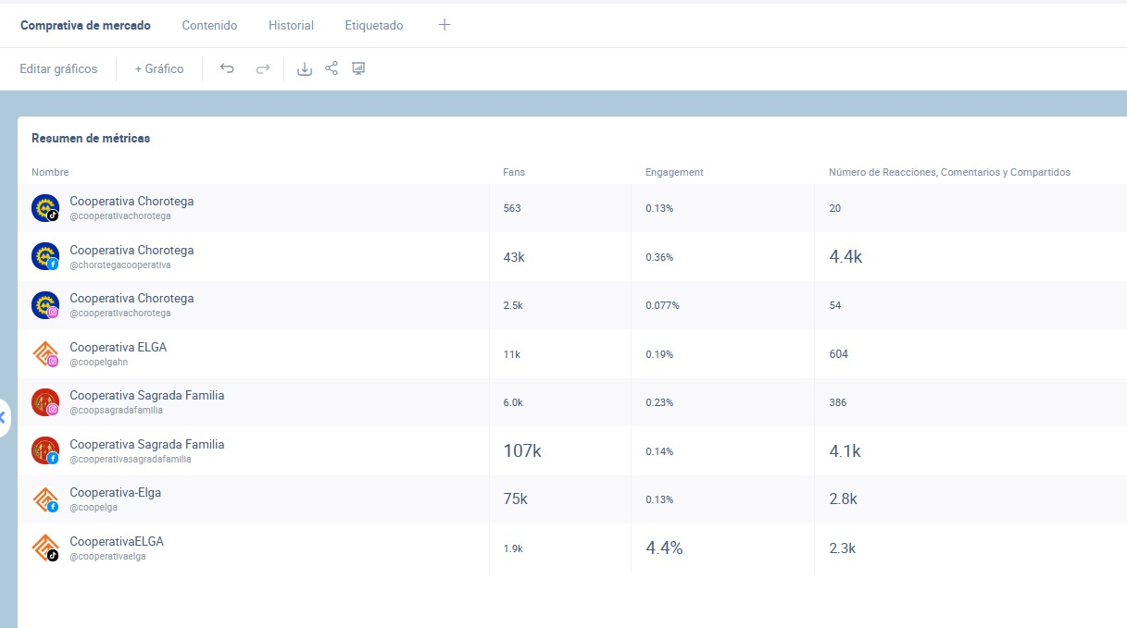
La publicación con mayor número de likes en sus publicaciones fue la cooperativa ELGA. Con el video de CREDI ELGA Catracho, en Tiktok obtuvo 1.9 mil y 2.3 mil números de reacciones, comentarios y compartidos; esto demuestra que los videos informativos sobre los productos financieros generan mucho interés en los usuarios de redes sociales. Los videos son una forma rápida y dinámica de transmitir la información.
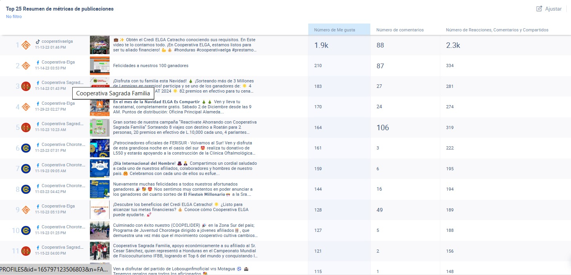
Tabla 13 – Likes en redes sociales
Fuente: Marketing Digital CEO de Idea Works
La publicación con mayor número de comentarios en Facebook fue la de Cooperativa Sagrada Familia por el sorteo de la campaña “Reactívate ahorrando en Cooperativa Sagrada Familia”. Este tipo de sorteos generan interés y ayudan a lograr el propósito de la cooperativa de captar más fondos.
En los últimos 28 días, la marca que tuvo un mayor crecimiento en Facebook fue la Cooperativa Chorotega; la Cooperativa ELGA tiene el segundo lugar en crecimiento en Facebook y, al respecto, cabe mencionar que esta red social es la que tiene más preferencia entre los afiliados encuestados con un 62%. Por lo anterior, se deben implementar los recursos para potencializar y dinamizar las redes sociales de la cooperativa con: Giveaways (Sorteos), transmisiones), transmisiones en vivo sobre los eventos y actividades que se deben promocionar con el uso de influencers (Personas con influencia y fuerte presencia en redes sociales) que compartan información sobre la marca y los diferentes beneficios que ofrece la cooperativa.
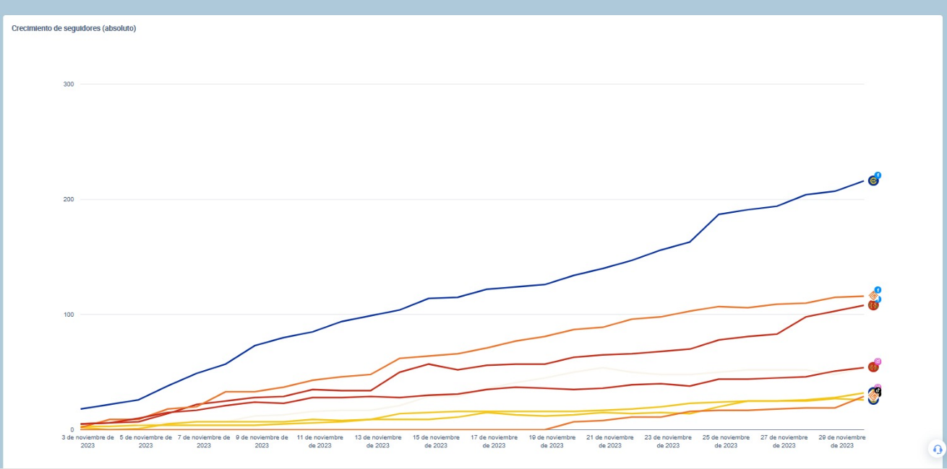

CAPÍTULO V. CONCLUSIONES Y RECOMENDACIONES

CONCLUSIONES
Los resultados obtenidos en la presente investigación, en función de los objetivos establecidos, permitieron llegar a las conclusiones siguientes:
- De acuerdo con el estudio de mercado, los resultados y análisis obtenidos en el instrumento de recolección de datos reflejan la aceptación de los encuestados hacia la apertura de una Cuenta de Ahorro Programada por Objetivos, ya que el 89% de las personas están dispuestas a adquirir el producto; por otro lado, el 55.4% tienen experiencia con este tipo de cuenta por los beneficios que ofrece la misma. Por lo anterior, el 68.8% prefiere esta cuenta por temas de rentabilidad del producto, lo que permite establecer el segmento adecuado que se pretende alcanzar. Por otra parte, las respuestas indican que el plazo a un año es el más demandado con un 45.2%, lo que permitirá establecer el principal plazo a ofertar. Asimismo, esto permitirá determinar las tasas de interés pasivas más atractivas, considerando los rangos seleccionados con mayores resultados en conjunto con la debida exploración del mercado y el análisis de la competencia, identificando así que existe una alta demanda para este tipo de productos y permitiendo la elaboración de un plan estratégico que incluya los mecanismos de diseño de productos, considerando los elementos de la estrategia de Marketing: Precio, producto, plaza, publicidad y canales de distribución, entre otros elementos. Esto permite concluir que existe una alta probabilidad de ingresar al mercado con una nueva Cuenta de Ahorro Programado por Objetivos para la Cooperativa ELGA.
- La cooperativa cuenta con 33 filiales y la estructura de personal adecuada para brindar el servicio de la apertura de la cuenta. El 57.3% de los afiliados prefieren realizar esta gestión de forma presencial, un 22.3% prefieren realizara a través de la App, y un 20.4% por medio de la página web (FIVI). Adicionalmente, es necesario garantizar el acondicionamiento técnico en las plataformas digitales para brindar al afiliado la opción fácil y rápida de apertura y gestión de productos financieros, permitiendo un posicionamiento estratégico. Asimismo, se debe considerar las adaptaciones al sistema e-IBS, pruebas en desarrollo, mejoras a los canales digitales, reglamentación de la cuenta, nombre comercial, tarifario aprobado por la Junta Directiva, y capacitación al personal previo al lanzamiento de la cuenta, entre otros, pues son necesarios para el desarrollo de procesos y actividades contemplados en la propuesta de creación de la nueva cuenta de ahorro.
- Finalmente, respecto al estudio financiero, los resultados obtenidos muestran la posibilidad de la creación de la Cuenta de Ahorro Programada por Objetivos, ya que el 89.8% de las personas están ahorrando actualmente. Asimismo, es necesario considerar la inversión inicial que cubra la necesidad de acondicionamiento para la operatividad de la cuenta y con ello, pronosticar los montos de ahorro requerido para las cuentas de ahorro aperturadas según los plazos y rangos de tasas mostrados en los resultados, permitiendo realizar proyecciones de estados financieros como Balance General y Estado de Resultados. Con relación al costo financiero, así como la cuantificación de las metas de ahorro por filial, es necesario definir el destino de los montos captados para colocarlos en la cartera de crédito o en inversiones financieras para calzar los plazos y tasas; además, revisar la estructura de personal del área de captación, la adaptación del sistema informático, asesorías, marketing y otros costos que contribuyan a la determinación de la factibilidad financiera de la creación de una Cuenta de Ahorro Programada por Objetivos.

RECOMENDACIONES
Luego de haber analizado los patrones de ahorro e inversión de la población objeto de estudio, con el fin de buscar una vía de solución favorable para mejorar su cultura financiera, se recomienda lo siguiente:
- De acuerdo con el estudio de mercado, se debe desarrollar la estrategia de marketing para dar a conocer el producto de ahorro a los afiliados, apoyándose de la estructura orgánica del área de formación cooperativa y a través de los delegados, asimismo se deben tomar en consideración todos los canales digitales para la colocación del producto debido a la edad y preferencias de nuestro mercado meta.
- Derivado del objetivo del estudio técnico y considerando las respuestas obtenidas, se recomienda la adaptación de la cuenta de ahorro programada por objetivos en la modalidad virtual, ya que los afiliados poco a poco se están moviendo a los canales digitales y los que visitan las filiales pueden adquirir el producto a través de las cabinas de atención 100% digitales disponibles en las filiales, permitiendo el fácil acceso, distribución y comercialización del producto. Por otra parte, se recomienda realizar el levantamiento del requerimiento de información necesario para la adaptación del sistema a fin de brindar la opción de apertura de la cuenta para los diferentes plazos y tasas, así como la aprobación del tarifario por la Junta Directiva, la elaboración del proceso de apertura y cancelación de la cuenta, y realizar las adaptaciones a los demás procesos para la ejecución del proyecto. Asimismo, se requiere la revisión de todo el Plan de Cumplimiento con lo referente al tema de lavado de activos. Otro punto importante es la capacitación del talento humano que atiende a los afiliados (personal de Call Center, entre otros) para desempeñar las actividades y responsabilidades requeridas. Asimismo, se recomienda lanzar una campaña de ahorro ligada a otros productos de la Cooperativa para compartir los costos y lograr el impacto deseado.
- Para finalizar, dentro del estudio financiero se recomienda elaborar un plan de inversión para el desarrollo del nuevo producto, considerando que la Cooperativa ya cuenta con un módulo de captaciones y que las adaptaciones al mismo no requerirán salidas de efectivo, pero sí requerirán una inversión de tiempo para el desarrollo del producto en el sistema e-IBS, así como la disponibilidad del producto en la FIVI y la App de la Cooperativa, que permitan alcanzar la cantidad de afiliados ahorrantes en los diferentes plazos y tasas, y que determinen el calce de plazos y tasas en la colocación de estos recursos con las líneas de crédito de la Cooperativa. Asimismo, la preparación del Balance General, el Estado de Resultados, el Flujo de Efectivo y el Flujo de Caja necesarios para desarrollar proyecciones y razones financieras, a fin de conocer el aporte económico que esta nueva cuenta dará a la Cooperativa y estimar el tiempo de recuperación de la inversión en un periodo establecido que permita determinar la factibilidad de la creación de la cuenta de ahorro programada.

CAPÍTULO VI. APLICABILIDAD

PROPUESTA PARA LA CREACIÓN DE LA CUENTA DE AHORRO PROGRAMADO POR OBJETIVOS PARA LA COOPERATIVA ELGA
Se ha desarrollado un trabajo de investigación sobre diversos temas, entre ellos la cultura del ahorro y educación financiera, siendo estos los principales propulsores del ahorro en la población de un país, revelando datos importantes sobre los ahorrantes del sector cooperativo en Honduras y teniendo en consideración cuáles deben ser sus ventajas diferenciadas ante la oferta ya existente de este producto financiero.
Asimismo, se determinó que más de la mitad de los afiliados tienen cierto conocimiento del funcionamiento de la cuenta de ahorro programado.

JUSTIFICACIÓN DE LA PROPUESTA
Los capítulos anteriores que se han venido desarrollando en este trabajo de investigación, han resaltado la importancia de los ahorros a través de novedosos productos financieros que brinden un valor agregado y cómo estos pueden generar impactos positivos en los afiliados y la economía de un país. Derivado de los resultados obtenidos por medio del cuestionario aplicado a través de la plataforma Google Forms®, se confirmó la oportunidad de ampliar su portafolio de productos de captación de fondos, en la Cooperativa e incursionar en el mercado a través de la creación de una cuenta de ahorro programado, en donde el 89.2% de los afiliados estaría dispuestos a adquirir la cuenta de ahorro.
Es significativo mencionar que, de los encuestados, el 68.8% prefieren la cuenta de ahorro programado por la rentabilidad que este producto ofrece y un 70.1% de los afiliados desea ahorrar en plazos mayores a un año, variables que se convierten en los atributos de la cuenta mejor valorados por los afiliados. De igual manera, aunque existen varias instituciones financieras y cooperativas que ofrecen este producto de ahorro, la constitución de esta es una oportunidad de ingresar al mercado y competir con tasa y plazo, esto debido a que el 68.8% de la población prefiere esta característica por sobre el plazo, asimismo se debe considerar el valor agregado que ofrece cooperativa ELGA en este tipo de producto financiero.
Según informe de la AHIBA (2023), en junio los depósitos se incrementaron en 3.3 mil millones de lempiras. La variación total anual ha sido de 63.8 mil millones de lempiras. En términos relativos, ello se traduce en un crecimiento de 12.9% en el total, fuertemente influenciado por la obtención de depósitos en moneda nacional. Sin embargo, es de hacer notar que la tasa de crecimiento de los depósitos mejoró a junio de este año.
Derivado de las cifras mencionadas en el párrafo anterior, se considera la importancia de la creación de nuevas cuentas de ahorro a través canales virtuales para atender el mercado joven y para descongestionar las filiales; favoreciendo el crecimiento en las captaciones, impulsando el empleo e incentivando la economía local y nacional. Asimismo, se motiva la inversión dentro del país a través de la colocación de la cartera.
A través de la elaboración de los estudios de mercado, técnico y financiero, se proporciona la guía e instrumentos necesarios que permiten la puesta en marcha de la Cuenta de Ahorro Programada por Objetivos que satisfaga las preferencias y gustos de los afiliados potenciales, y que permita lograr un incremento en los ingresos de sus socios propietarios, contribuyendo a la toma de decisiones y también les brinde rentabilidad a los socios inversionistas.

    - HISTORIA DE COOPERATIVA ELGA
COOPERATIVA ELGA, Fue constituida el 13 de julio de 1965, en la Ciudad de Tegucigalpa, por un grupo de 13 empleados de la Embajada de Estados Unidos de América y la Agencia Internacional para el Desarrollo (A.I.D.), con un capital inicial de 130 lempiras. Se creó como una Cooperativa cerrada. La Cooperativa inicialmente se llamó “Cooperativa de Ahorro y Crédito de los Empleados Locales del Gobierno Americano (de allí sus siglas ELGA).
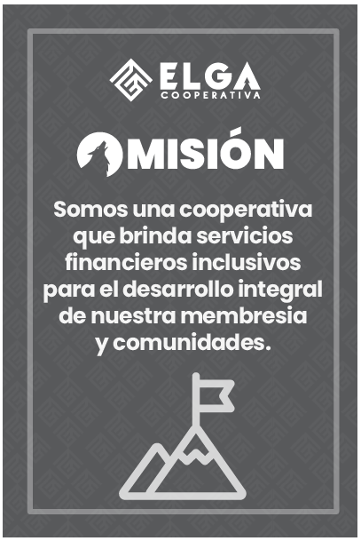 | 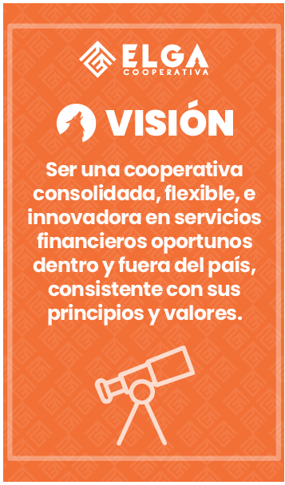

    - PRINCIPIOS Y VALORES COOPERATIVOS
De acuerdo con el Articulo No. 8 de la Ley de Cooperativas de Honduras las cooperativas se rigen por los siguientes principios.
    - Primer Principio: Membrecía abierta y voluntaria.
    - Segundo Principio: Control democrático de los miembros.
    - Tercer Principio: Participación económica de los miembros.
    - Cuarto Principio: Autonomía e independencia.
    - Quinto Principio: Educación, formación e información.
    - Sexto Principio: Cooperación entre cooperativas.
    - Séptimo Principio: Compromiso con la comunidad.

ALCANCE DE LA PROPUESTA
La comprobación de la factibilidad derivada de la elaboración de los estudios de mercado, técnico y financiero para la creación de la Cuenta de Ahorro Programado por Objetivos para Cooperativa ELGA contiene los siguientes objetivos:
- Determinar mediante el estudio de mercado la demanda del producto de ahorro programado por objetivos de Cooperativa ELGA.
- Determinar los requerimientos técnicos para la implementación del producto de ahorro programado por objetivos de Cooperativa ELGA.
- Determinar la rentabilidad de la propuesta a través de un estudio técnico financiero.
- Establecer los KPIS, para el cumplimiento de los objetivos del Área Comercial, con relación a la rentabilidad del producto de ahorro programado por objetivos de Cooperativa ELGA

DESCRIPCIÓN Y DESARROLLO A DETALLE DE LA PROPUESTA

ESTUDIO DE MERCADO
En este estudio se demostró la oportunidad de negocio que existe para la Cooperativa ELGA, aprovechando su posicionamiento y ventajas competitivas en el sistema cooperativo nacional. Según los resultados del estudio, el nuevo producto goza de aceptación entre el 89.2% de los afiliados seleccionados como el mercado meta, sin descuidar el crecimiento de la cartera. Con la captación de nuevos afiliados, cabe mencionar que la principal estrategia para dar a conocer el producto será a través de las redes sociales, pues esta estrategia está en consonancia con el comportamiento actual de los usuarios, lo cual quedó demostrado con los resultados del estudio y por temas estrategias de costos en publicidad y promoción, con la salvedad que se incluirá presupuesto para sorteos, pautas publicitarias y actividades que generen expectativas e interés.

SEGMENTACIÓN DEL MERCADO
Este producto financiero está dirigido en primera instancia los afiliados de la Cooperativa ELGA, cuya membresía está compuesta por 237,330 afiliados, personas naturales con cuentas de ahorro a la vista, compuesta por 139,156 afiliados del género femenino (59%) y 98,174 afiliados del género masculino (41%). Asimismo, en esta segmentación de la cartera de ahorrantes se seleccionaron los depositantes cuyos saldos promedios estén por encima de los L.1,000.01, se eligió este segmento como mercado meta debido a los propósitos del producto, pues es necesario tener cierto conocimiento y cultura del ahorro para que este producto tenga la aceptación necesaria. Otro aspecto importante que se debe considerar es el monto promedio de los ahorro, ya que se puede iniciar con un cantidad mínima de L.500.00 mensuales, lo cual reduce el mercado meta inicial a 63,279 afiliados, entre los cuales continúa siendo predominante el género femenino con el 63% frente a un 37% del género masculino. Los afiliados se encuentran distribuidos en diversas zonas geográficas del país donde existe presencia de la Cooperativa con 33 filiales en total, distribuidos de la siguiente manera.
Tabla 14 – Distribución geográfica de las filiales
No | Departamentos | No de Filiales | Zona Geográfica
1 | Atlántida | 2 | Zona Norte
2 | Colón | 0 | Zona Norte
3 | Comayagua | 3 | Zona Centro
4 | Copán | 2 | Zona Occidental
5 | Cortes | 7 | Zona Norte
6 | Choluteca | 1 | Zona Sur
7 | El Paraíso | 1 | Zona Oriental
8 | Francisco Morazán | 11 | Zona Centro
9 | Gracias a Dios | 0 | Zona Nor Oriental
10 | Intibucá | 0 | Zona Occidental
11 | Islas de la Bahía | 0 | Zona Norte
12 | La Paz | 1 | Zona Sur Occidente
13 | Lempira | 1 | Zona Occidental
14 | Ocotepeque | 0 | Zona Occidental
15 | Olancho | 0 | Zona Centro Oriente
16 | Santa Barbara | 1 | Zona Occidental
17 | Valle | 1 | Zona Sur
18 | Yoro | 2 | Zona Norte
 | TOTAL | 33

Tabla 15 – Presencia por zona geográfica
Zona Centro | Zona Sur | Zona Norte | Zona Occidental | Zona Oriental | Zona Sur Occidente | Zona Nor Oriente | Zona Centro Oriente
42% | 6% | 33% | 12% | 3% | 3% | 0 | 0
Se observa que la mayor concentración de clientes potenciales se encuentra en las principales ciudades, que es donde se encuentra la mayor parte de la población económicamente activa. Asimismo, el mercado potencial de clientes se encuentra en un rango de edad por encima de los 21 años en su mayoría. El rango de edad con mayor número de afiliados es de 31 a 40 años. Esta información es valiosa para dirigir de una forma más efectiva la campaña publicitaria y el diseño del producto.
Tabla 16 – Distribución de afiliados por edad y por genero
edad | Cantidad Cuentas | Femenino | Cantidad Cuentas | Jurídico | Cantidad Cuentas | Masculino
< 16 años | 18 | 762,203 | 41 | 25,401,050 | 13 | 55,946
16-20 Años | 827 | 8,065,963 | 4 | 527,607 | 647 | 5,580,166
21-30 Años | 5,532 | 102,674,684 | 6 | 314,902 | 3,759 | 81,369,555
31-40 Años | 9,292 | 216,245,895 | 15 | 6,683,567 | 6,078 | 173,648,829
41-50 Años | 8,721 | 217,851,024 | 1 | 131,968 | 4,835 | 142,584,774
51-60 Años | 7,697 | 186,317,649 | 7 | 3,208,733 | 3,749 | 123,093,199
> 60 Años | 8,012 | 274,035,957 | 3 | 673,183 | 4,100 | 196,572,555
 | 40,099 | 1,005,953,375 | 77 | 36,941,009 | 23,181 | 722,905,023

DETERMINACIÓN DE LA DEMANDA PROYECTADA
La demanda se estima en base al instrumento aplicado, donde se realizó la pregunta siguiente:
¿Estaría dispuesto a adquirir una cuenta de ahorro programado por objetivos en Cooperativa ELGA? La respuesta a esta interrogante tuvo aceptación entre el 89.2% de los afiliados, los que comparten las características siguientes:
• Mayor de 21 años.
• Genero indistinto.
• Ahorrante activo de las cuentas de ahorro retirable o a la vista.
• Saldo promedio de su cuenta de ahorro por encima de L.1,000.01.
Se realizó esta segmentación del mercado debido a que es más factible colocar este nuevo producto de ahorro entre los clientes que ya tienen una cuenta activa y que conocen el funcionamiento y beneficios del cooperativismo. Asimismo, en temas de practicidad para el afiliado, se contará con el débito automático de la cantidad estipulada de su cuenta de ahorro retirable y se trasladará a la Cuenta de Ahorro Programada por Objetivos; de esta manera se destinará parte de sus recursos para el objetivo que se ha propuesto, con tasas de interés más favorables que las condiciones del mercado, lo cual se demuestra con el estudio comparativo de tasas de interés, según el objetivo que decida el cliente, al plazo establecido y tomando en cuenta que a mayor plazo más favorable será la utilidad, ya que es necesario estimular en el afiliado el extender su ahorro por más tiempos. Según los datos de la encuesta realizada, el 45.2% prefiere ahorrar en el plazo de un año y un 29.9% prefiere ahorrar a seis meses, lo que representa un reto para el producto debido a que una de las principales ventajas para la Cooperativa ELGA es garantizar los recursos por el mayor tiempo posible, a fin realizar inversiones y colocar dichos fondos.
Por lo antes expuesto, el lanzamiento de este producto tendrá principal énfasis en el plazo y el propósito establecido, para recibir los beneficios agregados de su cuenta de ahorro programado, por otro lado, se tomó en consideración la estimación histórica del porcentaje de crecimiento de la cartera de afiliados que es de un 10% aproximadamente, a este porcentaje ya se le ajusto el número de afiliados que se retiran, asimismo se establecieron las metas de colocación por filial y por Ejecutivo de Negocios, que será parte de los KPIS, de la fuerza comercial de Cooperativa ELGA.
La demanda total estimada por afiliados ya existentes en la Cooperativa ELGA es de 63,357 afiliados activos, con cuentas de ahorro retirable con promedio de depósitos arriba de L. 1,000.01. Esta meta de colocación será distribuida en un plazo de 5 años con un porcentaje de crecimiento anual del 10% en colocación de nuevos afiliados. Este dato es el crecimiento estadístico de la Cooperativa ELGA basado en el comportamiento histórico; asimismo, para efectos de la proyección de ahorro se está considerando un promedio de L500.00, pues entre los dos rangos más significativos, el 34.4% de los ahorrantes realiza un aporte mensual entre L. 101.00 a L500.00, seguido por el 29.3% de los encuestados que ahorran de L. 1,501.00 en adelante, por lo que se puede establecer una media de ahorro considerando el rango de aportes mensuales que realizan en la Cooperativa ELGA. Por otro lado, se considera esta cantidad debido a las condiciones económicas del país. A continuación, se detalla la proyección de la demanda del producto financiero:
Tabla 17 – Demanda proyectada de cuentas
DETALLE | 2024 | 2025 | 2026 | 2027 | 2028
Cantidad de Afiliados Analizados | 56,497
Resultado encuesta afiliados para Emergencia (50%) | 28,068 | 29,472 | 30,945 | 32,493 | 34,117
Meta anual área Comercial | 10% | 20% | 30% | 40% | 50%
Cantidad de propósitos por Año | 2,807 | 5,894 | 9,284 | 12,997 | 17,059
Crecimiento en cuentas por Año | 2,807 | 3,088 | 3,389 | 3,713 | 4,062
Monto de Ahorro Mensual | 500 | 500 | 500 | 500 | 500

ESTRATEGIA DE MARKETING

La estrategia de marketing para la cuenta de ahorro INFINITA, está enfocada a fortalecer el fondeo primario de Cooperativa ELGA para obtener una mayor disponibilidad de recursos para colocar los diferentes tipos de préstamos existentes en la Cooperativa, esto se logrará con las estrategias necesarias para dar a conocer el producto entre los afiliados activos de la Cooperativa ELGA y al público en general, mostrando los beneficios inherentes a la cuenta. Asimismo, reforzando los hábitos de ahorro y la educación financiera en la población hondureña, este tipo de productos representan un apoyo para el desarrollo de las metas personales de la población hondureña, impulsando la dinamización de la economía.

PLANTEAMIENTO DE LA ESTRATEGIA
Cooperativa ELGA, está en proceso de apertura de una oficina en Miami, Estados Unidos de América y se espera abrir esa oportunidad de negocio, con un producto desarrollado para el sector remesas o los migrantes que se encuentran fuera del país, para que puedan realizar su ahorro con la periodicidad que deseen, asegurando su futuro, adicionalmente en el estudio de la competencia directa e indirecta se determinó que muchas instituciones ya ofrecen este producto.
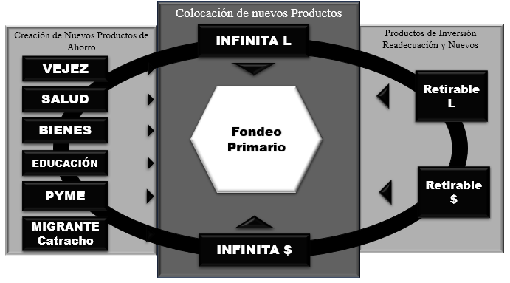

Figura 34 – Planteamiento de la estrategia
Fuente: Área de Diseño de Cooperativa ELGA
PRODUCTO
El producto financiero que se pretende implementar en la cooperativa ELGA es la Cuenta de Ahorro Programado por Objetivos, con el nombre de la cuenta Infinita, con el eslogan “Para realizar tus propósitos”. El propósito de este producto es brindar una opción de ahorro a mediano y largo plazo para los afiliados, con beneficios diferenciados por el propósito del ahorro, el cual va ligado a las condiciones de plazo y tasa que se ofrecen al afiliado. Se adjunta el cuadro de tasas propuesto donde se resumen los diferentes planes de ahorro:
Tabla 18 – Precio del producto
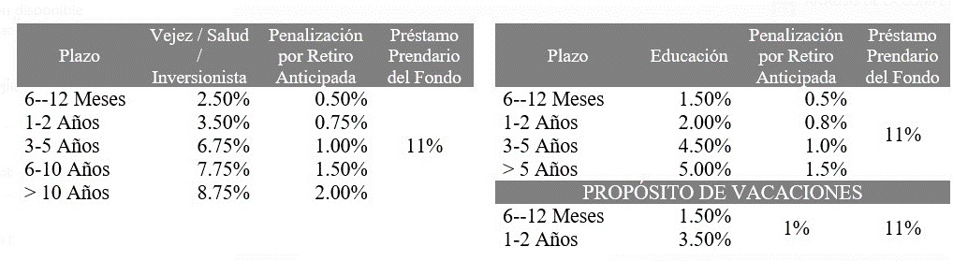
Ahorro Infinita es la cuenta de ahorro que ayudará a los afiliados a realizar sus propósitos de vida, ya que se podrá programar en diferentes tiempos; 6, 12, 18,24,36,72 meses según el proyecto de vida a realizar, se pensó en este nombre debido a las posibilidades infinitas que se brindan al afiliado en relación a sus propósitos de ahorro y sobre todo la duración, que esperamos grabar en el afiliado que debe ser al mayor plazo posible.
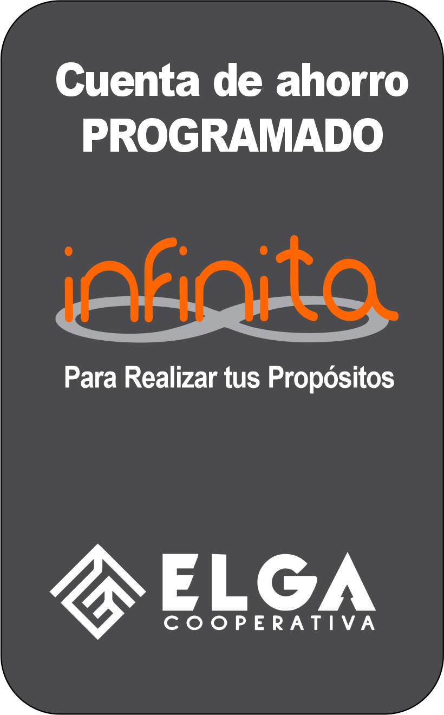 |   INFINITA, porque no limita ni condiciona las metas o propósitos de ahorro del afiliado en los proyectos de vida que pueda realizar.
Figura 35 – Nombre del producto de Ahorro Infinita
Fuente: Área de Diseño de Cooperativa ELGA

PLAZA
Se deben realizar todos los ajustes al sistema operativo de cooperativa ELGA Core Financiero e-IBS, para habilitar todas las condiciones del producto. El principal canal de apertura de la cuenta será a través de las 33 filiales; sin embargo, se deben habilitar las opciones para que el afiliado pueda abrir la Cuenta de Ahorro Infinita desde las plataformas digitales que posee la cooperativa (FIVI y la App-ELGA) de forma rápida, sencilla y sobre todo con los mecanismos de seguridad de la información.
Asimismo, se utilizará la estructura ya existente en la cooperativa para organizar grupos focales con el propósito de dar a conocer el producto, sus beneficios y el valor agregado que ofrece la institución. Todo esto se realizará a través del departamento de formación en temas de cooperativismo.

PROMOCIÓN
La estrategia de marketing para dar a conocer el producto será a través de todos los canales con los que cuenta la Cooperativa ELGA, en ambas vías BTL (Below The Line) con promociones en las filiales, material POP (Punto de compra), pantallas informativas dentro de las filiales y material impreso con la información de la cuenta. Con su eslogan “Ahorra por si acaso”, se busca llegar a todos los sectores con una frase sencilla, que logre que los afiliados se sientan identificados.
Por otro lado, se debe potenciar la publicidad a través de las redes sociales de la Cooperativa, donde se detectó una oportunidad de mejora para lograr llegar a un mayor número de posibles afiliados, creando más contenido audiovisual, pues de esta forma se transmite de manera más eficiente la información.
Se deben gestionar los mensajes dirigidos a través de “inluencers” que generen mayor interés en la marca, realizando giveaways para lograr mayor interacción sobre todo en la población joven que en su mayoría es donde está orientado el producto, ya que son la fuerza productiva del país, sin excluir ningún sector por los principios cooperativistas.
Las opciones ATL, Las opciones ATL, (Above The Line) se realizarán en menor medida con menciones en noticiaros estelares, estas acciones ya fueron contempladas en el presupuesto donde se promocionarán los productos de la cooperativa ELGA, a través de los siguientes noticieros: en HCH, Televicentro, Globo TV. se realizarán en menor medida con menciones en noticiaros estelar. Estas acciones ya fueron contempladas en el presupuesto.
Dentro de la política de comunicación de Cooperativa ELGA, la promoción y publicidad de los servicios es prioritaria, para lograr las metas de captación institucionales, razón por la cual anualmente se asignan recursos, considerando que las redes sociales son la forma más expedita para llegar a nuestros afiliados se han direccionado los recursos y esfuerzos hacia ese segmento sin descartar los demás medios que generan impacto.
En concepto de promocionales a los afiliados la cooperativa está realizando una inversión importante ya que esta modalidad forma parte de la cultura de la cooperativa hacia a sus afiliados.
En cuanto a beneficios como parte del valor agregado se está proyectando un estimado para afiliados que tomen planes para la vejez o salud ya que son de largo plazo, estos beneficios pueden ser tomados en las ferias de salud realizados por la Cooperativa, donde los afiliados a la cuenta tendrán un beneficio especial como exámenes médicos, o para el área de educación se está pensando un beneficio en la tasa de préstamo con un porcentaje más bajo, de esta forma se están generando atributos para ser más atractiva la cuenta para el afiliado.
Las rifas y premios serán de forma compartida con los demás productos de captación ya que la Cooperativa selecciona las cuentas en las que desea incrementar la captación y se realizan dos actividades en el año que son bastantes fuertes para alcanzar las metas propuestas
Tabla 19 - Presupuesto estrategia de marketing
PRESUPUESTO AREA DE MARKETING
No | Detalle de Inversión en Publicidad | Montos
1 | Campaña redes sociales | L100,000.00
2 | Spot Publicitario en HCH, Televicentro, Globo TV. | L250,000.00
3 | Promocionales para apertura de la cuenta | L750,000.00
4 | Rifas y premios | L100,000.00
5 | Beneficios conexos a la cuenta | L250,000.00
TOTALES |  | L1,450,000.00
La campaña “Ahorra por si acaso” está orientada a motivar a los afiliados al alcance de sus metas familiares, entre las cuales se mencionan:
- Vejez, fondo de emergencia para salud
- Compra o mejoramiento de vivienda.
- Viajes.
- Menaje de casa.
- Estudios.
- Compra de vehículo.
- Etc.
En este sentido, cada propósito de ahorro va enlazado a un tipo de crédito. Si el propósito es incentivado de manera correcta, el afiliado podría lograrlo. Se adjuntan las imágenes de la campaña que se realizará en redes sociales y demás medios de comunicación, realizados por el área de Diseño de Cooperativa ELGA, solicitados por Nolvia y Mariela al Gerente Comercial.
 | 
 | 
Figura 36 – Artes de ahorro infinita
Fuente: Área de Diseño de Cooperativa ELGA.

ESTUDIO TÉCNICO
Para el desarrollo de este estudio se consideró la adaptación del sistema para la creación de la nueva cuenta, así como el diseño de los aplicativos para las plataformas digitales a fin de poder acceder a la apertura de la cuenta desde la FIVI y APP-ELGA. Asimismo, se consideraron los procesos, el Reglamento de la Cuenta de Ahorro Programada por Objetivos, la capacitación del personal de negocios para la ejecución de este proyecto, así como una propuesta de la estructura administrativa del área de captación necesaria para la creación de la cuenta de ahorro programado.
      - LOCALIZACIÓN DEL PRODUCTO
Para efectos de este trabajo de investigación no se realizó análisis de localización de las oficinas porque estas ya están funcionando en doce departamentos de Honduras. La Cooperativa ELGA cuenta con 33 puntos de atención entre filiales y puntos de servicio; dentro de estas se encuentra la FIVI, cuya estructura operativa es igual a una filial con presencia física. De esta forma se monitorea y controlan las operaciones realizadas por la web.

Tabla 20 - Puntos de servicio ELGA por departamento
No. | Puntos de Servicio | Departamento | No. | Puntos de Servicio | Departamento | No. | Puntos de Servicio | Departamento
1 | BARRIO ABAJO | F. MORAZAN | 12 | GUAMILITO | CORTES | 23 | CEIBA | ATLANTIDA
2 | COMAYAGUELA | F. MORAZAN | 13 | MEDINA | CORTES | 24 | MEGA PLAZA CEIBA | ATLANTIDA
3 | KENNEDY | F. MORAZAN | 14 | MALL GALERIAS | CORTES | 25 | CHOLUTECA | CHOLUTECA
4 | ALAMEDA | F. MORAZAN | 15 | MEGA MALL | CORTES | 26 | SANTA ROSA DE COPAN | COPAN
5 | CITY MALL | F. MORAZAN | 16 | PUERTO CORTES | CORTES | 27 | ENTRADA COPAN | COPAN
6 | NOVA CENTRO | F. MORAZAN | 17 | CITY MALL SPS | CORTES | 28 | LA PAZ | LA PAZ
7 | MALL PREMIER | F. MORAZAN | 18 | CHOLOMA | CORTES | 29 | GRACIAS | LEMPIRA
8 | PLAZA MIRAFLORES | F. MORAZAN | 19 | COMAYAGUA | COMAYAGUA | 30 | SANTA BARBARA | SANTA BARBARA
9 | MALL MULTIPLAZA | F. MORAZAN | 20 | SIGUATEPEQUE | COMAYAGUA | 31 | NACAOME | VALLE
10 | MALL CASCADAS | F. MORAZAN | 21 | PREMIER COMAYAGUA | COMAYAGUA | 32 | PROGRESO | YORO
11 | VIRTUAL | F. MORAZAN | 22 | DANLI | EL PARAISO | 33 | YORO | YORO
      - ADAPTACIÓN DEL PRODUCTO EN EL CORE FINANCIERO E-IBS
La Cooperativa ELGA cuenta con un CORE FINANCIERO (e-IBS), que permite aperturar cualquier cantidad de cuentas de ahorro, por lo que la Cooperativa no tendrá que invertir recursos ni tiempo en la creación del producto en el sistema; para tal efecto, solo se deben realizar los ajustes de creación del producto y parametrizar las cuentas contables ligadas a la cuenta de ahorro y agregar en el sistema el tarifario aprobado para la cuenta. Una vez realizados los ajustes y las pruebas, esta estará disponible para los afiliados.
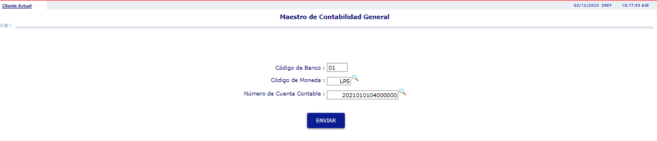
Figura 37 - Creación de la cuenta contable en el sistema
Fuente: Unidad de parámetros contables y financieros Cooperativa ELGA
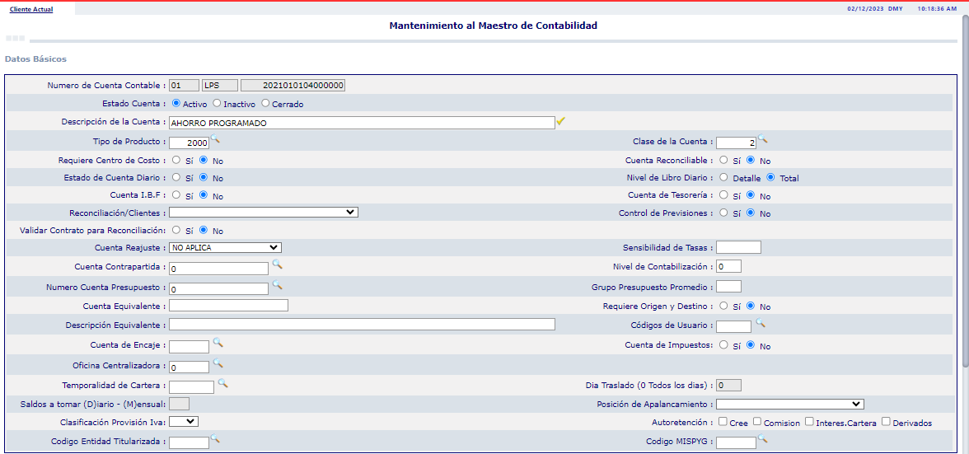
Figura 38 - Detalles de la cuenta de ahorro programado
Fuente: Unidad de parámetros contables y financieros Cooperativa ELGA

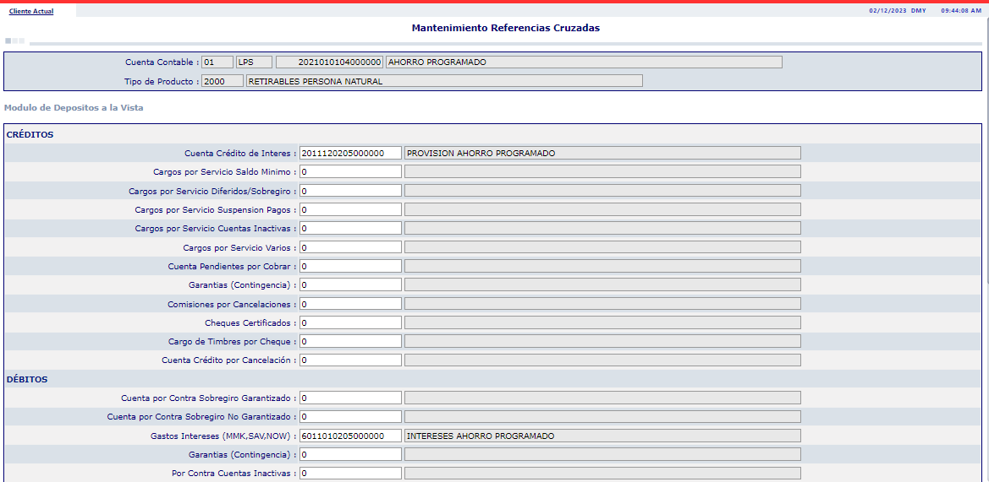
Figura 39 – Mantenimiento de la cuenta Ahorro Infinita
Fuente: Unidad de parámetros contables y financieros Cooperativa ELGA

      - DISEÑO DEL PRODUCTO EN LAS PLATAFORMAS DIGITALES
En cuanto al sistema, la Cooperativa ELGA, siempre a la vanguardia del liderazgo tecnológico, implementó su nuevo sistema de CORE FINANCIERO e-IBS en abril de 2023. En este sentido, el nuevo sistema incluye medidas de protección de última generación para salvaguardar la información y las transacciones de cada usuario. Este enfoque integral de la seguridad garantiza que todos los afiliados puedan administrar sus cuentas con total tranquilidad.
Entre las mejoras en los servicios que ofrece la Cooperativa ELGA con la implementación de este nuevo sistema, se encuentran:
  - Mayor capacidad de generación de nuevos servicios y productos financieros.
  - Una seguridad financiera superior.
  - Mayor estabilidad de la plataforma.

DISEÑO PARA HABILITAR LA CUENTA AHORRO PROGRAMADO POR OBJETIVOS EN FIVI
El área de TI de la Cooperativa ELGA será el área encargada de realizar los ajustes y programación en el sistema para habilitar la Cuenta Ahorro Programado por Objetivos. Este cambio no requiere salida de efectivo por desarrollo externo, pero si requerirá de tiempo para desarrollarlo, probarlo y colocar el botón en la FIVI. El diseño estará visible de la forma siguiente:
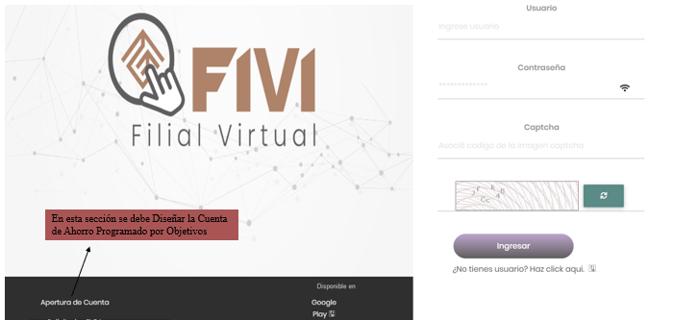
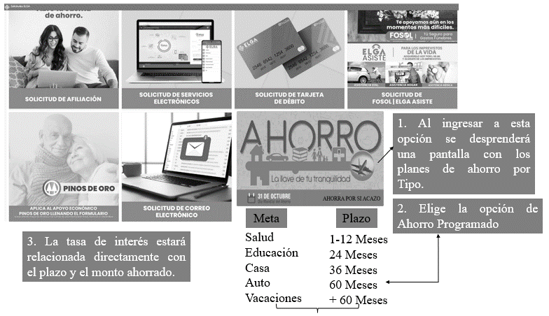
Figura 40 – Diseño para la adaptación de la cuenta Ahorro Infinita en FIVI
Fuente: Unidad de Desarrollo TI Cooperativa ELGA

DISEÑO PARA HABILITAR LA CUENTA AHORRO PROGRAMADO POR OBJETIVOS EN LA APP ELGA
El área de TI de la Cooperativa ELGA será el área encargada de realizar los ajustes y programación en el sistema para habilitar la Cuenta Ahorro Programado por Objetivos en la APP-ELGA. Este cambio requerirá una inversión estimada de L50,000.00 con el proveedor de servicios de la APP, así como el involucramiento del personal del área de TI. El desarrollo de este aplicativo será de tres meses realizando las pruebas y los ajustes necesarios para que el servicio esté disponible 24/7 los 365 días del año.
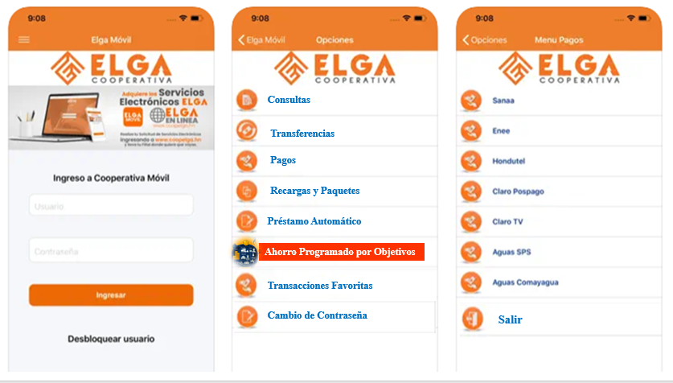
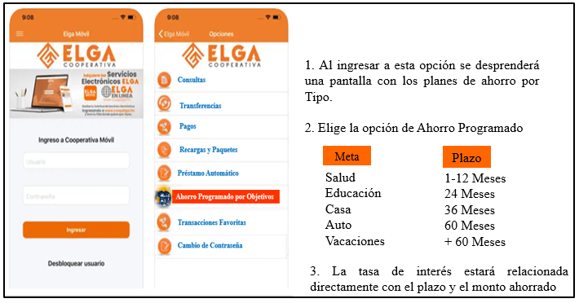
Figura 41 – Diseño para el desarrollo informático para agregar la cuenta Ahorro Infinita en la APP-ELGA
Fuente: Unidad de Desarrollo TI Cooperativa ELGA

      - ESTRUCTURA ORGANIZACIONAL DEL ÁREA DE CAPTACIÓN
El organigrama permite localizar el personal por unidades que conforman la organización de la Cooperativa, sus funciones básicas y características, entre otras. Para efectos de este análisis, la Cooperativa ya cuenta con una estructura organizativa adecuada y robusta para atender la demanda de la Cuenta de Ahorro Programado por Objetivos; sin embargo, a medida que el ahorro comience a crecer, la necesidad de contar con personal de captaciones también será mayor. El crecimiento de la estructura organizacional estará directamente relacionado con la demanda de productos, el crecimiento en cuentas y los montos de ahorro, lo que a su vez también permitirá una expansión en el portafolio de productos y servicios a ofrecer; o bien, una posibilidad de aperturar una filial donde se cuenta con mayor transaccionalidad en línea de acuerdo con la aceptación de sus afiliados.
ESTRUCTURA ORGANIZACIONAL DE UNA FILIAL

Figura 42 – Estructuras filiales/oficinas
Fuente: Unidad de Talento Humano Cooperativa ELGA

      - GESTIÓN Y COSTOS OPERATIVOS POR LA CREACIÓN DE LA CUENTA AHORRO PROGRAMADO
        - COSTOS OPERATIVOS
Para este estudio se consideraron los gastos operativos necesarios para realizar la creación de la Cuenta de Ahorro Programado por Objetivos, cuyos costos básicamente están ligados a la alimentación por reuniones de trabajo para salir con el nuevo producto de ahorro.
Tabla 21 – Costos administrativos y operativos por la creación de la cuenta
No | Costos Administrativos y Operativos | Costo
1 | Compra de libretas de ahorro (10,000) | L120,000.00
2 | Requerimiento para desarrollo de la APP-ELGA | L50,000.00
3 | Diseño de la libreta (Alimentación reunión) | L500.00
4 | Elaboración de Reglamento cuenta Ahorro Programado por Objetivos (Alimentación reunión) | L500.00
5 | Capacitación a empleados (Alimentación reunión) | L10,000.00
6 | Aprobación de Reglamentos (Alimentación reunión) | L1,000.00
7 | Revisión de contratos (Alimentación reunión) | L600.00
8 | Otros | L1,000.00
      - PROCESOS
Las actividades para desarrollar en la ejecución de la Cuenta Ahorro Programado por Objetivos de Cooperativa ELGA, permitirán una organización eficiente y ordenada de los diferentes procesos a desempeñar, por medio del establecimiento de pasos a seguir para ofrecer el mejor servicio a los afiliados y la optimización de los recursos. Dentro de los procesos más relevantes se encuentran los siguientes:
- Proceso de apertura de la Cuenta Ahorro Programado por Objetivos.
El proceso del producto consiste en seguir un orden lógico para el logro de un resultado final que es la satisfacción del afiliado enmarcado en el círculo de servicio ELGA.
Tabla 22 – Flujo de procesos cuenta ahorro infinita
No. | Actividad | Responsable | Descripción
1. | Solicita información  para apertura de caja de Ahorro a la vista. | Afiliado | El procedimiento inicia cuando el interesado en habilitar una caja de Ahorro a la Vista, solicita información sobre condiciones y requisitos.
2. | Brindar información completa sobre el Ahorro a la Vista. | Oficial de Negocios  o jefe o encargado de Filial | - Recibe la solicitud de apertura, acompañada de:  - Fotocopia de DNI del titular de la cuenta.  - Documentos exigidos en el caso de persona jurídica.  - Identificación del Cliente, en los casos aplicables. Tema de Lavado de Activos y Financiamiento al Terrorismo.  - Registros de Firmas.  - Verifica la exactitud de los datos.  - Controla que los documentos estén debidamente firmados.  - Actualiza en el sistema informático el Perfil del Afiliado, registrando sus datos y los beneficiarios.  - Imprime, sella y firma el Perfil del Afiliado.  - Confirma al Perfil del Socio y al monto del depósito y la forma de depósito (efectivo, cheque) solicita al/a los titulares los documentos que respaldan el origen de los fondos a depositar, esto para depósitos alcanzados por lo establecido en la Resolución de Lavado de Activos y Financiamiento al Terrorismo.
3. | Procesar la apertura de la cuenta de ahorro a la vista. | Oficial de Negocios o Jefe o Encargado de  Filial | - Procesa en el sistema informático la habilitación de la cuenta de ahorro, según la modalidad indicada por el Afiliado (individual, o mancomunada).  - Genera en el sistema informático el número de cuenta y habilita la cuenta de ahorro.  - Imprime el contrato de Ahorro, en 2 (dos) ejemplares uno para archivo y otro se entrega al Afiliado.  - Hace firmar el contrato al/los titular/es.  - Deja constancia de la verificación de firmas del/de los titulares y la registra en el sistema para control y validación de los retiros.  - Firma y sella el contrato y demás documentos que conforman el legajo de la operación.  - Entrega al titular un ejemplar del contrato.  - Deriva al titular a la caja para realizar el depósito.
4. | Recibir el depósito  de apertura | Virtual  Cajero/a | - Recibe la documentos de la cuenta junto con los valores para depositar. En línea el Afiliado hace el deposito a la cuenta de forma directa.  - Verifica que los documentos estén debidamente completa y firmada.  - Realiza el deposito a la cuenta y solicita firma del comprobante del depósito al Afiliado.  - Entrega libreta de ahorro al afiliado y este firma documento de control de libretas asignadas.  - Si el importe a depositar es superior a los US$10,000.00 solicita evidencia de la procedencia del dinero.  - Si el depósito es en cheque este tarda tres días en liberarse por temas de compensación.  - Archiva ordena mente los documentos.
5. | Escanear registro de firmas y archivar documentos en el Legajo Único del Afiliado. | Oficial de Negocios | - Escanea el registro de firma y lo ingresa al sistema.  - Digitaliza el expediente de la cuenta de ahorro Infinita en el DOCUELGA.  - Prepara documentos para archivo en físico.  - El Jefe de Filial debe validar que toda la información esta de acuerdo a lo establecido en los procesos.
6. | Envía documentos al área de Gestión Documental. | Jefe de Filial o Coordinador Administrativo | - El jefe de filial o coordinador revisa la información antes de enviar al archivo contra el check-list de que todo esta conforme a los procesos.  - Prepara la remisión de la información a la unidad de Gestión Documental.
7. | Archiva los documentos recibidos de acuerdo con los procesos establecidos en el proceso de Archivo. | Oficial de Gestión Documental. | - Revisa que los documentos estén completos.  - Archiva los documentos de acuerdo con los procesos.
Elaborado por: Nolvia Lagos y Mariela Lopez

Figura 43 - Ficha del Proceso Apertura de cuenta Ahorro Infinita
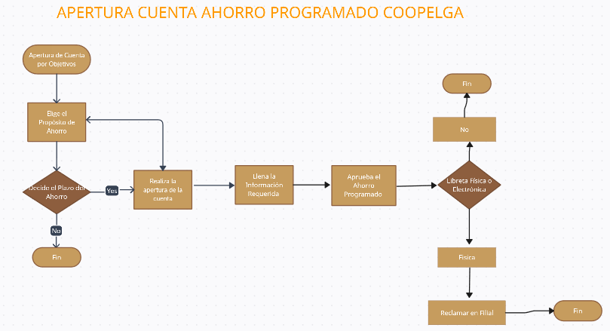
Figura 44 - Flujo de proceso apertura de cuenta ahorro programado

- Video instructivo para la apertura de la cuenta en FIVI o APP-ELGA. Este punto es importante considerando la membresía de afiliados a la cooperativa que son personas con un nivel académico mas bajo, por tal razón la Cooperativa implemento la estrategia que para todo nuevo producto se debe contar con el video de explicación y funcionamiento de la cuenta, este aún no está desarrollado, pero es parte del proceso previa a la implementación de la cuenta.
- Proceso de cancelación de la cuenta.
Las directrices del proceso de retiro total o parcial de la cuenta están definidas en el reglamento de la cuenta Ahorro programado por Objetivos, el cual se puede ver el Anexo No 5,
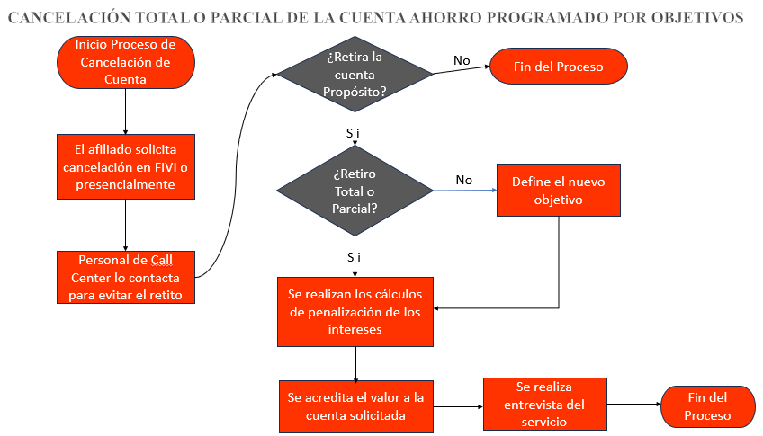
Figura 45 - Flujo de proceso cancelación total o parcial de la cuenta ahorro programado por objetivos
- Reglamento de la cuenta de ahorro. Este se puede apreciar en el Anexo No. X de este documento.
- Registro de beneficiarios en el sistema y/o actualización de estos.
El registro de beneficiario es importante para la Cooperativa ELGA, porque es la voluntad del cuentahabiente designar a una o varias personas para recibir los beneficios de los fondos de las cuentas una vez que se cumplan las condiciones establecidas en los contratos firmados entre la Cooperativa y el afiliado; por tal razón, este se convierte en un proceso critico que debe ser abordado en el proyecto, así como la actualización constante de la información.
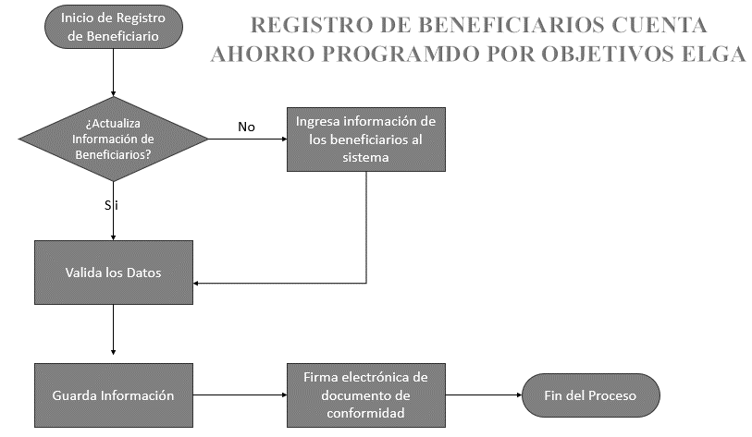
Figura 46 – Flujo de proceso registro de beneficiarios
Fuente: Nolvia y Mariela 2023.
- Tarifario de tasas y comisiones de la cuenta Ahorro Programado por Objetivos de Cooperativa ELGA.
Tabla 23 Tasas propuestas para ahorro programado infinita
  Plazo | Vejez / Salud / Inversionista | Penalización por Retiro Anticipada | Préstamo Prendario del Fondo
  6--12 Meses | 2.50% | 0.50% | 11%
  1-2 Años | 3.50% | 0.75% | 11%
  3-5 Años | 6.75% | 1.00% | 11%
  6-10 Años | 7.75% | 1.50% | 11%
  > 10 Años | 8.75% | 2.00% | 11%
  Plazo | Educación | Penalización por Retiro Anticipada | Préstamo Prendario del Fondo
  6--12 Meses | 1.50% | 0.5% | 11%
  1-2 Años | 2.00% | 0.8% | 11%
  3-5 Años | 4.50% | 1.0% | 11%
  > 5 Años | 5.00% | 1.5% | 11%
  PROPÓSITO DE VACACIONES
  6--12 Meses | 1.50% | 1% | 11%
  1-2 Años | 3.50% | 1% | 11%
      - EQUIPOS Y HERRAMIENTAS:
Para el presente estudio técnico no se requiere mayor inversión en equipo o software pues Cooperativa Elga; es una institución financiera ya constituida con 58 años de vida institucional y es por ello no requiere cubrir costos como la compra de, equipos tecnológicos y desarrollo de software solamente adaptar los canales digitales.

ESTUDIO FINANCIERO
Un escenario financiero es un pronóstico significativo y detallado de un plausible mundo futuro, en el que los planificadores pueden claramente ver y aprender de los problemas, desafíos y oportunidades que sus circunstancias pueden presentar. Un escenario no es una predicción de un pronóstico específico por sí mismo; preferentemente, sino que es una plausible descripción de qué puede ocurrir. Los escenarios describen eventos y tendencias y cómo ellas pueden evolucionar.

PLAN DE INVERSIÓN
Constituyen los valores correspondientes a la adaptación de las plataformas digitales, campañas de promoción, capacitación del personal y alimentación por diferentes reuniones en mesas de trabajo para hacer posible la generación del nuevo servicio “Ahorro Programado por Objetivos”.
Tabla 24 – Plan de inversión para la cuenta ahorro programado por objetivos
PLAN DE INVERSION
No | Costos Administrativos y Operativos | Inversión Inicial
1 | Compra de libretas de ahorro (10,000) | L120,000.00
2 | Requerimiento para desarrollo de la APP-ELGA | L50,000.00
3 | Diseño de la libreta | L500.00
4 | Elaboración de Reglamento cuenta Ahorro Programado por Objetivos | L500.00
5 | Capacitación a empleados | L10,000.00
6 | Aprobación de Reglamentos | L1,000.00
7 | Revisión de contratos | L600.00
8 | Otros | L1,000.00
9 | Campaña redes sociales | L100,000.00
10 | Spot Publicitario en HCH, Televicentro, Globo TV. | L250,000.00
11 | Promocionales para apertura de la cuenta | L750,000.00
12 | Rifas y premios | L100,000.00
13 | Beneficios conexos a la cuenta | L250,000.00
TOTALES |  | L1,633,600.00

COSTOS DE CAPACITACIÓN DEL PERSONAL
La capacitación del talento humano es fundamental para la Cooperativa ELGA; por lo tanto, se ha estimado un costo anual por L1,3,600.00, para procesos de capacitación y asesoramiento previo a salir a producción con la nueva cuenta para despejar las dudas que pudiesen resultar.

COSTOS ADMINSITARTIVOS
Para poder implementar la Cuenta de Ahorro Programado por Objetivos se requiere de una inversión de L170,000.00. Este valor corresponde a la compra de libretas de ahorro, y al pago de honorarios técnicos para la adaptación de la APP-ELGA.
Tabla 25 – Tabla costos administrativos
NO. | DETALLE | CANTIDAD | PRECIO | TOTAL
1. | Libretas de Ahorro Programado por Objetivos | 10,000 | 12 | 120,000.00
2. | Adaptación servicio en la APP-ELGA | 1 |  | 50,000.00

Tabla 26 – Detalle de gastos de promoción
No. | Detalle | Monto
1 | Campaña redes sociales | L100,000.00
2 | Spot Publicitario en HCH, Televicentro, Globo TV. | L250,000.00
3 | Promocionales para apertura de la cuenta | L750,000.00
4 | Rifas y premios | L100,000.00
5 | Beneficios valor agregado a la cuenta | L250,000.00
TOTALES |  | L1,450,000.00

COSTOS FINANCIEROS CUENTA AHORRO PROGRAMADA POR OBJETIVOS
Como todo proyecto, el costo financiero es determinante para lograr las metas de captación con costos dentro del margen financiero que permita financiar los costos operativos y genere un porcentaje para excedentes, considerando que la cooperativa se ha caracterizado por brindar las mejores tasas del mercado cooperativo y financiero, que se ven reflejadas en un crecimiento del 37% en las captaciones comparadas en el período 2020-2023. Por otro lado, no se puede obviar la demanda de los afiliados en cuanto a la tasa de interés.
Para hacer atractivo este producto que es de largo plazo se están proponiendo tarifarios escalonados por plazo y por monto mínimo de ahorro, así como las políticas internas establecidas por Cooperativa ELGA. Adicionalmente, se tomó como referencia la tasa pasiva de ahorro según datos publicados por el BCH, que es del 5.28% de interés anual por depósitos a la vista; en cuanto a la tasa de política monetaria (TPM), esta no ha presentado cambios desde el 2020, manteniéndose en un 3%. De acuerdo con las tasas publicadas por la CNBS, la tasa de ahorro es del 5.3% al cierre del mes de septiembre 2023.
Tabla 27 – Tabla tasas pasivas Banco Central de Honduras (BCH)
TASAS DE INTERES
 | Ahorro | 30 días | 60 días | 90 días | 180 días
DIC—2018 | 5.91 | 6.44 | 6.46 | 8.81 | 9.05
DIC—2019 | 6.11 | 6.42 | 4.29 | 8.27 | 9.04
DIC—2020 | 5.87 | 5.93 | 4.93 | 7.43 | 7.21
DIC—2021 | 5.22 | 2.98 | 4.01 | 5.79 | 6.15
DIC—2022 | 5.23 | 4.06 | 3.91 | 5.7 | 6.06
SEP—2023 | 5.28 | 4.05 | 4.17 | 6.22 | 7.00
Fuente: Banco Central de Honduras (BCH).
Tabla 28 – Tabla de tasas pasivas Comisión Nacional de Bancos y Seguros (CNBS)
TASAS DE INTERES PASIVAS
DATOS AL 30 DE SEPTIEMBRE 2023
Cuentas de Ahorro | Promedio de Tasa Mínima | Promedio de Tasa Máxima
Cuentas de Ahorro | 0.42 | 5.34
Cuentas de Cheques | 0.13 | 1.03
Depósitos a Plazo a 180 días | 2.59 | 6.63
Depósitos a Plazo a 30 días | 2.75 | 3.38
Depósitos a Plazo a 360 días | 2.85 | 7.87
Depósitos a Plazo a 60 días | 2.41 | 4.17
Depósitos a Plazo a 90 días | 2.19 | 6.01
Depósitos a Plazo Mayor 360 días | 3.68 | 6.61
Fuente: Comisión Nacional de Bancos y Seguros (CNBS).
TASA DE INTERES PROPUESTA
Luego de haber analizado la demanda del producto y analizar el tema de costos relacionados con las demás tasas de las otras cuentas de ahorro, se propone la siguiente estructura de tasas de interés para la cuenta de Ahorro Programada Infinita:
Tabla 29 – Tabla de tasas pasivas propuestas ahorro infinita
PROPÓSITO DE AHORRO FONDO DE RETIRO, SALUD Y BIENES
Plazo | Vejez / Salud / Inversionista | Penalización por Retiro Anticipada | Préstamo prendario del fondo
6--12 MESES | 2.50% | 0.50% | 11%
1-2 AÑOS | 3.50% | 0.75% | 11%
3-5 AÑOS | 6.75% | 1.00% | 11%
6-10 AÑOS | 7.75% | 1.50% | 11%
> 10 AÑOS | 8.75% | 2.00% | 11%
PROPÓSITO DE AHORRO INFINITA EDUCACIÓN
6--12 MESES | 1.50% | 0.5% | 11%
1-2 AÑOS | 2.00% | 0.8% | 11%
3-5 AÑOS | 4.50% | 1.0% | 11%
> 5 AÑOS | 5.00% | 1.5% | 11%
PROPÓSITO DE AHORRO INFINITA VACACIONES
6--12 MESES | 1.50% | 1% | 11%
1-2 AÑOS | 3.50% | 1% | 11%

Para efectos de análisis de la presente propuesta de Ahorro Infinita se trabajó con una tasa activa promedio del 11% y una tasa Pasiva del 5.85% lo que genera un Margen Financiero del 5.15%, con un costo Operativo del 2%, generando un margen neto del 3.15% dentro del limite de tolerancia aceptado que debe ser mínimo un 3% de rentabilidad en el primer año.

SITUACIÓN FINANCIERA DE LA COOPERATIVA ELGA
La Cooperativa ELGA destaca por su solidez financiera y mejoras sostenidas por parte del ente supervisor, CONSUCOOP; también lo demuestran los resultados de la calificación de riesgo PCR A+, lo que le ha permitido captar fondos de manera creciente e invertir continuamente estos recursos en proyectos de gran impacto. Entre las principales cifras de la Cooperativa ELGA destacan las siguientes:
Activos Totales: Al cierre del mes de octubre del 2023, la Cooperativa alcanzó un monto de L9,163.4, millones, presentando un incremento del 2.6% equivalente a L234.9, millones con respecto al mes de octubre de 2022. Dicho movimiento interanual es atribuible a la evolución positiva de la cartera de préstamos y disponibilidad e inversiones.
Disponibilidad Inmediatas: Sumaron un monto de L3,126.7 millones, experimentando una disminución de L246.7 millones, equivalente al (-7.3%) con relación a octubre 2022. Dicha variación interanual corresponde básicamente a retiros de ahorros de los afiliados por inversión.
Cartera de Préstamos: Sumaron un monto de L5,416.8 millones (59.1% del activo), presentando un crecimiento de cartera en L449.0 equivalente al +9.02%, con relación a octubre 2022.
Inversiones Financieras: Sumaron un monto de L2,121.0 millones, de este monto L1,829.7 millones son disponibilidad inmediata, y un monto de L291.3 millones son inversiones del FEC.
Ahorros: sumaron un monto de L3,960.03 millones, presentando una disminución interanual del L162.6 un 3.9%, lo que representan el 77% del pasivo, y un 43% de los activos totales de la Cooperativa, constituyendo la principal fuente de fondeo. Durante los últimos años la Cooperativa ha realizado una segmentación de los productos de ahorro para atraer a los inversionistas no solo por los beneficios de las cuentas sino por facilidad y flexibilidad de estas.
Líneas de redescuento: Al cierre de octubre 2023, los prestamos redescontados sumaron L602.2 millones, superior en L192.1 millones (+46.8%) respecto al mismo período de 2022, derivado del aumento en los préstamos redescontados concedidos con fondos RAP y BANHPROVI.
Aportaciones: A octubre de 2023, las aportaciones sumaron un monto de L3,223.2 millones y presentaron un incremento del 4.5% equivalente a L138.7 millones con relación octubre 2022, con un Indicador de Capital Institucional del 9.02%, reflejando una buena calidad de los activos con recursos propios ante dificultades financieras que pudieren presentarse.
Ingresos: La Cooperativa generó en concepto de ingresos un monto de L683.8 millones, presentó una disminución de L9.6 millones un (-1.39%) respecto al mismo período del 2022. La cartera de préstamos es la mayor fuente de los ingresos con un 77%; en segundo lugar están los intereses generados en las inversiones financieras, con el 18.4%; y en tercer lugar, los productos por servicios con el 2.2%.
Gastos: El gasto total ascendió a L637.1 millones, con relación al 2022 y presentó un incremento mínimo del +2.05% equivalente a L12.8 millones. El 46% de los gastos corresponde al costo financiero de la cooperativa.
Excedentes Brutos: Por este concepto se alcanzó un monto de L46.7 millones, con un indicador de rentabilidad del 0.64%, +0.14% del requerido. Con relación al año anterior, los excedentes disminuyeron un (-32.5%), equivalente a L22.4 millones. Con un indicador de gasto operativo del 115% un 5% por encima de lo requerido en la norma, que debe ser mayor o igual al 110%.
Afiliados / Membresía: Octubre cerró con una cartera de afiliados de 243,775 de los cuales el 54% son mujeres, un 40% son hombres y un 6% de menor ahorrante.
COOEPRATIVA ELGA
BALANCE GENERAL
COMPARTIVO OCTUBRE 2023-DICIEMBRE 2022
Montos expresados en millones de Lempiras
ACTIVO | DIC--2022 | OCT--2023 | VARIACIÓN |  | PESO
ACTIVO | DIC--2022 | OCT--2023 | ABSOLUTA | RELATIVA | PESO
Disponibilidades | 1,256.1 | 1,005.8 | (250.31) | (-19.9%) | 11.4%
Acciones y Participaciones Neto | 165.7 | 131.4 | (34.36) | (-20.7%) | 1.5%
Inversiones Liquidas | 1,718.1 | 1,829.7 | 111.59 | 6.5% | 20.8%
Inversiones en Fondos Especiales | 315.8 | 291.3 | (24.54) | (-7.8%) | 3.3%
Prestamos por Cobrar Neto | 4,950.9 | 5,240.3 | 289.37 | 5.8% | 59.5%
Cuentas por Cobrar Neto | 64.7 | 59.4 | (5.28) | (-8.2%) | 0.7%
Activos Eventuales Neto | 0.6 | 1.0 | 0.38 | 61.7% | 0.0%
Propiedad Planta y Equipo Neto | 124.5 | 177.6 | 53.07 | 42.6% | 2.0%
Cargos Diferidos | 7.2 | 12.0 | 4.85 | 67.4% | 0.1%
Activos Intangibles Neto | 51.0 | 58.9 | 7.87 | 15.4% | 0.7%
ACTIVO NETO | 8,654.7 | 8,807.3 | 152.6 | 1.8% | 100.0%
PASIVO
Cuentas Por Pagar | 52.3 | 75.1 | 22.80 | 43.6% | 1.6%
Exigibilidades Por Depósitos | 4,139.6 | 3,960.0 | (179.58) | (-4.3%) | 82.6%
Obligaciones Bancarias | 427.2 | 602.2 | 174.98 | 41.0% | 12.6%
Creditos Diferidos | 35.7 | 61.5 | 25.89 | 72.6% | 1.3%
Provisiones Eventuales | 100.0 | 94.0 | (6.03) | (-6.0%) | 2.0%
TOTAL PASIVO | 4,754.8 | 4,792.9 | 38.1 | 0.8% | 100.0%
PATRIMONIO
Aportaciones | 3,103.7 | 3,223.2 | 119.46 | 3.8% | 80.3%
Reserva Legal | 537.3 | 578.4 | 41.04 | 7.6% | 14.4%
Reservas por Revaluaciones | 53.1 | 53.1 | - | 0.0% | 1.3%
Reservas para Contingencias | 14.2 | 14.2 | (0.00) | 0.0% | 0.4%
Otras reservas de Capital | 101.6 | 98.9 | (2.66) | (-2.6%) | 2.5%
Excedentes Brutos | 90.0 | 46.7 | (43.27) | (-48.1%) | 1.2%
TOTAL PATRIMONIO | 3,899.8 | 4,014.4 | 114.6 | 2.9% | 100.0%
PASIVO MAS CAPITAL | 8,654.7 | 8,807.3 | 152.63 | 1.8%

COOPERATIVA ELGA
ESTADO DE RESULTADO
DEL 1 DE ENERO AL 31 OCTUBRE 2023-DICIEMBRE 2022
Montos expresados en millones de Lempiras
INGRESOS | DIC-2022 | OCT-2023 | VARIACIÓN |  | PESO
INGRESOS | DIC-2022 | OCT-2023 | ABSOLUTA | RELATIVA | PESO
Sobre Cartera Crediticia | 686.3 | 535.2 | (151.09) | (-22.0%) | 78.3%
Sobre Disponibilidades | 64.9 | 41.9 | (23.04) | (-35.5%) | 6.1%
Sobre Inversiones y Acciones | 55.6 | 83.8 | 28.18 | 50.7% | 12.3%
Fluctuación Cambiaria | 4.6 | 5.5 | 0.85 | 18.4% | 0.8%
Productos por servicios | 21.1 | 15.1 | (5.99) | (-28.4%) | 2.2%
Otros Ingresos | 5.9 | 2.4 | (3.45) | (-58.7%) | 0.4%
TOTAL INGRESO | 838.4 | 683.8 | (154.55) | (-18.4%) | 100%
GASTOS
Financiero | 338.5 | 288.1 | (50.38) | (-14.9%) | 45.2%
Gobierno | 21.9 | 24.8 | 2.88 | 13.2% | 3.9%
Fondo de Formación Cooperativo | 25.9 | 24.1 | (1.76) | (-6.8%) | 3.8%
Talento Humano | 166.4 | 147.9 | (18.49) | (-11.1%) | 23.2%
Administración | 112.1 | 99.8 | (12.33) | (-11.0%) | 15.7%
Mercadeo | 18.2 | 14.3 | (3.89) | (-21.4%) | 2.2%
Responsabilidad Social | 6.8 | 3.7 | (3.11) | (-45.4%) | 0.6%
Depreciaciones | 21.7 | 11.9 | (9.86) | (-45.4%) | 1.9%
Provisiones Y Amortizaciones | 36.8 | 22.5 | (14.36) | (-39.0%) | 3.5%
TOTALES | 748.39 | 637.11 | (111.28) | (-14.9%) | 100.0%
EXCEDENTE BRUTO | 89.98 | 46.72 | (43.27) | (-48.1%) | 7.3%
Programa de Desarrollo Cooperativo | 14.4 | 7.6 | (6.79) | (-47.3%) | 1.2%
Reservas Patrimoniales | 37.8 | 19.6 | (18.24) | (-48.2%) | 3.1%
Contribución Social Del Sector Cooperativo (15%) | 2.3 | 4.1 | 1.80 | 78.9% | 0.6%
ISR Por Alquileres Decreto 51-2003 | 1.9 | 1.7 | (0.23) | (-11.8%) | 0.3%
Contribución Especial del Sector Cooperativo (3.6%) | 3.8 | 1.6 | (2.26) | (-58.8%) | 0.2%
EXCEDENTE NETO | 29.78 | 12.23 | (17.55) | (-58.9%) | 1.9%

DEFINICIÓN DEL MONTO PARA DEMANDA DE AHORRO PROGRAMADO INFINITA
Los resultados de la encuesta presentaron un monto promedio de ahorro de L1,000.00; pero, para efectos del presente análisis se estimó un monto de L500.00, considerando la situación económica del país y las estadísticas de ahorro de los afiliados con el objetivo de obtener un análisis más apegado a la realidad.
Tabla 30 - Definición de monto para demanda proyectada
Rango de Ahorro | Cantidad de Personas | Porcentaje | Promedio
Menos de L100.00 | 6 | 3.8% | L1,000.00
L100.01-L500.00 | 54 | 34.4% | L1,000.00
L500.01-L1,000.00 | 34 | 21.7% | L1,000.00
L1,000.01-L1,500.00 | 17 | 10.8% | L1,000.00
Arriba de L1,500.01 | 46 | 29.3% | L1,000.00

DEMANDA PROYECTADA DE AHORRO PROGRAMADO INFINITA
Para la proyección de la demanda del producto se consideró el resultado de la encuesta donde el 89.2% de los entrevistados están de acuerdo en tomar el producto de Ahorro Programado por Objetivos, con base a este resultado 56,497 afiliados estarían dispuestos a tomar la cuenta.
Tabla 31 – Demanda proyectada
Genero | Cantidad de Afiliados | % Aceptación | Demanda del Producto
Mujeres | 40,099 | 89.2% | 35,757
Hombres | 23,258 | 89.2% | 20,740
Total | 63,357 |  | 56,497

Los resultados de la encuesta arrojaron datos importantes en torno a cuáles propósitos motivarían la adquisición de la cuenta, los plazos de ahorro que les gustaría a los afiliados y los atributos de la cuenta que resultan más atractivos para los afiliados. De acuerdo con estos resultados se realizaron las proyecciones siguientes;
Tabla 32 – Demanda proyectado por propósito

PROPÓSITO FONDO DE AHORRO PARA LA VEJEZ
DETALLE | 2024 | 2025 | 2026 | 2027 | 2028
Cantidad de Afiliados Analizados | 56,497
Resultado encuesta afiliados para Emergencia (50%) | 28,068 | 29,472 | 30,945 | 32,493 | 34,117
Meta anual área Comercial | 10% | 20% | 30% | 40% | 50%
Cantidad de propósitos por Año | 2,807 | 5,894 | 9,284 | 12,997 | 17,059
Crecimiento en cuentas por Año | 2,807 | 3,088 | 3,389 | 3,713 | 4,062
Monto de Ahorro Mensual | 500 | 500 | 500 | 500 | 500

PROPÓSITO DE AHORRO PARA LA SALUD
DETALLE | 2024 | 2025 | 2026 | 2027 | 2028
Cantidad de Afiliados Analizados | 56,497
Resultado encuesta afiliados para Salud (5.7%) | 3,239 | 3,401 | 3,571 | 3,749 | 3,937
Meta anual | 15% | 20% | 30% | 40% | 50%
Cantidad de propósitos por Año | 324 | 356 | 391 | 428 | 469
Crecimiento en cuentas por Año | 500 | 500 | 500 | 500 | 500
Monto de Ahorro Mensual | 500 | 500 | 500 | 500 | 500

PROPÓSITO DE AHORRO PARA COMPRA DE BIENES E INVERSIÓN
DETALLE | 2024 | 2025 | 2026 | 2027 | 2028
Cantidad de Afiliados Analizados | 56,497
Resultado encuesta afiliados para compra de Bienes e Inversión (29%) | 16,553 | 17,381 | 18,250 | 19,162 | 20,120
Meta anual | 15% | 20% | 30% | 40% | 50%
Cantidad de propósitos por Año | 1,655 | 3,476 | 5,475 | 7,665 | 10,060
Crecimiento en cuentas por Año | 1,655 | 1,821 | 1,999 | 2,190 | 2,395
Monto de Ahorro Mensual | 500 | 500 | 500 | 500 | 500

PROPÓSITO DE AHORRO PARA EDUCACIÓN
DETALLE | 2024 | 2025 | 2026 | 2027 | 2028
Cantidad de Afiliados Analizados | 56,497
Resultados encuesta afiliados para Educación (6%) | 3,239 | 3,401 | 3,571 | 3,749 | 3,937
Meta anual | 15% | 20% | 30% | 40% | 50%
Cantidad de propósitos por Año | 324 | 680 | 1,071 | 1,500 | 1,968
Crecimiento en cuentas por Año | 324 | 356 | 391 | 428 | 469
Monto de Ahorro Mensual | 500 | 500 | 500 | 500 | 500

APORTE ECONÓMICO CUENTA DE AHORRO PROGRAMADO INFINITA AL BALANCE GENERAL CONSOLIDADO DE LA COOPERATIVA ELGA
Con base a las estimaciones anteriores de montos y cuentas, se realizaron las proyecciones financieras considerando este como un proyecto nuevo que aportará al crecimiento de la Cooperativa en términos de liquidez, cartera de préstamos y cartera de captaciones. Para efectos de este análisis, la presentación de los resultados se hace de forma separada a los resultados globales de la Cooperativa, estimando el porcentaje de contribución que este proyecto proporcionará de acuerdo con la evaluación técnica realizada.
Disponibilidad e Inversiones Financieras: Para efectos de este análisis se consideró el 60% de las captaciones para colocarlas en inversiones financieras a fin de rentabilizar los recursos. Este porcentaje obedece a la disponibilidad actual de fondos de la Cooperativa y el aporte de esta cuenta al total de la disponibilidad es del 1% para el primer año.
Cartera de Créditos: Un 40% de las captaciones se destinará a la colocación de la cartera de crédito de corto plazo, sin excluir la de largo plazo, para lo cual se está considerando la tasa de interés del 11% para créditos con garantía prendaria con los ahorros hasta del 100%. Para efectos de otros productos de crédito, la tasa será la establecida por la Cooperativa. En cuanto al plazo del préstamo lo define la Cooperativa, ya que este producto es a tasa cero riesgos, por el tipo de garantía. El aporte de fondos para préstamos es del 0.13% para el primer año. Este porcentaje irá en crecimiento de acuerdo con los datos prospectados para los años 2024-2028.
Ahorro Programado INFINITA: El monto de las captaciones sumarán a las captaciones totales de la Cooperativa ELGA. De acuerdo con las proyecciones realizadas la cuenta tendrá una participación en la cartera de ahorro del 0.44% para el primer año, con crecimientos constantes todos los años.
Tabla 33 - Aporte económico cuenta infinita al balance consolidado
APORTES ECONOMICAS CUENTA INFINITA
CONSOLIDADO | 2024 | 2025 | 2026 | 2027 | 2028
Disponibilidad | 10,340,243 | 31,286,651 | 54,017,508 | 79,181,553 | 106,976,363
Cartera de Préstamo | 6,893,496 | 20,857,768 | 36,011,672 | 52,787,702 | 71,317,575
Ahorro Programado Infinita | 17,233,739 | 52,144,419 | 90,029,180 | 131,969,255 | 178,293,939

Cuentas | Saldo octubre 2023 | Aporte Cuenta Infinita | Porcentaje de Contribución
Disponibilidades | 1,005,777,471 | 10,340,243 | 1.03%
Prestamos por cobrar | 5,416,780,703 | 6,893,496 | 0.13%
Depósitos de ahorro y plazos | 3,960,032,634 | 17,233,739 | 0.44%

APORTE ECONOMICO CUENTA DE AHORRO INFINITA AL ESTADO DE RESULTADO CONSOLIDADO DE LA COOPERATIVA ELGA
La cuenta de ahorro Infinita estará aportando a la generación de ingresos a través de los ingresos generados en la cartera de préstamos y cartera de inversiones; adicionalmente, se está considerando un pequeño ingreso a través de la penalización de la cuenta por retiros anticipados.
Ingresos por Disponibilidades: Para efectos del presente análisis se consideró la tasa promedio de mercado en el sistema financiero al cierre del mes de octubre 2023, que es del 7%. Esta tasa es como el costo de oportunidad del dinero, del monto captado en la cuenta INFINITA, un 60% de los recursos se destinarán a inversiones para rentabilizar los fondos. La participación de los ingresos por las disponibilidades será de un 0.12% para el primer año.
Intereses Cartera de Préstamos: Se está considerando una tasa activa del 11% para préstamos prendarios con garantía de los fondos ahorrados en la cuenta Infinita a los afiliados que tomen la cuenta; sin embargo, no se exceptúan créditos para la cartera normal de préstamos de la Cooperativa para estos recursos. Para efectos de este análisis, un 40% de los fondos captados en la cuenta de ahorro INFINITA se estarán colocando en la cartera de préstamo, la cual tendrá una participación en el ingreso del 0.6% para el primer año con crecimiento anuales de acuerdo con lo proyectado.
Ingresos por penalización por retiro anticipado ahorro INFINITA: En el análisis se consideró un porcentaje de penalización que varía con el plazo, para aquellas cuentas que por alguna circunstancia cancelen la cuenta se penalizaran los intereses recibidos en la cuenta de acuerdo con las condiciones establecidas para cada propósito, permitiendo generar un ingreso por este concepto que aporta el 0.07% en los ingresos.
Tabla 34 – Aporte de ingresos al estado de resultados cuenta infinita
CONTRIBUCION ANUAL DE LA CUENTA AHORRO INFINITA AL ESTADO DE RESULTADO
CONSOLIDADO | 2024 | 2025 | 2026 | 2027 | 2028
Ingresos financieros
Ingresos por inversiones | 651,435 | 1,971,059 | 3,403,103 | 4,988,438 | 6,739,511
Ingresos por cartera de prestamos | 758,285 | 2,294,354 | 3,961,284 | 5,806,647 | 7,844,933
Ingresos por penalización | 10,039 | 137,708 | 472,678 | 1,048,179 | 1,903,486
TOTALES | 1,419,759 | 4,403,122 | 7,837,065 | 11,843,264 | 16,487,930

PORCENTAJE DE CONTRIBUCIÓN CUENTA AHORRO INFINITA
Cuentas | Saldo 31 de octubre 2023 | Aporte Cuenta Infinita | Contribución
Intereses cartera de préstamos | 535,198,253 | 651,435.33 | 0.12%
Intereses por disponibilidad e inversiones | 125,626,353 | 758,284.51 | 0.60%
Penalización ahorro infinita | 15,089,497 | 10,038.95 | 0.07%

EVALUACIÓN DE LA TASA INTERNA DE RETORNO, VALOR ACTUAL NETO Y PERIODO DE RECUPERACIÓN
El indicador de la TIR permite conocer si una inversión es rentable con relación a los desembolsos realizados en la inversión inicial y es una de las formas más utilizadas para medir la viabilidad de una inversión. Además, cuanto más alta es la TIR, más rentable se vuelve el proyecto. Los resultados obtenidos de la TIR para la evaluación financiera de este proyecto fueron de 45.8% siendo mayor a la tasa de rendimiento mínima aceptada, que es de 30%, dando como resultado una diferencia del 15.8% entre ambas tasas.
El indicador del Valor Actual Neto muestra el valor de los flujos a valor actual neto o presente neto a través del tiempo, lo cual indica que si el valor de la VAN es negativo, no es recomendable realizar la inversión para los aportantes ya que no se obtendrán beneficios. La VAN comienza a ser positiva dentro del periodo de tiempo proyectado de 3 años con un valor de L977,572 en el año tercero en los flujos acumulados, ver resultados en la tabla 18.
Tabla 35 – Resultados evaluación financiera ahorro infinita
ESCENARIO NORMAL
Detalle | Inversión Inicial | 2024 | 2025 | 2026 | 2027 | 2028
Ingresos |  | 1,419,759 | 4,403,122 | 7,837,065 | 11,843,264 | 16,487,930
Gastos |  | 1,744,901 | 3,520,327 | 5,783,545 | 8,413,590 | 11,452,444
Excedentes Netos |  | (325,142) | 882,795 | 2,053,519 | 3,429,673 | 5,035,486
Inversión | (1,633,600)
Flujos Descontados |  | (325,142) | 882,795 | 2,053,519 | 3,429,673 | 5,035,486
Flujos Acumulados | (1,633,600) | (1,958,742) | (1,075,947) | 977,572 | 4,407,245 | 9,442,731
TIR | 45.8%
VAN | 6,170,318.45
Período de Recuperación | 3 años, 2 meses, 7 días.
Costo de Capital | 7%
Periodo de recuperación de la inversión
Este indicador muestra el tiempo en que se pretende recuperar la inversión. Los resultados del cálculo para este proyecto muestran que el periodo de recuperación de la inversión es de 3 años, dos meses y 8 días, donde dicho periodo está dentro de los cinco años de proyecciones que se han estimado para este proyecto.
Tabla 36 – Período de recuperación
CALCULO PERÍODO DE RECUPERACIÓN
Detalle | 2024 | 2025 | 2026 | 2027 | 2028
Inversión | (1,633,600) | (1,633,600) | (1,633,600) | (1,633,600) | (1,633,600)
Flujos Acumulados | (1,958,742) | (1,075,947) | 977,572 | 4,407,245 | 9,442,731
Años | 1 | 2 | 3 | 4 | 5
Periodo de Recuperación | AÑOS | MESES | DIAS
Periodo de Recuperación | 3 | 2 | 7

Cálculo de los Meses | Cálculo de los Meses
$$Meses=\left(\frac{977,572}{4,407,245}\right)*12=2$$ | $$Días=\frac{977,572}{4,407,245}*30=6.6$$

INDICADORES FINANCIEROS
El cálculo de los indicadores financieros detallados a continuación, muestran la situación financiera proyectada de la Cuenta de Ahorro Programada INFINITA en un periodo determinado de cinco años, permitiendo evaluar escenarios que puedan influir en la operación y desempeño de la cuenta, cuyos datos son necesarios para la toma de decisiones de la alta administración y la Junta Directiva de la Cooperativa ELGA.
- Indicador de Liquidez: de acuerdo con los análisis realizados este proyecto alcanza un indicador de liquidez del 162% para el año uno, un 52% por encima del indicador requerido que debe ser del 110% de acuerdo con el Manual de Indicadores Financieros para Cooperativas de Ahorro y Crédito vigente.
Formula | Datos | Valores
$$Liquidez=\frac{Activoscorrientes}{Pasivoscorrientes}=\%$$ | Activos Corrientes | L11,167,463
$$Liquidez=\frac{11,167,463}{6,893,496}=162\%$$ | Pasivos Corrientes | L6,893,495.55
- Indicador de Eficiencia Operativa: El indicador de gasto Operativo dio como resultado un indicador del 99% para el primer año; si bien es cierto el indicador está por debajo del requerido que es mínimo del 110%, este se supera a partir del segundo año de vida del proyecto dentro de los cinco años analizados en el estudio.
$$Eficiencia Operativa=\frac{IngresoFinanciero}{\left(CostoFinanciero+Gasto Operativo\right)}$$
Datos | Monto | Formula
Ingreso Financiero | 1,409,720 | $$EO=\frac{1,409,720}{111,301+1633,600}=99\%$$
Costo Financiero | 111,301 | $$EO=\frac{1,409,720}{111,301+1633,600}=99\%$$
Gasto Operativo | 1,633,600 | $$EO=\frac{1,409,720}{111,301+1633,600}=99\%$$

- Indicador de Rentabilidad: Se alcanzó un indicador de rentabilidad del (-1.89%) para el primer año, producto de la no generación de utilidades o excedentes; sin embargo, a partir del segundo año se alcanza un indicador del 4.35% por encima del requerido que debe ser mayor al 1%.
Formula | Datos | Valores
$$Rentabilidad=\frac{Excedentes}{Activos Netos}=\%$$ | Excedentes | (325,142)
$$Rentabilidad=\frac{-325,142}{17,233,739}=-1.89\%$$ | Pasivos Corrientes | 17,233,739
      - ANALISIS DE SENSIBILIDAD DE LA CUENTA DE AHORRO PROGRAMADO INFINITA
En el comparativo de los escenarios sensibilizados de ingresos y costos se presentan los valores y porcentajes a los que el proyecto es sensible ante el cambio. Para el escenario de sensibilización se consideraron cambios en los aportes y el crecimiento de las cuentas por año, dando como resultado un valor presente neto 25,701,631.75 con una TIR del 109.3%, con un período de recuperación de un año 9 meses y 5 días, para el escenario Optimista; y para el escenario pesimista los resultados arrojaron un valor presente neto de negativo de (590,916.55) y una TIR de (-0.3%) con un periodo de recuperación mayor a los seis años.
Tabla 37 – Condiciones escenarios de sensibilidad
CONDICIONES PROPUESTAS ANALISIS DE SENSIBILIDAD
Condiciones | Escenarios
Condiciones | Normal | Optimista | Pesimista
Monto proyectado de cuota | L500 | L1,000 | L300
Crecimiento en cuentas por año 2024 | 10% | 20% | 5%
Crecimiento en cuentas por año 2025 | 20% | 30% | 10%
Crecimiento en cuentas por año 2026 | 30% | 40% | 15%
Crecimiento en cuentas por año 2027 | 40% | 50% | 20%
Crecimiento en cuentas por año 2028 | 50% | 60% | 25%
Monto Colocado en Inversiones Financieras | 60% | 40% | 80%
Monto Colocado en cartera de préstamos | 40% | 60% | 20%
Tasa promedio Inversiones Financieras | 7% | 7% | 7%
Tasa promedio cartera de préstamo | 11% | 11% | 11%

Tabla 38 – Escenarios de sensibilidad ahorro infinita
ESCENARIO OPTIMISTA
Detalle | Inversión Inicial | 2024 | 2025 | 2026 | 2027 | 2028
Ingresos |  | 5,596,540 | 14,016,362 | 22,298,525 | 31,647,779 | 42,261,819
Gastos |  | 4,185,607 | 9,579,987 | 14,883,821 | 20,860,657 | 27,635,639
Excedentes Netos |  | 1,410,932 | 4,436,375 | 7,414,704 | 10,787,122 | 14,626,180
Inversión | (1,633,600)
Flujos Descontados |  | 1,410,932 | 4,436,375 | 7,414,704 | 10,787,122 | 14,626,180
Flujos Acumulados | (1,633,600) | (222,668) | 4,213,707 | 11,628,411 | 22,415,534 | 37,041,713
TIR | 109.3%
VAN | 25,701,631.75
Período de Recuperación | 1 año, 9 meses, 5 días.
Costo de Capital | 7%

ESCENARIO PESIMISTA
Detalle | Inversión Inicial | 2024 | 2025 | 2026 | 2027 | 2028
Ingresos |  | 449,009 | 1,825,774 | 3,343,794 | 4,953,266 | 6,863,670
Gastos |  | 1,676,577 | 1,939,664 | 2,909,733 | 4,011,646 | 5,309,668
Excedentes Netos |  | (1,227,569) | (113,891) | 434,062 | 941,620 | 1,554,002
Inversión | (1,633,600)
Flujos Descontados |  | (1,227,569) | (113,891) | 434,062 | 941,620 | 1,554,002
Flujos Acumulados | (1,633,600) | (2,861,169) | (2,975,059) | (2,540,998) | (1,599,378) | (45,376)
TIR | (-0.3%)
VAN | (590,916.55)
Período de Recuperación | Mas de 6 años.
Costo de Capital | 7%

MEDIDAS DE CONTROL
Para asegurar el debido funcionamiento y cumplimiento de las actividades necesarias para la puesta en marcha de la Cuenta de Ahorro Programada INFINIT, de la Cooperativa ELGA, se sugieren las medidas de control detalladas en la tabla siguiente:
Tabla 39 – Medidas de control
No | Descripción de medidas de control | Indicador de Medición
1 | Diseñar y socializar un manual de políticas y procedimientos. | Realizar reunión con el personal del área comercial para socializar el producto.
2 | Definir los montos de captación de ahorro Infinita por filial. | Monto Captado / Meta de captación
3 | Elaborar la estrategia para incrementar el alcance de afiliados a través de las redes sociales. | Número de seguidores y actividad en la redes
4 | Filial Virtual y APP-ELGA, con la funcionalidad de la cuenta de Ahorro Infinita implementada. | Desarrollos implementados y funcionando
5 | Contar con un plan de estímulo al personal por cumplimiento de metas. | Desarrollar un plan de estímulo al área comercial
6 | Realizar el lanzamiento de la cuenta ahorro Infinita a través de medios BTL. | Estrategia de comunicación implementada.
7 | Someter aprobación el reglamento de la cuenta ahorro Infinita a la Junta Directiva. | Reglamento aprobado.
8 | Contar con el stock de libretas de ahorro para cubrir las demandas de apertura de cuenta, | No. De libretas compradas de acuerdo con la meta propuesta,
9 | Implementar medidas correctivas | Informe de auditorías de control.
10 | Escalar la información para la adecuada y oportuna toma de decisiones | No. De incidencias en el manejo de la cuenta.
11 | Aprobación del tarifario de la cuenta Ahorro Infinita. | Reglamento Aprobado

NORMA DE TRANSPARENCIA AL USUARIO COOPERATIVISTA:
Considerando que es necesario que las cooperativas de ahorro y crédito establezcan procedimientos en materia de transparencia financiera, promoción de la cultura financiera y atención eficiente y eficaz de las reclamaciones o consultas que presenten los cooperativistas. POR TANTO: Con fundamento en lo establecido en los Artículos 95, 96 literal k) y 9 Transitorio de la Ley de Cooperativas de Honduras, Decreto Legislativo No.174-2013; y, 48 literal m) de su Reglamento contenido en el Acuerdo Ejecutivo No.041-2014, el Consejo Nacional Supervisor de Cooperativas (CONSUCOOP). Aprobar las “NORMAS PARA EL FORTALECIMIENTO DE LA TRANSPARENCIA, PROMOCIÓN DE LA CULTURA FINANCIERA Y ATENCIÓN DE LAS RECLAMACIONES O CONSULTAS QUE PRESENTEN LOS COOPERATIVISTAS ANTE LAS COOPERATIVAS DE AHORRO Y CRÉDITO”.
Las presentes normas tienen por objeto establecer lineamientos generales para que las cooperativas de ahorro y crédito implementen políticas y procedimientos de transparencia financiera, promoción de la cultura financiera y atención eficiente y eficaz de las reclamaciones o consultas que presenten los cooperativistas; así como, establecer las responsabilidades y obligaciones de los Órganos de Dirección en dichos procesos.
Quedan sujetas a las disposiciones contenidas en las presentes Normas, las Cooperativas de Ahorro y Crédito, que registren activos totales iguales o superiores a un millón de Dólares de los Estados Unidos de América o su equivalente en Lempiras, por lo anterior esta normativa es aplicable a Cooperativa ELGA, por el monto de sus activos.
En Cooperativa ELGA, se cuenta con un oficial al Usuario Cooperativista el cual esta debidamente inscrito en CONSUCOOP, y capacitación constante para atender las solicitudes de los afiliados y dar respuesta en el menor tiempo posible en todo lo relacionado con las operaciones activas y pasivas que establece la norma. Por lo anterior todo proyecto analizado e implementado por la Cooperativa debe estar de acuerdo con lo establecido en la norma y debe garantizar la aplicabilidad oportuna en todo la cadena de los procesos para evitar que se incumplan los procesos en beneficio de los afiliados.

KPIS PARA EL LOGRO DE METAS CUENTA INFINITA
Como parte de la propuesta de implementación de la cuenta de Ahorro Programado por Objetivos en Cooperativa ELGA, se plantean los KPIs para la medición de los objetivos financieros y de crecimiento de la cartera de clientes con ahorro activo en Cooperativa ELGA, el plan se encuentra dividido por trimestres y la bonificación de los Oficiales de Negocios de cada filial, está ligado a su evaluación de desempeño, donde un 20% del valor del sueldo del colaborador, es por logro de todas las metas de la Filial y un 70% del total del sueldo del colaborador corresponde al logro individual de metas, la modalidad de remuneración del equipo comercial por logro de metas es de forma anual, asimismo sus resultados mensuales están ligados a su evaluación de desempeño y en caso de no cumplir sus metas por dos meses consecutivos se inicia un proceso disciplinario.

CRONOGRAMA DE IMPLEMENTACIÓN Y PRESUPUESTO.
Con el propósito de brindar una guía con relación a los pasos a seguir para la correcta implementación de la propuesta descrita en este proyecto, se detalla a continuación un cronograma con ejecución semanal el cual podrá llevarse a cabo en un total de 11 semanas, en el cual se detallan las diferentes actividades que deben realizarse y la semana sugerida de implementación:
Tabla 40 – Cronograma de implementación
No | Descripción de actividades | Semanas
No | Descripción de actividades | 1 | 2 | 3 | 4 | 5 | 6 | 7 | 8
1 | Presentar el producto de la cuenta de Ahorro Programado INFINITA a la Junta Directiva para su aprobación. | X
2 | Realizar el requerimiento de desarrollo para habilitar en FIVI y la APP-ELGA, la opción de la cuenta de ahorro INFINITA, con el proveedor del servicio. |  | X | X | X | X | X | X
3 | Presentar en Comité ALCO, las tasas de la cuenta de ahorro INFINITA para que sean aprobadas. |  |  |  |  | X
4 | Realizar las pruebas de la funcionalidad de la cuenta en FIVI y APP-ELGA |  |  |  |  |  | X | X
5 | Realizar la asignación de cuentas contables |  |  |  |  |  | X
6 | Realizar la parametrización de las cuentas y tasas en el sistema. |  |  |  |  |  | X
7 | Realizar la compra de promocionales para el lanzamiento de la cuenta. |  |  |  |  |  | X | X
8 | Realizar convenios con clínicas, auto lotes, universidades, proyectos habitacionales para ofrecer el valor agregado de la cuenta. |  |  | X | X | X | X | X
9 | Realizar la compra de las libretas de ahorro para la cuenta Ahorro INFINITA. |  |  |  |  |  | X | X
10 | Revisar el contrato con el área legal para la cuenta de ahorro programado y realizar los ajustes correspondientes. |  |  |  |  |  | X
11 | Realizar reglamento de la cuenta ahorro programado INFINITA. |  |  |  |  |  | X
12 | Realizar la capacitación al personal del área comercial, call center y Filial Virtual. |  |  |  |  |  |  | X
 | Definir y asignar las metas de captación de la cuenta por filial. |  |  |  |  |  |  | X
13 | Realizar la campaña y videos promocionales de la cuenta Ahorro Programado INFINITA. |  |  |  |  |  |  | X | X
14 | Realizar el lanzamiento de la cuenta Ahorro Programada INFINITA. |  |  |  |  |  |  |  | X

PRESUPUESTO
Para implementar la cuenta Ahorro Infinita, la cooperativa debe realizar una inversión inicial de L1,633,600.00, con este presupuesto la Cooperativa logrará poner en marcha este proyecto en el corto plazo.
PRESUPUESTO
No | Costos Administrativos y Operativos | Inversión Inicial
1 | Compra de libretas de ahorro (10,000) | L120,000.00
2 | Requerimiento para desarrollo de la APP-ELGA | L50,000.00
3 | Diseño de la libreta | L500.00
4 | Elaboración de Reglamento cuenta Ahorro Programado por Objetivos | L500.00
5 | Capacitación a empleados | L10,000.00
6 | Aprobación de Reglamentos | L1,000.00
7 | Revisión de contratos | L600.00
8 | Otros | L1,000.00
9 | Campaña redes sociales | L100,000.00
10 | Spot Publicitario en HCH, Televicentro, Globo TV. | L250,000.00
11 | Promocionales para apertura de la cuenta | L750,000.00
12 | Rifas y premios | L100,000.00
13 | Beneficios conexos a la cuenta | L250,000.00
TOTALES |  | L1,633,600.00

CONCORDANCIA DE LOS SEGMENTOS DE LA TESIS CON LA PROPUESTA
Tabla 41 Matriz de concordancia
Capítulo I |  |  | Capítulo II | Capítulo III |  |  |  | Capítulo V |  |  | Capítulo VI
Título de investigación | Objetivo General | Objetivos Específicos | Teorías/ Metodologías de sustento | Variables | Población | Técnica | Conclusiones |  | Nombre de la Propuesta | Objetivos Propuesta
Estudio de factibilidad para el lanzamiento de la cuenta de ahorro programado por objetivos. | Determinar la factibilidad de crear el producto de ahorro programada por objetivos para Cooperativa ELGA, mediante el estudio de mercado, técnico y financiero, con el fin de ofrecer una opción que contribuya a asegurar el futuro de las personas en su vejez. | Determinar mediante el estudio de mercado la demanda del producto de ahorro programado por objetivos de Cooperativa ELGA. | Estudio de Mercado | Factibilidad de mercado | La población que se consideró para el estudio está compuesta por los ahorrantes cuyos saldos promedios de sus cuentas de ahorro, son mayores o iguales a mil Lempiras, está compuesto por 63,279 Ahorrantes activos (Ahorro retirable) y son afiliados de ambos sexos. | La técnica de muestreo es probabilística. | De acuerdo con el estudio de mercado, se refleja la aceptación de la oferta de un nuevo producto financiero en cooperativa ELGA, con el 89.02% de los afiliados activos que aceptaron la cuenta de ahorro programado, asimismo se determinó la competitividad y posicionamiento de cooperativa ELGA, con relación a las principales cooperativas del país y al resto del sistema financiero. El 68.8% prefiere esta cuenta por la rentabilidad del producto y el valor agregado que ofrece. |  | Propuesta para la creación de la cuenta de ahorro, programado por objetivos en cooperativa ELGA | Desarrollar las estrategias, para la creación y aceptación del nuevo producto financiero, dirigido a los afiliados de cooperativa ELGA, dedicado a la captación a mediano y largo plazo, incentivando los hábitos de ahorro, en la población.

Tabla 42 – Matriz de concordancia
Capítulo I |  |  | Capítulo II | Capítulo III |  |  | Capítulo V | Capítulo VI
Título de investigación | Objetivo General | Objetivos Específicos | Teorías/ Metodologías de sustento | Variables | Población | Técnica | Conclusiones | Nombre de la Propuesta | Objetivos Propuesta
Estudio de factibilidad para el lanzamiento de la cuenta de ahorro programado por objetivos. | Determinar la factibilidad de crear el producto de ahorro programada por objetivos para Cooperativa ELGA, mediante el estudio de mercado, técnico y financiero, con el fin de ofrecer una opción que contribuya a asegurar el futuro de las personas en su vejez. | Determinar los requerimientos técnicos para la implementación del producto de ahorro programado por objetivos de Cooperativa ELGA. | Estudio Técnico | Factibilidad Técnico | La población que se consideró para el estudio está compuesta por los ahorrantes cuyos saldos promedios de sus cuentas de ahorro, son mayores o iguales a mil Lempiras, está compuesto por 63,279 Ahorrantes activos (Ahorro retirable) y son afiliados de ambos sexos. | La técnica de muestreo es probabilística. | La cooperativa cuenta con 33 filiales y la estructura de personal adecuada, para brindar el servicios de la apertura de la cuenta, el 57.3% de los afiliados prefieren realizar esta gestión de forma presencial y un 22.3% prefieren realizarlo a través de la App, y un 20.4% en la página web Filial Virtual (FIVI).-El acondicionamiento técnico en las plataformas digitales, es necesario para brindar al afiliado la opción fácil y rápida, de apertura y gestión de productos financieros, permitiendo un posicionamiento estratégico. Asimismo, se debe considerar las adaptaciones al sistema e-IBS, pruebas en desarrollo, mejoras a los canales digitales, reglamentación de la cuenta, nombre comercial, tarifario aprobado por Junta Directiva, y capacitación al personal previo al lanzamiento de la cuenta, entre otros, necesarios para el desarrollo de procesos y actividades contemplados en la propuesta de creación de la nueva cuenta de ahorro. | Propuesta para la creación de la cuenta de ahorro, programado por objetivos en cooperativa ELGA. | Determinar la rentabilidad de la cuenta de ahorro programado, tomando en cuenta la demanda estimada y los costos de implementación y comercialización de este producto financiero.
Tabla 43 Matriz de concordancia
Capítulo I |  |  | Capítulo II | Capítulo III |  |  | Capítulo V | Capítulo VI
Título de investigación | Objetivo General | Objetivos Específicos | Teorías/  Metodologías de sustento | Variables | Población | Técnica | Conclusiones | Nombre de la Propuesta | Objetivos Propuesta
Estudio de factibilidad para el lanzamiento de la cuenta de ahorro programado por objetivos. | Determinar la factibilidad de crear el producto de ahorro programada por objetivos para Cooperativa ELGA, mediante el estudio de mercado, técnico y financiero, con el fin de ofrecer una opción que contribuya a asegurar el futuro de las personas en su vejez. | Determinar los requerimientos técnicos para la implementación del producto de ahorro programado por objetivos de Cooperativa ELGA. | Estudio Financiero | Factibilidad Financiera | La población que se consideró para el estudio está compuesta por los ahorrantes cuyos saldos promedios de sus cuentas de ahorro, son mayores o iguales a mil Lempiras, está compuesto por 63,279 Ahorrantes activos (Ahorro retirable) y son afiliados de ambos sexos. | La técnica de muestreo es probabilística | Finalmente, respecto al estudio financiero, los resultados obtenidos muestran la factibilidad de la creación de la cuenta de Ahorro Programada por Objetivos, ya que el 89.8% de los encuestados ya tienen el hábito del ahorro. Asimismo, se estableció que la inversión inicial para acondicionar e implementar este producto financiero, es costeable de acuerdo con la rentabilidad esperada, pronosticando el monto de ahorro de las cuentas aperturadas, con las condiciones de plazo y tasa ya establecidos en la propuesta del producto, permitiendo realizar proyecciones de estados financieros como balance general y estado de resultados con relación al costo financiero, asimismo establecer las metas de ahorro por filial y definir el destino de los montos captados para colocarlos en cartera de crédito o en inversiones financieras para calzar el plazo y tasa, revisar la estructura de personal del área de captación, la adaptación del sistema, asesorías, presupuesto de marketing, y otros costos que contribuyan al logro de los objetivos financieros de la creación de la cuenta de ahorro programada por objetivos. | Propuesta para la creación de la cuenta de ahorro, programado por objetivos en cooperativa ELGA | Determinar la rentabilidad de la cuenta de ahorro programado, tomando en cuenta la demanda estimada y los costos de implementación y comercialización de este producto financiero.

REFERENCIAS BIBLIOGRÁFICAS
- Baca Urbina, G. (2013). Evaluación de Proyectos (Séptima Edición). McGRAW-HILL.
- Benítez, P. A. S. (2018). PRODUCTOS FINANCIEROS SOLIDARIOS DE CAPTACIONES EN LAS COOPERATIVAS DE AHORRO Y CRÉDITO DEL SEGMENTO 3 DE LA CIUDAD DE LATACUNGA.
- Benjumea, V. C., Monsalve, A., & Florez, J. S. L. (s. f.). CONOCIMIENTO DEL MANEJO DE LAS FINANZAS PERSONALES EN LOS ESTUDIANTES ASALARIADOS DE LA FACULTAD DE CIENCIAS EMPRESARIALES DE LA UNIVERSIDAD SAN BUENAVENTURA MEDELLÍN.
- Cardenas, S. I., & Serrano, G. F. (2015). Contabilidad Basica General. Un enfoque administrativo y de control interno. Bogota.
- Cooperativas Inscritas – CONSUCOOP. (s. f.). Recuperado 18 de noviembre de 2023, de https://consucoop.hn/mapa/
- Cordoba Padilla, M. (2011). Formulación y Evaluación de Proyectos (Segunda Edición). Ecoe Ediciones.
- cronologia/-/meta/brand-studio. (s. f.). Honduras debe aprobar Política de Educación Financiera, que tenga como prioridad el ahorro. www.elheraldo.hn. Recuperado 27 de noviembre de 2023, de https://www.elheraldo.hn/economia/dineroynegocios/honduras-debe-aprobar-politica-educacion-financiera-tenga-como-prioridad-ahorro-LF16021486
- D-174-2013-LEY-DE-COOPERATIVAS-y-REGLAMENTO-ACUERDO-041-2014.pdf. (s. f.). Recuperado 29 de noviembre de 2023, de https://fehcacrel.coop.hn/wp-content/uploads/2019/02/D-174-2013-LEY-DE-COOPERATIVAS-y-REGLAMENTO-ACUERDO-041-2014.pdf
- Día del Ahorro: 10 consejos para ahorrar: La disciplina es clave para la economía personal; establecer objetivos y evitar compras impulsivas son acciones fundamentales para la prosperidad monetaria. (2023). La Nacion, Buenos Aires. https://www.proquest.com/docview/2884520553/citation/13F7E2F9274046CEPQ/1
- Digital, D. (2023a). Afore Pensionissste. Cultura del ahorro e impacto del ahorro voluntario. El Debate. https://www.proquest.com/docview/2834469543/citation/3FFE285DAC6E43D8PQ/2
- Digital, D. (2023b). Consejos para el ahorro de tu dinero: Efectivo y duradero. El Debate. https://www.proquest.com/docview/2795951073/citation/785AD11EB024673PQ/14
- Espinosa Carrasco, L. A. (2023). Ahorro para el retiro y cultura previsional en México. El Economista. https://www.proquest.com/docview/2837790047/citation/3FFE285DAC6E43D8PQ/1
- Estados Financieros – CONSUCOOP. (s. f.). Recuperado 29 de noviembre de 2023, de https://consucoop.hn/estados-financieros/
- Estructura Sistema Financiero.pdf. (s. f.). Recuperado 29 de noviembre de 2023, de https://www.bch.hn/estadisticos/EF/LIBGENERALIDADESEF/Estructura%20Sistema%20Financiero.pdf#search=sistema%20financiero
- Fondos Privados de Pensiones Como Medios de Captacion de Ahorro a Largo Plazo. (s. f.). Recuperado 29 de noviembre de 2023, de https://glifos.unitec.edu/library/index.php?title=144325&query=@title=Special:GSMSearchPage@process=@field1=clasificacion@value1=331.252@mode=advanced&recnum=12
- Inteligencia Artificial revela cuál es el mejor método de ahorro de dinero a fin de mes. (2023). El Pais. https://www.proquest.com/docview/2831410371/citation/785AD11EB024673PQ/13
- Kotler, P. (s. f.). Fundamentos de Marketing.
- Laboral, S., & Aguilar, J. L. (2023). José Luis Aguilar: ¿Empleador fomenta la cultura del ahorro entre los trabajadores? El Financiero, Mexico City. https://www.proquest.com/docview/2808877661/citation/3FFE285DAC6E43D8PQ/5
- Ley del Sistema Financiero (Reformado por el CPC)2010.pdf. (s. f.-a). Recuperado 29 de noviembre de 2023, de https://www.tsc.gob.hn/web/leyes/Ley%20del%20Sistema%20Financiero%20(Reformado%20por%20el%20CPC)2010.pdf
- Ley del Sistema Financiero (Reformado por el CPC)2010.pdf. (s. f.-b). Recuperado 29 de noviembre de 2023, de https://www.tsc.gob.hn/web/leyes/Ley%20del%20Sistema%20Financiero%20(Reformado%20por%20el%20CPC)2010.pdf
- LEY IMPUESTO SOBRE RENTA 12-04- 2004 _2_.pdf. (s. f.). Recuperado 30 de noviembre de 2023, de https://www.tsc.gob.hn/web/leyes/LEY%20IMPUESTO%20SOBRE%20RENTA%2012-04-%202004%20_2_.pdf
- Ley-de-caja-de-ahorro-y-credito-rural.pdf. (s. f.). Recuperado 29 de noviembre de 2023, de https://cambiogeneracional.files.wordpress.com/2011/12/ley-de-caja-de-ahorro-y-credito-rural.pdf
- Ley-del-Sector-Social-de-la-Economia.pdf. (s. f.). Recuperado 29 de noviembre de 2023, de https://sde.gob.hn/wp-content/uploads/2017/07/Ley-del-Sector-Social-de-la-Economia.pdf
- Lovelock, C. (s. f.). Marketing de Servicios.
- LROPDFHonduras.pdf. (s. f.). Recuperado 29 de noviembre de 2023, de https://foprideh.org/wp-content/uploads/2020/10/LROPDFHonduras.pdf
- Naresh K. Malhotra. (2013). Ebooks7-24. https://www.ebooks7-24.com/stage.aspx?il=&pg=&ed=
- Osorio Echeverri, M. (2019). Estudio de viabilidad para la creación de una empresa productora y comercializadora de ropa deportiva femenina en el área metropolitana.
- Quintana, A. (2023). Adam Smith y su visión sobre el dinero y sistema financiero. Ola Financiera, 45, 50-66. https://doi.org/10.22201/fe.18701442e.2023.45.86302
- RAE. (s. f.-a). Definición de banco comercial—Diccionario panhispánico del español jurídico—RAE. Diccionario panhispánico del español jurídico - Real Academia Española. Recuperado 29 de noviembre de 2023, de https://dpej.rae.es/lema/banco-comercial
- RAE. (s. f.-b). Definición de banco estatal—Diccionario panhispánico del español jurídico—RAE. Diccionario panhispánico del español jurídico - Real Academia Española. Recuperado 29 de noviembre de 2023, de https://dpej.rae.es/lema/banco-estatal
- Reglamento para la Inversión de los Fondos Públicos de Pensiones por parte de los Institutosde Previsión.pdf. (s. f.). Recuperado 29 de noviembre de 2023, de https://www.tsc.gob.hn/web/leyes/Reglamento%20para%20la%20Inversi%C3%B3n%20de%20los%20Fondos%20P%C3%BAblicos%20de%20Pensiones%20por%20parte%20de%20los%20%20Institutosde%20Previsi%C3%B3n.pdf
- Ruíz, C. del R. E. (2017). Metodología para determinar la factibilidad de un proyecto. Revista Publicando, 4(13 (3)), 172-188.

ANEXOS
ANEXO 1- ENCUESTA AFILIADOS A COOPERATIVA ELGA
La presente encuesta, es parte del estudio de mercado, para conocer su opinión sobre el lanzamiento de un nuevo producto financiero “Cuenta de ahorro programado por objetivos” Instrucciones: Seleccione uno de los incisos para cada pregunta según corresponda.

- Género:

a. | Femenino
b. | Masculino

- ¿Cuál es su rango edad?

a. | 21-30 años
b. | 31-40 años
c. | 41-50 años
d. | 51-60 años
e. | Mayor a 60 años

- ¿Cuál es su nivel educativo?

a. | Primaria
b. | Secundaria
c. | Universitaria
d. | Postgrado
e. | Otros

- ¿Cuál es su nivel de ingreso mensual?

a. | L8,000.00 a L12,000.00
b. | L12,001.00 a L16,000.00
c. | L16,001.00 a L20,000.00
d. | L20,001.00 a L24,000.00
e. | L24,001.00 a L30,000.00
f. | L30,001.00 a L40,000.00
g. | L40,001.00 En adelante

- ¿Usted actualmente está ahorrando?

a. | Si
b. | No

- ¿Cuál es la institución que usted prefiere utilizar para ahorrar?

a. | Banco
b. | Cooperativo
c. | Financiera
d. | OPDF
e. | Otros

- ¿Por qué razón prefiere ahorrar en esta institución?

Seguridad |  | Ubicación |  | Horario |  | Servicio
Sorteos |  | Imagen |  | Otros

- ¿Qué tipo de operación es la que usted realiza actualmente?

Ahorro Retirable |  | Ahorro Programado |  | Depósito a Plazo Fijo
Préstamos |  | Seguros |  | Otros

- ¿Con qué frecuencia ahorra usted?

Semanal |  | Quincenal |  | Mensual |  | Otra

- ¿Conoce usted la tasa de interés que le pagan por sus ahorros?

a. | Si |  |  | Podría indicar la tasa %
b. | No

- ¿Para qué ahorra usted?

Seguridad |  | Compra de Bienes
Emergencia |  | Educación
Salud |  | Rentabilidad (Intereses)
Vivienda |  | Vacaciones
Emprendimiento |  | Otra

- ¿Cuánto ahorra mensualmente?

Menos de L100.00 |  | L101.00-L500.00 |  | L500.01-L1,000.00 |  | L1,000.01-1,500.00
Arriba de L.1,500.01

- ¿Cuánto tiempo ha logrado mantener su ahorro?

De 1 a 6 meses
1 año (12 meses) |  | 5 años (60 meses)
2 años (24 meses) |  | Mayor de 5 años

- ¿Conoce usted cómo funciona una cuenta de ahorro programado por objetivos?

a. | Si
b. | No

- ¿Estaría dispuesto a adquirir una cuenta de ahorro programado por objetivos, con la Cooperativa ELGA?
Es una cuenta de ahorro que brinda la posibilidad de ahorrar con el monto y plazo que desee, para utilizarlo en lo que necesite, con mayores rendimientos que las cuentas de ahorro tradicionales.

a. | Si
b. | No

- ¿Qué atributos le gustaría que la cuenta de Ahorro Programado le brindara?

Prestamos fáciles |  | Plazos Flexibles
Pagos de dividendos |  | Bono al finalizar el plazo
Retiro anticipado |  | Rentabilidad (Intereses)

- ¿A qué plazo le gustaría establecer su Ahorro Programado por Objetivos?

6 meses |  | 3 años (36 meses)
1 año (12 meses) |  | 5 años (60 meses)
2 años (24 meses) |  | Mayor de 5 años

- ¿A través de qué medio, prefiere realizar la apertura de su cuenta de ahorro programado?

a. | Filial
b. | Página web
c. | App ELGA

- ¿A través de qué medio de comunicación o red social le gustaría recibir información, sobre Ahorro Programado por Objetivos?

a. | Facebook
b. | Instagram
c. | Ticktok
d. | Televisión
e. | Radio
f | Medios escritos (Periódicos)

Agradecemos su tiempo y las respuestas que brindo.

ANEXO 2 - ENTREVISTA GERENCIA GENERAL
RICARDO EFRAIN SANABRIA

- ¿Cómo ve la creación de la cuenta de Ahorro Programado por Objetivos en Cooperativa ELGA?
Es un producto que tiene muchas expectativas desde el punto de vista de la previsión de recursos para emergencias, este es un producto que lleva al afiliado a tener una cultura de ahorro mas en la población joven que es el mercado que se debe atraer para poder lograr permanencia de los recursos en el tiempo.

- ¿Qué beneficios aportaría este nuevo producto de ahorro a Cooperativa ELGA, y a sus Afiliados?
Los recursos de la cuenta deben estar siempre disponibles a través de los canales digitales, por otro lado, debemos apostar por beneficios que aporten un valor agregado a la cuenta como las asesorías, talleres de formación para crecer el emprendimiento, técnicas de ahorro y como hacer un portafolio de empresas relacionadas que ayuden a crecer el ahorro y que el afiliado se sienta asesorado y cuidado por su cooperativa.

- ¿Hay algún beneficio especial y de innovación que le gustaría que existiera en la nueva cuenta de Ahorro Programada por Objetivos?
Asesoría porque esto permitirá el crecimiento de la colocación de créditos que es nuestro activo productivo.

- ¿Qué atributos debería tener la cuenta Ahorro Programada por Objetivo para ser demandada por los afiliados con facilidad)? (¿Tasa, Plazo, Beneficios conexos, ¿cuáles?)
Una relación directa entre plazo y tasa ya que se está buscando una relación de largo plazo con los afiliados.

- ¿A nivel de sistema la Cooperativa cuenta con la tecnología para desarrollar este producto? ELGA?
La Cooperativa acaba de adquirir un CORE FINANCIERO, robusto que permite el crecimiento en productos y servicios con facilidad y agilidad.

- ¿En cuanto al costo financiero que medidas se pueden optar para rentabilizar los fondos?
Colocar los recursos en la cartera de préstamos a corto plazo que son las mas rentables y garantiza un adecuado calce de plazos.

- ¿En cuanto al Marco regulatorio tendría algún inconveniente el desarrollo de este producto en la Cooperativa?
No, ya contamos con la no objeción de parte de ente supervisor para la captación de ahorros en moneda nacional y moneda extranjera.

Muchas gracias por su tiempo.

ANEXO 3 - ENTREVISTA GERENCIA COMERCIAL COOPERATIVA ELGA
JIMY ORLANDO ROMERO JUAREZ
La entrevista se realizó en modalidad virtual vía ZOOM, el 20 de noviembre 2023, a las 4:00 pm, con la participación de Mariela y Nolvia, la misma tuvo una duración de treinta minutos y se realizaron las siguientes preguntas:

- ¿Cómo considera el nuevo producto de cuenta de ahorro programado por objetivos?
Es un producto innovador, a pesar de que ya existe en el mercado, es una alternativa en el portafolio de negocios, en el pasivo de la cooperativa, como una opción para mantener por más tiempo los depósitos de los ahorrantes.

- ¿Qué beneficios aportaría este nuevo producto de ahorro a Cooperativa ELGA, Afiliados y país en general?
Definitivamente el principal atractivo de una cuenta de ahorro programado es la tasa de interés que se ofrece, la misma debe estar por encima de los demás productos de ahorro de la Cooperativa y del mercado, existen dos modelos que pueden ser funcionales para este tipo de producto:
- Tasa de interés por rango de cuotas, a mayor monto de cuota mensual más alta será su tasa de interés.
- Monto total y plazo, este modelo dependerá del tiempo que se pacte en el ahorro programado, de esta forma la rentabilidad estaría ligada al tiempo que dure el depósito de forma constante.

- ¿Hay algún beneficio especial, de innovación que le gustaría que existiera en la nueva cuenta de Ahorro Programada por Objetivos?
Se puede otorgar un premio o reconocimiento por el cumplimiento del objetivo/plazo de su ahorro o la posibilidad de participar en una ruleta de premios instalada en el área de caja al momento que el cliente realice su ultimo deposito la cajera le informaría que tiene derecho a participar en este sorteo.

- ¿Qué tipo de alianzas se pueden establecer, tomando en cuenta que los clientes han manifestado que uno de los principales motivadores para ahorrar es estar preparado ante cualquier emergencia?
Se pueden realizar alianzas con clínicas de atención primaria como ser Por Salud, para el otorgamiento del plan de atención o una consulta médica gratuita depende de los acuerdos a los que se llegue en beneficio del afiliado. Por otro lado, se puede ofrecer Asesoramiento a los clientes en la compra de su vehículo, adicional ofrecer el beneficio una tasa especial para financiar la compra del vehículo cuando el afiliado con el ahorro programado cubra la prima, o brindar el préstamo para estudio depende del objetivo que establezca el afiliado. “Si quieres alcanzar tus metas, hazlo realidad con Cooperativa ELGA”

- Según los resultados de la encuesta, sobre el conocimiento del funcionamiento de una cuenta de ahorros por objetivos, el 44.6% de los afiliados desconocen este tipo de productos, ¿Cómo se puede informar a los afiliados sobre las ventajas de esta nueva opción de ahorro?
Se debe realizar una estrategia de Marketing 360◦, donde se realice publicidad informativa por todos los medios de comunicación, en especial haciendo énfasis en redes sociales, tutoriales explicativos, influencers que compartan en sus historias los beneficios de este nuevo producto, material POP en los centros de atención y las pantallas ubicadas en las filiales para que el afiliado conozca el producto por todos los medios posibles.

- ¿Los encuestados le dieron el mayor peso a la Tasa de interés (Rentabilidad), como lo evalúa desde la perspectiva de negocio?
La tasa de interés debe establecerse de acuerdo con los costos del producto, debe ser una tasa super atractiva, con relación a la cuenta de ahorro tradicional en Cooperativa ELGA, la tasa ha sido una exigencia de los afiliados ya que la Cooperativa se caracteriza por pagar las mejores tasas del mercado.

- ¿Desde el área comercial, cuál sería la estrategia para colocación de cuentas de ahorro?
Se debe aprovechar el contacto con los afiliados a través de cualquier canal de consulta, buscando diversificar las opciones de ahorro del afiliado, asimismo se establecerá un KPI para la medición del ofrecimiento y colocación de este nuevo producto.

ANEXO 4 - ENTREVISTA A GERENTE DE MERCADEO E IMAGEN INSTITUCIONAL MIXA ANABELL HERNANDEZ MARTINEZ

La entrevista ser realizo en modalidad virtual via ZOOM, el 20 de noviembre 2023, a las 3:00 pm, con la participación de Mariela y Nolvia, la misma tuvo una duración de cuarenta minutos y se realizaron las siguientes preguntas:

- Según los resultados de la encuesta, sobre el conocimiento del funcionamiento de una cuenta de ahorros por objetivos, el 44.6% de los afiliados desconocen este tipo de productos, ¿Cómo se puede dar a conocer a los afiliados sobre las ventajas de esta nueva opción de ahorro?
Se puede dar a conocer el funcionamiento y los beneficios de la cuenta de ahorro programado, a través de grupos focales aprovechando la estructura con la que cuenta Cooperativa ELGA, con el departamento de formación en temas de Cooperativismo y los delegados de la Cooperativa los cuales están diseminados a nivel nacional, a través de estos medios se puede dar a conocer el producto y despejar las inquietudes y barreras que los afiliados puedan tener con este nuevo producto financiero. Asimismo, a través de la cuenta menor ahorrante la Cooperativa está apostando por la educación financiera y promover el hábito del ahorro en la niñez hondureña.

- De acuerdo con los resultados preliminares de la encuesta aplicada, para determinar la factibilidad de la implementación de la cuenta de ahorro programado por objetivos, tiene un 89% de aceptación entre los encuestados, ¿Qué estrategia de Marketing considera que podría ser la más efectiva para el lanzamiento de este nuevo producto financiero?
La campaña publicitaria debe ser por todos los canales que dispone la Cooperativa, medios de comunicación que brindan una imagen más sólida y estable a la institución, sin descuidar los demás canales los cuales están segmentos por edades, Ejemplo:
- Afiliados de 50 años en adelante prefieren utilizar Facebook, donde observan imágenes, brindan opiniones.
- Para la población más joven se encuentra Instagram, cuya interacción está más enfocada a los Reels y las historias.
Adicional al tema publicitario se puede incluir el ofrecimiento de un PLUS, para los afiliados que cumplan con su meta de ahorro programado, tal es el caso de los afiliados que establezcan como objetivo, el emprendimiento se les puede ofrecer el asesoramiento técnico, para formalizar y establecer su negocio, esto se realizaría con alianzas estratégicas con instituciones como ser: ONGS, Cámara de Comercio entre otras instituciones que se encarguen en promover el desarrollo de las PYMES y el desarrollo de los emprendedores, otro caso en los que se puede brindar Asesoría es el ahorro para primas de vehículos o viviendas, abriendo la oportunidad de ofrecer la opción del crédito al mismo cliente en condiciones más beneficiosas y el Asesoramiento en el proceso de compra, por otro lado este tipo incentivos dinamizan la economía y promueven el desarrollo del país. A través de los principios de solidaridad que son los pilares del cooperativismo.

- ¿Cómo considera la presencia en redes sociales y la interacción de los afiliados y posibles clientes?, ¿Qué estrategia implementa Cooperativa ELGA para incrementar su presencia y visibilidad en redes?
Las redes sociales representan, una forma más económica de estar en contacto con los clientes, en la actualidad se está buscando la publicidad a través de influencer, que atraigan más seguidores a estos canales, en el caso de Twiter “X” actualmente es utilizada para generar opinión sin embargo llega a otro tipo de mercado, las redes sociales más representativas para la Cooperativa son Facebook e Instagram.

- ¿Cuál considera el canal virtual más efectivo para la atención de afiliados, ¿Pagina Web (Filial Virtual) FIVI, App de la Cooperativa, ¿ChatsBoot?
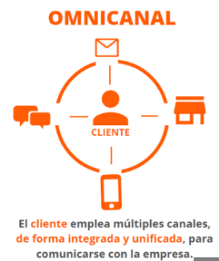
A través de los canales mencionados se pueden gestionar todo tipo de operaciones de las cuentas de ahorro, incluso solicitar préstamos de forma rápida, sin embargo, la que genera mayor número de interacciones es el Omnicanal, donde el cliente utiliza diversos canales para comunicarse con la Cooperativa redes sociales, página Web, Aplicación WP empresarial, con el uso de los ChatsBoots, se brinda atención de forma rápida a un mayor número de afiliados.
Anexo 5 – REGLAMENTO CUENTA AHORRO PROGRAMADA INFINITA
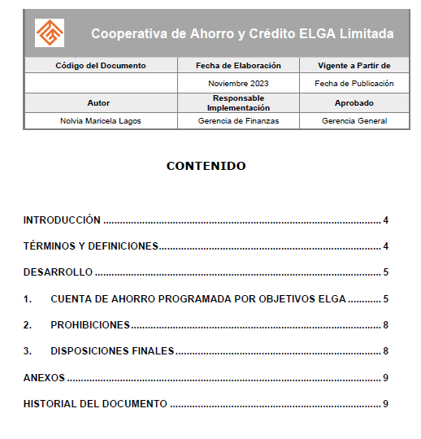
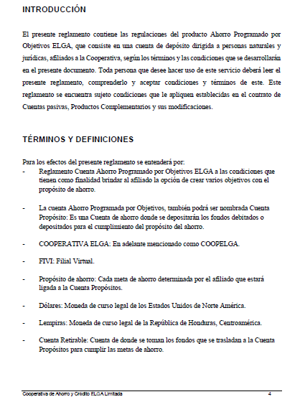
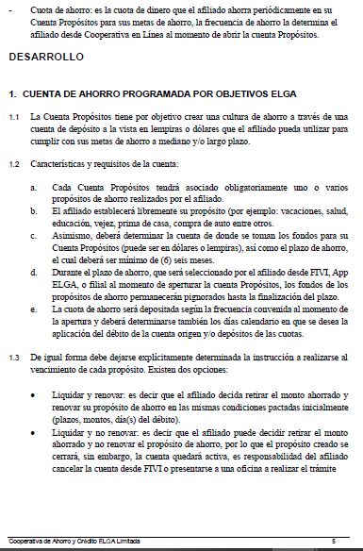
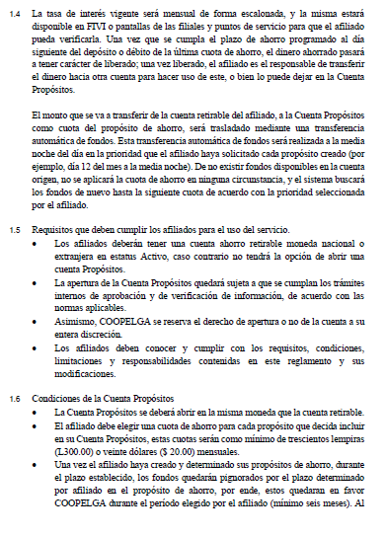
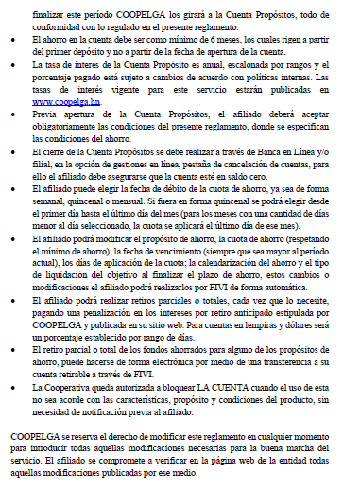
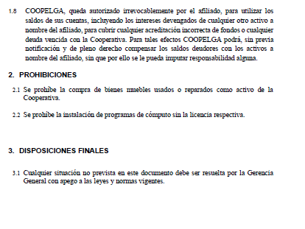

ANEXO 6 – CARTA DE AUTORIZACIÓN COOPERATIVA ELGA
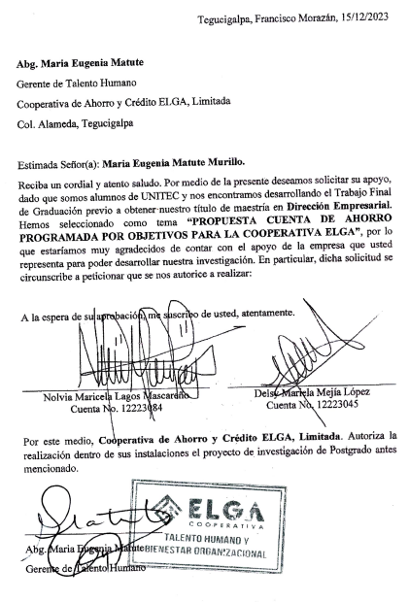
ANEXO 7 – RANKING COOPERATIVO TOP-25

ANEXO 8 - LEY DE COOPERATIVAS DE HONDURAS Y SU REGLAMENTO.
ARTÍCULO 119-B.- La intermediación financiera cooperativa es la realización de cualquier acto de captación de dinero de sus propios afiliados con el propósito de destinar esos recursos al otorgamiento de crédito a sus afiliados o de inversión en el mercado financiero, cualquiera que sea el documento en que se formalice la operación.
Aquellas cooperativas y otras organizaciones que realicen operaciones de intermediación, sin contar con la debida autorización, cometen delito de captación irregular de fondos y deben ser sancionados conforme al marco legal vigente. (D-174-2013-LEY-DE-COOPERATIVAS-y-REGLAMENTO-ACUERDO-041-2014.pdf, s. f., p. 25).

ARTÍCULO 119-I.- Las cooperativas de ahorro y crédito deben mantener como fondo de estabilización cooperativa un porcentaje no menor al que establezca el Banco Central de Honduras como encaje legal para instituciones del Sistema Financiero, con el objeto de garantizar los depósitos de ahorro y depósitos a plazo captados de sus afiliados(as), dicho porcentaje debe estar invertido en valores de fácil convertibilidad como ser bonos emitidos por la Secretaria de Estado en el Despacho de Finanzas y por el Banco Central de Honduras, así como en depósitos en instituciones supervisadas por la Comisión Nacional de Bancos y Seguros o en cooperativas de ahorro y crédito calificadas de conformidad a las disposiciones que se emitan sobre la materia. Dichas inversiones deben ser registradas en una cuenta específica que facilite su identificación.

ARTÍCULO 119-L.- Las cooperativas de ahorro y crédito supervisadas por la Superintendencia de Cooperativas de Ahorro y Crédito del Consejo Nacional Supervisor de Cooperativas (CONSUCOOP) pueden realizar las operaciones y servicios siguientes:
- Recibir depósitos de ahorro y a plazo en moneda nacional;
- Otorgar préstamos en moneda nacional, de conformidad a los lineamientos establecidos en el marco normativo que se emita al efecto;
- Brindar servicios de caja de seguridad;
- Recibir préstamos de instituciones financieras y no financieras del país y del exterior;
- Efectuar operaciones de crédito con otras cooperativas o instituciones del Sistema Financiero;
- Adquirir los bienes muebles o inmuebles necesarios para el desarrollo de sus actividades, dentro de los límites que se establezca en el marco normativo que se emita al efecto;
- Efectuar depósitos en instituciones financieras o en otras cooperativas en las que actúe como afiliada;
- Adquirir participaciones en sociedades que tengan por objeto brindar servicios a la cooperativa o que tengan compatibilidad con su objeto social, dentro de los límites establecidos en el marco normativo que se emita al efecto;
- Adquirir valores inscritos en el Registro Público del Mercado de Valores, que cuenten con una calificación BBB- (hnd) emitidos por sociedades anónimas establecidas en el país;
- Adquirir valores emitidos por el Banco Central de Honduras, la Secretaría de Estado en el Despacho de Finanzas o cualquier otro valor que cuente con la garantía del Estado de Honduras;
- Celebrar contratos de intermediación de recursos con instituciones especializadas para cumplir con los objetivos de la cooperativa;
- Recaudar pagos de servicios públicos y otros, a través de la tercerización de servicios;
- Suscribir y pagar aportaciones en organismos de segundo y tercer grado, así como en otros auxiliares del sector cooperativo; y,
- Constituir convenios de cobranza de recursos con personas jurídicas con fines de lucro y que provengan de operaciones principalmente con afiliados(as); tal operación es permitida solamente en caso de que donde esté ubicada la cooperativa no exista ninguna otra institución financiera que esté autorizada para la captación de fondos a través de cuentas de ahorro y de cheques.

ARTÍCULO 119-M.- La Superintendencia de Cooperativas de Ahorro y Crédito dependiente del Consejo Nacional Supervisor de Cooperativas (CONSUCOOP), dará la no objeción a las cooperativas de ahorro y crédito que demuestren contar con capacidad financiera, estructura tecnológica y operativa, cumpliendo con el marco legal vigente, para la prestación las operaciones siguientes:
- Recibir depósitos de ahorro y a plazo en moneda extranjera;
- Otorgar préstamos en moneda extranjera, de conformidad a los lineamientos establecidos en el marco normativo que se emita al efecto;
- Comercializar o co-emitir tarjetas de crédito y tarjetas de débito conforme a lo dispuesto en el marco legal vigente;
- Recaudar pagos de servicios públicos y otros de forma directa;
- Realizar operaciones de transferencias de fondos y remesas;
- Actuar como agente de pago de las transferencias condicionadas del Estado de Honduras;
- Comprar y vender cartera de crédito de otras cooperativas de ahorro y crédito e instituciones del Sistema Financiero;
- Comercialización de productos de micro seguros y micro pensiones con instituciones autorizadas por el marco legal vigente para prestar dichos servicios; y,
- Cualquier otra actividad financiera que no le esté expresamente autorizada en la presente Ley.”

ANEXO 9 - LEY DEL IMPUESTO SOBRE LA RENTA (ISR)
Artículo No. 12.- Los intereses provenientes de las cuentas de ahorro que tengan un promedio anual no superior de CINCUENTA MIL LEMPIRAS (LPS. 50,000.00), no estarán sujetos al gravamen y a la retención establecida en los artículos 9 y 10 que anteceden. No obstante, lo establecido en el párrafo anterior, cuando una persona mantenga promedios de depósitos en una sola o en distintas cuentas de ahorros que sumados excedan los CINCUENTA MIL LEMPIRAS (LPS. 50,000.00), al comprobarse esta circunstancia, a los intereses que perciban sobre el exceso de dicha cantidad, se les aplicará la tarifa establecida en el Artículo 22 de la Ley de Impuesto Sobre la Renta, más los recargos, multas e intereses a que haya lugar. (LEY IMPUESTO SOBRE RENTA 12-04- 2004 _2_.pdf, s. f., p. 35).

ANEXO 10 - “NORMAS PARA EL FORTALECIMIENTO DE LA TRANSPARENCIA, PROMOCIÓN DE LA CULTURA FINANCIERA Y ATENCIÓN DE LAS RECLAMACIONES O CONSULTAS QUE PRESENTEN LOS COOPERATIVISTAS ANTE LAS COOPERATIVAS DE AHORRO Y CRÉDITO”
Artículo 4. Derechos de los Cooperativistas: En adición a los derechos conferidos en la Constitución de la República y otras leyes, toda persona que utilice los servicios o adquiera productos de una cooperativa, tiene los derechos siguientes.

Se le proporcione información documental o electrónica, según lo autorice el cooperativista sobre los términos y condiciones del servicio y/o producto financiero que pretende adquirir, antes, durante y después de la celebración de un contrato o de cualquier otro documento donde se formalice la prestación de este; la cual, deberá ser veraz, íntegra, confiable, periódica, oportuna y de fácil comprensión, que le permita conocer sus derechos y deberes.

Anexo 11 – CARTA DE COMPROMISO ASESOR TEMATICO
